Ордабасы ауданының жайылымдарды басқару және оларды пайдалану жөніндегі 2017-2018 жылдарға арналған жоспарын бекіту туралы
Оңтүстiк Қазақстан облысы Ордабасы аудандық мәслихатының 2017 жылғы 20 желтоқсандағы № 21/19 шешiмi. Оңтүстiк Қазақстан облысының Әдiлет департаментiнде 2018 жылғы 19 қаңтарда № 4406 болып тiркелдi
"Қазақстан Республикасындағы жергілікті мемлекеттік басқару және өзін-өзі басқару туралы" 2001 жылғы 23 қаңтардағы Қазақстан Республикасының Заңының 6 бабының 1 тармағының 15) тармақшасына және "Жайылымдар туралы" 2017 жылғы 20 ақпандағы Қазақстан Республикасының Заңының 8 бабының 1) тармақшасына сәйкес аудандық мәслихат ШЕШІМ ҚАБЫЛДАДЫ:
1. Ордабасы ауданының жайылымдарды басқару және оларды пайдалану жөніндегі 2017-2018 жылдарға арналған жоспары қосымшаға сәйкес бекітілсін.
2. "Ордабасы аудандық мәслихат аппараты" мемлекеттік мекемесі Қазақстан Республикасының заңнамалық актілерінде белгіленген тәртіпте:
1) осы шешімнің аумақтық әділет органында мемлекеттік тіркелуін;
2) осы мәслихат шешімі мемлекеттік тіркелген күнінен бастап күнтізбелік он күн ішінде оның көшірмесін қағаз және электронды түрде қазақ және орыс тілдерінде "республикалық құқықтық ақпарат орталығы" шаруашылық жүргізу құқығындағы республикалық мемлекеттік кәсіпорнына Қазақстан Республикасы нормативтік құқықтық актілерінің эталондық бақылау банкіне ресми жариялау және енгізу үшін жолданылуын;
3) осы шешім мемлекеттік тіркелген күнінен бастап күнтізбелік он күн ішінде оның көшірмесін Ордабасы ауданының аумағында таратылатын мерзімді баспа басылымдарында ресми жариялауға жолданылуын;
4) ресми жарияланғаннан кейін осы шешімді Ордабасы аудандық мәслихаттың интернет-ресурсына орналастыруын қамтамасыз етсін.
3. Осы шешім оның алғашқы ресми жарияланған күнінен кейін күнтізбелік он күн өткен соң қолоданысқа енгізіледі.
Аудандық мәслихат
сессиясының төрағасы | Т.Ибрагимов
Аудандық мәслихаттың хатшысы | Б.Садвахасов
Ордабасы аудандық мәслихатының
2017 жылғы 20 желтоқсандағы
№ 21/19 шешімімен бекітілген
Ордабасы ауданының жайылымдарды басқару және оларды пайдалану жөніндегі 2017-2018 жылдарға арналған жоспары
Осы Ордабасы ауданы бойынша 2017-2018 жылдарға арналған жайылымдарды басқару және оларды пайдалану жөніндегі жоспар (бұдан әрі - Жоспар) Қазақстан Республикасының 2017 жылғы 20 ақпандағы "Жайылымдар туралы", 2001 жылғы 23 қаңтардағы "Қазақстан Республикасындағы жергілікті мемлекеттік басқару және өзін-өзі басқару туралы" Заңдарына, Қазақстан Республикасы Премьер-Министрінің орынбасары Қазақстан Республикасы Ауыл шаруашылығы министрінің 2017 жылғы 24 сәуірдегі № 173 "Жайылымдарды ұтымды пайдалану қағидаларын бекіту туралы" бұйрығына (Қазақстан Республикасының Әділет министрлігінде 28 сәуір 2017 жылы № 15090 тіркелген), Қазақстан Республикасы Ауыл шаруашылығы министрінің 2015 жылғы 14 сәуірдегі № 3-3/332 "Жайылымдардың жалпы алаңына түсетін жүктеменің шекті рұқсат етілетін нормасын бекіту туралы" (Қазақстан Республикасының Әділет министрлігінде 15 мамыр 2015 жылы № 11064 тіркелген) бұйрығына сәйкес әзірленді.
Жоспар жайылымдарды ұтымды пайдалану, жем шөпке қажеттілікті тұрақты қамтамасыз ету және жайылымдардың тозу процестерін болғызбау мақсатында қабылданады.
Жоспар мазмұны:
1) құқық белгілейтін құжаттар негізінде жер санаттары, жер учаскелерінің меншік иелері және жер пайдаланушылар бөлінісінде әкімшілік-аумақтық бірлік аумағында жайылымдардың орналасу схемасы (картасы);
2) жайылым айналымдарының қолайлы схемалары;
3) жайылымдардың, оның ішінде маусымдық жайылымдардың сыртқы және ішкі шекаралары мен алаңдары, жайылымдық инфрақұрылым объектілері белгіленген картасы;
4) жайылым пайдаланушылардың су тұтыну нормасына сәйкес жасалған су көздеріне (көлдерге, өзендерге, тоғандарға, апандарға, суару немесе суландыру каналдарына, құбырлы немесе шахталы құдықтарға) қол жеткізу схемасы;
5) жайылымы жоқ жеке және (немесе) заңды тұлғалардың ауыл шаруашылығы жануарларының мал басын орналастыру үшін, жайылымдарды қайта бөлу және оны берілетін жайылымдарға ауыстыру схемасы;
6) ауылдық округ маңында орналасқан жайылымдармен қамтамасыз етілмеген жеке және (немесе) заңды тұлғалардың ауыл шаруашылығы жануарларының мал басын шалғайдағы жайылымдарға орналастыру схемасы;
7) ауыл шаруашылығы жануарларын жаюдың және айдаудың маусымдық маршруттарын белгілейтін жайылымдарды пайдалану жөніндегі күнтізбелік графигі;
8) тиісті әкімшілік-аумақтық бірлікте жайылымдарды ұтымды пайдалану үшін қажетті өзге де талаптарды қамтуға тиіс.
Жоспар жайылымдарды геоботаникалық зерттеп-қараудың жай-күйі туралы мәліметтер, ветеринариялық-санитариялық мекемелер туралы деректер, иелерін-жайылым пайдаланушыларды, жеке және (немесе) заңды тұлғаларды көрсете отырып, ауыл шаруашылығы жануарлары мал басының саны туралы деректер, ауыл шаруашылығы жануарларының түрлері мен жыныстық жас топтары бойынша қалыптастырылған үйірлердің, отарлардың, табындардың саны туралы деректер, шалғайдағы жайылымдарда жаю үшін ауыл шаруашылығы жануарларының мал басын қалыптастыру туралы мәліметтер, екпе және аридтік жайылымдарда ауыл шаруашылығы жануарларын жаю ерекшеліктері, малды айдап өтуге арналған сервитуттар туралы мәліметтер, мемлекеттік органдар, жеке және (немесе) заңды тұлғалар берген өзге де деректер ескеріле отырып қабылданды.
Ордабасы ауданының барлық жер көлемі 265 561 гектарды құрайды. Барлық ауыл шаруашылығы алқаптарының жиынтығы 208 662 гектар, оның ішінде егістік жерлер 71273 гектар, оның ішінде суармалы егістік 32 711 гектар, көп жылдық ағашты өсімдіктер 1 490 гектар, тыңайған жерлер 18 954 гектар, жайылымдар 103 992 гектар.
Жер санаттары бойынша:
ауыл шаруашылық мақсаттары бойынша пайдаланатын жерлері 208662 гектар;
елді мекендердің жерлері 19854 гектар;
өнеркәсіп, көлік, байланыс, қорғаныс және ауыл шаруашылық емес басқа мақсаттарда пайдаланатын жерлер 15411 гектар;
ерекше қорғаудағы табиғи аумақтардың жерлері 49958 гектар;
орман қорының жерлері 4821 гектар;
су қорының жерлері 8522 гектар;
Ордабасы ауданының 5738 гектар жерін Бәйдібек ауданы және 392 гектар жерін Төле би ауданы пайдалануда.
Әкімшілік-аумақтық бөлініс бойынша Ордабасы ауданында 10 ауылдық округтер, 57 ауылдық елді-мекендер орналасқан.
Мазмұны:
1 Табиғаты
2 Климаты
3 Гидрографиясы
4 Ауыл шаруашылығы
Табиғаты:
Ордабасы ауданының жер бедері жазық, оңтүстік бөлігі солтүстігіне қарағанда біршама көтеріңкі және бұл бөлігі Арыс өзенінің салаларымен сай-жыраларға тілімденген. Ауданның ең биік жері Қайнар ауылының шығысында (383 метр). Ауданның климаты континенттік. Аудан арқылы Арыс және Боралдай, Бөржар, Бадам, Шұбарсу тағы басқа өзендері ағып өтеді. Ауданның орталық бөлігінде Бөген су қоймасы салынған. Одан Арыс-Түркістан каналы тартылған. Бөгеннің оңтүстігін бойлай Арыс магистралды каналы жүргізілген.
Солтүстігінде боз жусан басым көкпек, сар-сазан, баялыш, күйреуік өскен. Ауданның солтүстігінде боз жусан, ши аралас эфемероидті өсімдіктер өседі. Дәрілік өсімдіктерден күріш қонағы, қара меңдуана, тұмаршөп (жұмыршақ).
Климаты
Аудан аумағының географиялық орнына (яғни атмосфераның ылғылдықтың негізгі көзі мұхиттардан тым шалғай орналасуына) қалыптасқан.
Қысы қысқа, жұмсақ, жазы ұзақ, ыстық және аңызақты. Жыл бойына 40 күндей қар қылаулайды. Бірақ көп жатпай, тез еріп кетеді. Ең суық ай –қаңтардың орташа темпратырасы – 12-20 суық. Қар жамылғысының орташа қалыңдығы 20-40 сантиметр. Қар қарашаның соңы, желтоқсанның басында түсіп, наурыз айында ери бастайда.
Жауын-шашынның жылдық орташа мөлшері 200-380 милиметр. Желдің басым бөлігі шығыс, оңтүстік-шығыс бағыттан соғады. Орташа жылдамдығы 3-5 метр секунд. Желдің әсерінен жазда ауданның гидротермиялық көрсеткіші төмендеп (0,3-0,4) ылғалдылық мөлшері кемиді де аңызақ, құрғақ және ыстық кезең қалыптасады.
Жазы ұзақ аудан түстігінде 8 айға дейін созылады. Жазы ыстық шілде айының орташа температурасы 27-42С.
Гидрографиясы:
Ауданымызда ең ірі және ең ұзын өзен – Арыс өзені Арыс ауданы арқылы Сырдария өзеніне құяды. Сырдария өзенінің негізгі саласы - Арыс өзені (378 километр), ол Алатау мұздықтарынан басталады. Бұдан бөлек ауданда Бадам, Бөржар, Бөген, Шаян, Шұбарсу, АТК өзендері бар.
Ауданымыздағы ең үлкен су қоймасы – Бөген су қоймасы.
Бөген су қоймасының сыйымдылығы 37 миллион текше метр. Ол Бөген, Арыс өзендерінің суларымен толығып отырады. Бұдан бөлек ауданда Бөржар, Теспе су қоймалары бар.
Ауданымыздағы жерасты суларының қоры ретінде Бөген жер асты су көздерін атауға болады, Қайнар, Визит, Бекзат бақ, Темірлан минералды суларына арнайы рұқсатпен пайдалануға берілген.
Ауыл шаруашылығы:
Ауданның ауыл шаруашылығына жарамды жерінің аумағы 208 662 гектар. Оның ішінде егістік жерлер 71273 гектар, оның ішінде суармалы егістік 32711 гектар, көп жылдық ағашты өсімдіктер 1490 гектар, шабындық жерлер 3211 гектар, жайылымдық 103992 гектар.
Ордабасы ауданы бойынша ірі қара 59144, қой және ешкі 333013, жылқы 19419, түйе 464 басқа жетті.
Ордабасы ауданындағы ауылдық округтері бойынша мал басының саны, табиғи жайылымының көлемі және табиғи жайылымды қажет ететін көлемі туралы мәлімет:
№ | Ауыл округі | Түйе | Жылқы | Оның ішінде | Табиғи жайылымды қажет ететіні
 |  |  |  | Қолда ұсталатыны
1 | 2 | 3 | 4 | 5 | 6
1 | Бадам | - | 1959 | 80 | 1879
2 | Бөржар | - | 4545 | 400 | 4145
3 | Бөген | - | 426 | 80 | 349
4 | Жеңіс | 59 | 72 | 20 | 52
5 | Қажымүқан | - | 4735 | 100 | 4635
6 | Қараспан | - | 4522 | 113 | 4409
7 | Қарақұм | - | 473 | 15 | 458
8 | Төрткөл | 289 | 860 | 132 | 728
9 | Шұбар | - | 1502 | 450 | 1052
10 | Шұбар су | - | 322 | 96 | 226
 | Барлығы | 348 | 19419 | 1486 | 17933

Ірі қара мал | Оның ішінде | Табиғи жайылымды қажет ететіні | Ұсақ мал | Оның ішінде | Табиғи жайылымды қажет ететіні
 | Қолда ұсталатыны |  |  | Қолда ұсталатыны
7 | 8 | 9 | 10 | 11 | 12
5070 | 120 | 4950 | 39167 | 170 | 38997
9600 | 810 | 8790 | 54446 | 290 | 54156
3477 | 400 | 3077 | 22470 | 250 | 22220
1938 | 220 | 1718 | 7007 | 150 | 6857
13739 | 924 | 12815 | 62125 | 2600 | 59525
7640 | 635 | 7005 | 64402 | 2715 | 61687
2335 | 336 | 1999 | 8516 | 25 | 8491
8800 | 379 | 8421 | 33400 | 1139 | 32261
4008 | 65 | 3943 | 34047 | 448 | 33599
2537 | 1775 | 762 | 7433 | 1858 | 5575
59144 | 5664 | 53480 | 333013 | 9645 | 323368

Төрт түлік малды жайылымдық жерлермен қамтылу деңгей:
№ | Ауыл округтер саны | Ауыл округтеріндегі жалпы жайылымның жер көлемі, гектар | Мал басы мен қажетті жайылымдық жер көлемі, гектар
 |  |  | Жылқы | Гектар нормасы | Қажетті жайылым, гектар | Ірі қара мал
1 | 2 | 3 | 4 | 5 | 6 | 7
1 | Бадам | 19503 | 1879 | 9 | 16911 | 4950
2 | Бөржар | 30754 | 4145 | 9 | 37305 | 8790
3 | Бөген | 6392 | 349 | 9 | 3141 | 3077
4 | Жеңіс | 3933 | 52 | 9 | 468 | 1718
5 | Қажымұқан | 14982 | 4635 | 9 | 41715 | 12815
6 | Қараспан | 16950 | 4409 | 9 | 39681 | 7005
7 | Қарақұм | 934 | 458 | 9 | 4122 | 1999
8 | Төрткөл | 5973 | 728 | 9 | 6552 | 8421
9 | Шұбар | 4571 | 1052 | 9 | 9468 | 3943
10 | Шұбар су | - | 226 | 9 | 2034 | 762
 | Барлығы | 103992 | 17933 | 9 | 161397 | 53480

Гектар нормасы | Қажетті жайылым, гектар | Ұсақ мал | Гектар, нормасы | Қажетті жайылым, гектар | Жалпы қажет жайылым, жер көлемі | Аудандағы жалпы жайылыммен, қажетті жайылымның айырмасы (+-)
8 | 9 | 10 | 11 | 12 | 13 | 14
8 | 39600 | 38997 | 2,5 | 97492 | 154003 | -134501
8 | 70320 | 54156 | 2,5 | 135390 | 243015 | -212261
8 | 24616 | 22220 | 2,5 | 55550 | 84351 | -77959
8 | 13744 | 6857 | 2,5 | 17143 | 31886 | -27953
8 | 12520 | 59525 | 2,5 | 148812 | 293047 | -278065
8 | 56040 | 61687 | 2,5 | 154218 | 249939 | -232988
8 | 15992 | 8491 | 2,5 | 21228 | 41341 | -40408
8 | 67368 | 32261 | 2,5 | 80652 | 157174 | -157173
8 | 31544 | 33599 | 2,5 | 83997 | 125010 | -120439
8 | 6096 | 5575 | 2,5 | 13938 | 22067 | -22067
8 | 427840 | 323368 | 2,5 | 808420 | 1401833 | 1303814

Жұртшылық шаруашылық малдарына қызмет көрсететін ветеринариялық-санитарлық объектілер: ветеринариялық станциялар-8, ұсақ малдарды шомылдыру орындары-24, жасанды ұрықтандыру пунктері-14, биотермиялық шұңқырлар саны-7 туралы мәлімет.
Ветеринариялық-санитариялық мекемелер туралы деректер:
№ | Ауыл округі | Ветеринарялық станциялар | Ұсақ малдарды шомылдыру орындары | Жасанды ұрықтандыру пунктері | Биотермиялық Шұңқырлар
1 | Бадам | 1 | 2 | 1 | -
2 | Бөржар | 1 | - | 1 | -
3 | Бөген | 1 | 2 | 1 | 1
4 | Жеңіс | - | 1 | 1 | -
5 | Қажымүқан | 1 | 11 | 1 | 1
6 | Қараспан | 1 | 2 | 3 | 1
7 | Қарақұм | 1 | 1 | 1 | 1
8 | Төрткөл | 1 | 2 | 3 | 1
9 | Шұбар | 1 | 2 | 1 | 1
10 | Шұбар су | - | 1 | 1 | 1
 | Барлығы | 8 | 24 | 14 | 7

Жайылым жерлердің құрғақ массасының орташа түсімділігі 5,3 центнер/гектарына, азықтық бірлігі 3,1 центнер/гектарына.
Табиғи жем-шөп алқаптарындағы жайылымдардың түсімділігі (центнер/гектарына) мен азықтық бірлігіне баға беру төмендегі көрсеткіштермен жүргізілді.
Жайылымды маусымдық пайдалану ұсынысы | Азықтық бірлік бойынша жайылым сапасының өнімділігі (центнер/гектарына)
 | жақсы | ортадан жоғары | орта | ортадан төмен | Жаман
1 | 2 | 3 | 4 | 5 | 6
Көктемгі-жаздық, күздік және жаздық | 11,0 жоғары | 7,0-11,0 | 4,0-6,9 | 2,0-3,9 | 2,0 төмен
Көктемдік | 7,5 жоғары | 5,5-7,5 | 3,0-5,4 | 1,5-2,9 | 1,5 төмен
Күздік | 3,0-4,0 | 2,0-2,9 | 1,0-1,9 | - | 1,0 төмен
Көктемдік-күздік | Екі маусым бойынша бағаланады, көктемдік-күздік

Жем-шөп қорының құнарлығы төмендегі көрсеткіштер бойынша бағаланады:
Жайылымды маусымдық пайдалану ұсынысы | Жем-шөптің құнарлығы (100 килограмм құрғақ шөптегі азықтық бірліктің көлемі)
 | жақсы | орта | Жаман
1 | 2 | 3 | 4
Көктемдік | 68-ден жоғары | 51-69 | 51-ден төмен
Көктемгі-жаздық, күздік және жаздық | 50-ден жоғары | 40-50 | 40-тан төмен
Күздік | 40-тан жоғары | 30-40 | 30-дан төмен

1. Бадам ауыл округі
Орталығы–Бадам ауылы.
Елді мекендері - Бадам, Қарабастау Ақбұлақ, Дербес, Мамыр, Ордабасы.
Халық саны - 15 745 адам.
Округтің жалпы жер көлемі - 39 888 гектар.
Оның ішінде:
ауыл шаруашылық жер - 37 071 гектар;
жалпы егістік - 13424 гектар.
суғармалы жер - 1177 гектар;
көп жылдық екпелер – 139 гектар;
жайылымдық жер - 19503 гектар.
Елді мекен бойынша ауыл шаруашылығы жануарлары мал басының саны туралы деректер.
№ | Елді мекен | Түйе | Жылқы | Ірі қара мал | Ұсақ мал
1 | Бадам | - | 78 | 1219 | 1789
2 | Қарабастау | - | 81 | 175 | 201
3 | Дербес | - | 335 | 650 | 4335
4 | Ақбұлақ | - | 269 | 850 | 2532
5 | Мамыр | - | 175 | 765 | 2030
6 | Ордабасы | - | 1021 | 1411 | 28280
 | Барлығы: | - | 1959 | 5070 | 39167

Ветеринариялық-санитариялық мекемелер туралы деректер:
№ | Ауыл округі | Ветеринарялық станциялар | Ұсақ малдарды шомылдыру орындары | Жасанды ұрықтандыру пунктері | Биотермиялық Шұңқырлар
1 | Бадам | - | 1 | 1 | -
2 | Қарабастау | 1 | - | - | -
3 | Дербес | - | - | - | -
4 | Ақбұлақ | - | 1 | - | -
5 | Мамыр | - | - | - | -
6 | Ордабасы | - | - | - | -
 | Барлығы: | 1 | 2 | 1 | -

Ауыл шаруашылығы жануарларын жаюдың және айдаудың маусымдық маршруттарын белгілейтін жайылымдарды пайдалану жөніндегі күнтізбелік графигі. Сонымен қатар жайылымның кезеңінің ұзақтығы:
№ | Жайылым аймаққа малдардың айдап шығарылу мерзімі | Жайылым аймаққа шығарылған малдардың қайтарылу мерзімі | Ескерту
1 | Сәуір-мамыр | Тамыз-қазан

Ауыл шаруашылығы жануарларының мал басына шаққандағы жайылымның қажеттілігі туралы кестесі:
№ | Елді мекендер | Елді мекендердегі жалпы жайылымның жер көлемі, гектар | Мал басы мен қажетті жайылымдық жер көлемі, гектар
 |  |  | Жылқы | Гектар нормасы | Қажетті жайылым, гектар | Ірі қара мал
1 | 2 | 3 | 4 | 5 | 6 | 7
1 | Бадам | 6506 | 78 | 9 | 702 | 1219
2 | Қарабастау | 214 | 81 | 9 | 729 | 175
3 | Дербес | 310 | 315 | 9 | 2835 | 650
4 | Ақбұлақ | 719 | 229 | 9 | 2061 | 730
5 | Мамыр | 319 | 175 | 9 | 1575 | 765
6 | Ордабасы | 11050 | 1001 | 9 | 9009 | 1411
 | Барлығы: | 19503 | 1879 | 9 | 16911 | 4950

Гектар нормасы | Қажетті жайылым, гектар | Ұсақ мал | Гектар нормасы | Қажетті жайылым, гектар | Жалпы қажет жайылым жер көлемі, гектар | Елді мекендердің жалпы жайылыммен қажетті жайылымның айырмасы, (-,+)
8 | 9 | 10 | 11 | 12 | 13 | 14
8 | 9752 | 1789 | 2,5 | 4472,5 | 14926,5 | -
8 | 1400 | 201 | 2,5 | 502,5 | 2631,5 | -
8 | 5200 | 4335 | 2,5 | 10837,5 | 18872,5 | -
8 | 5840 | 2362 | 2,5 | 5905 | 13806 | -
8 | 6885 | 2030 | 2,5 | 575 | 9035 | -
8 | 11288 | 28280 | 2,5 | 70700 | 90997 | -
8 | 39600 | 38997 | 2,5 | 97492,5 | 154003 | -134501

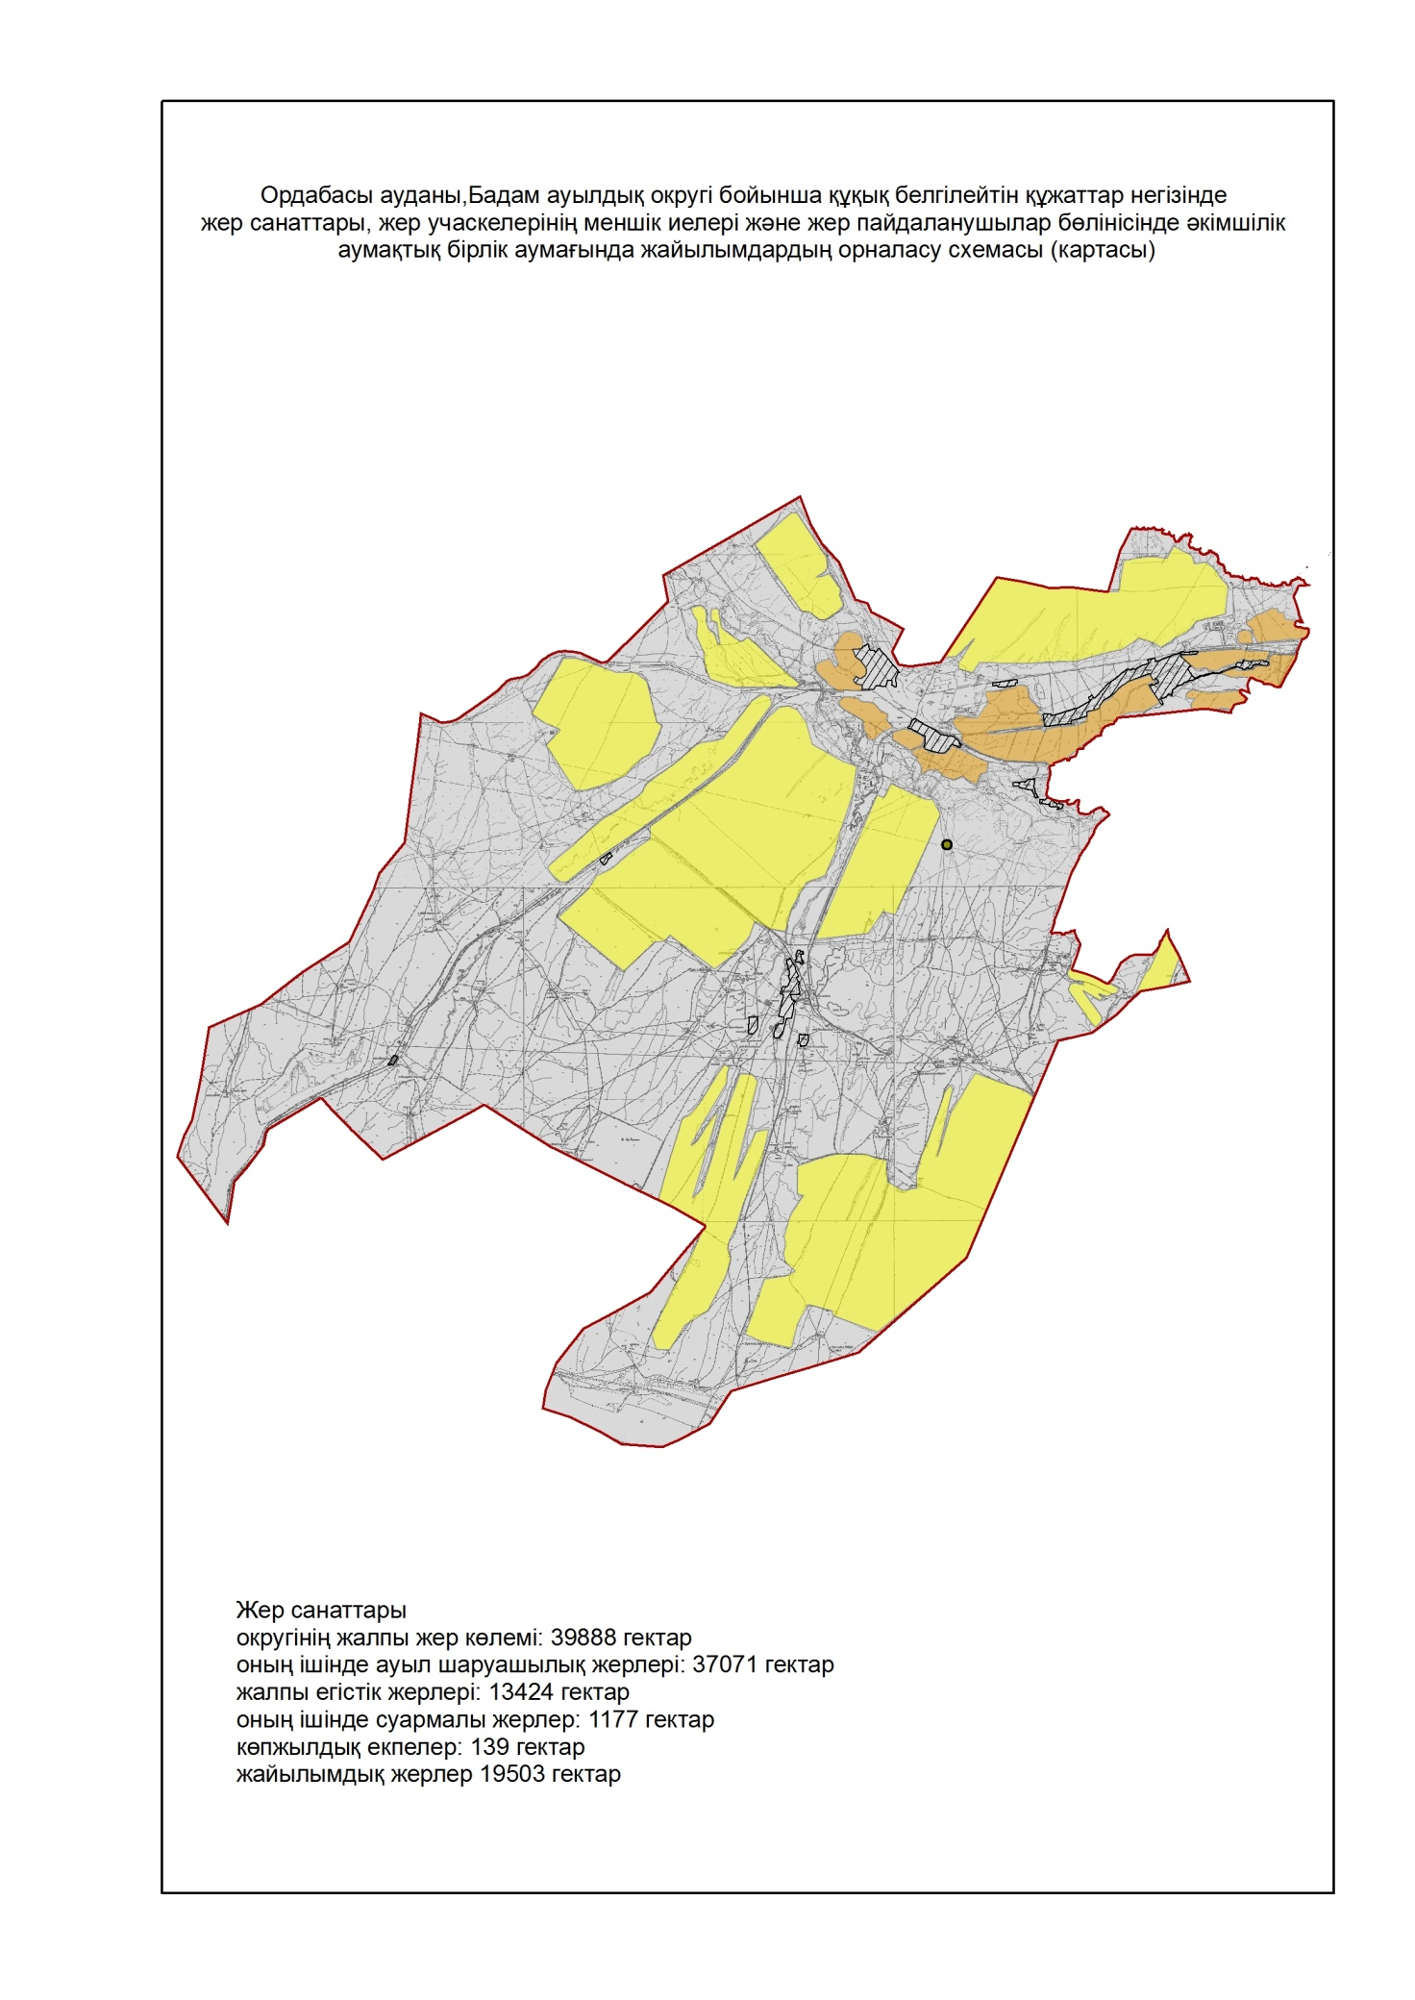

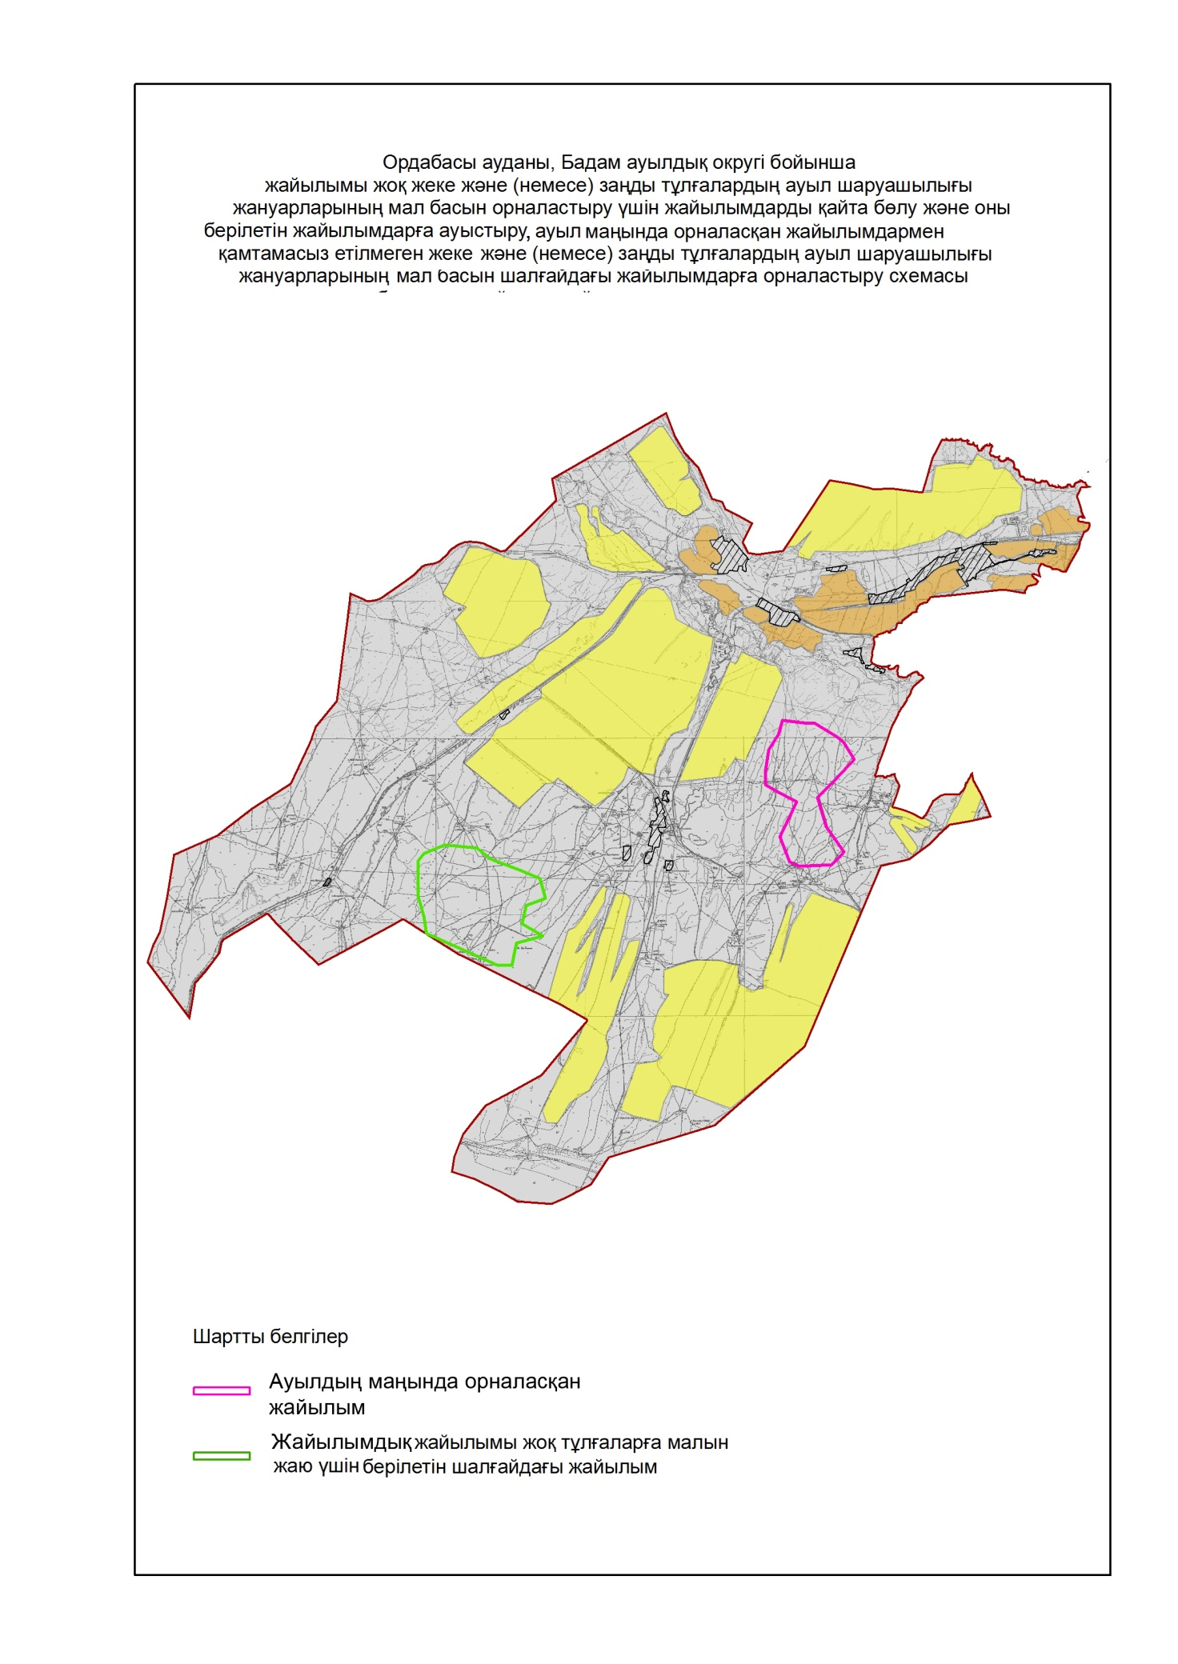

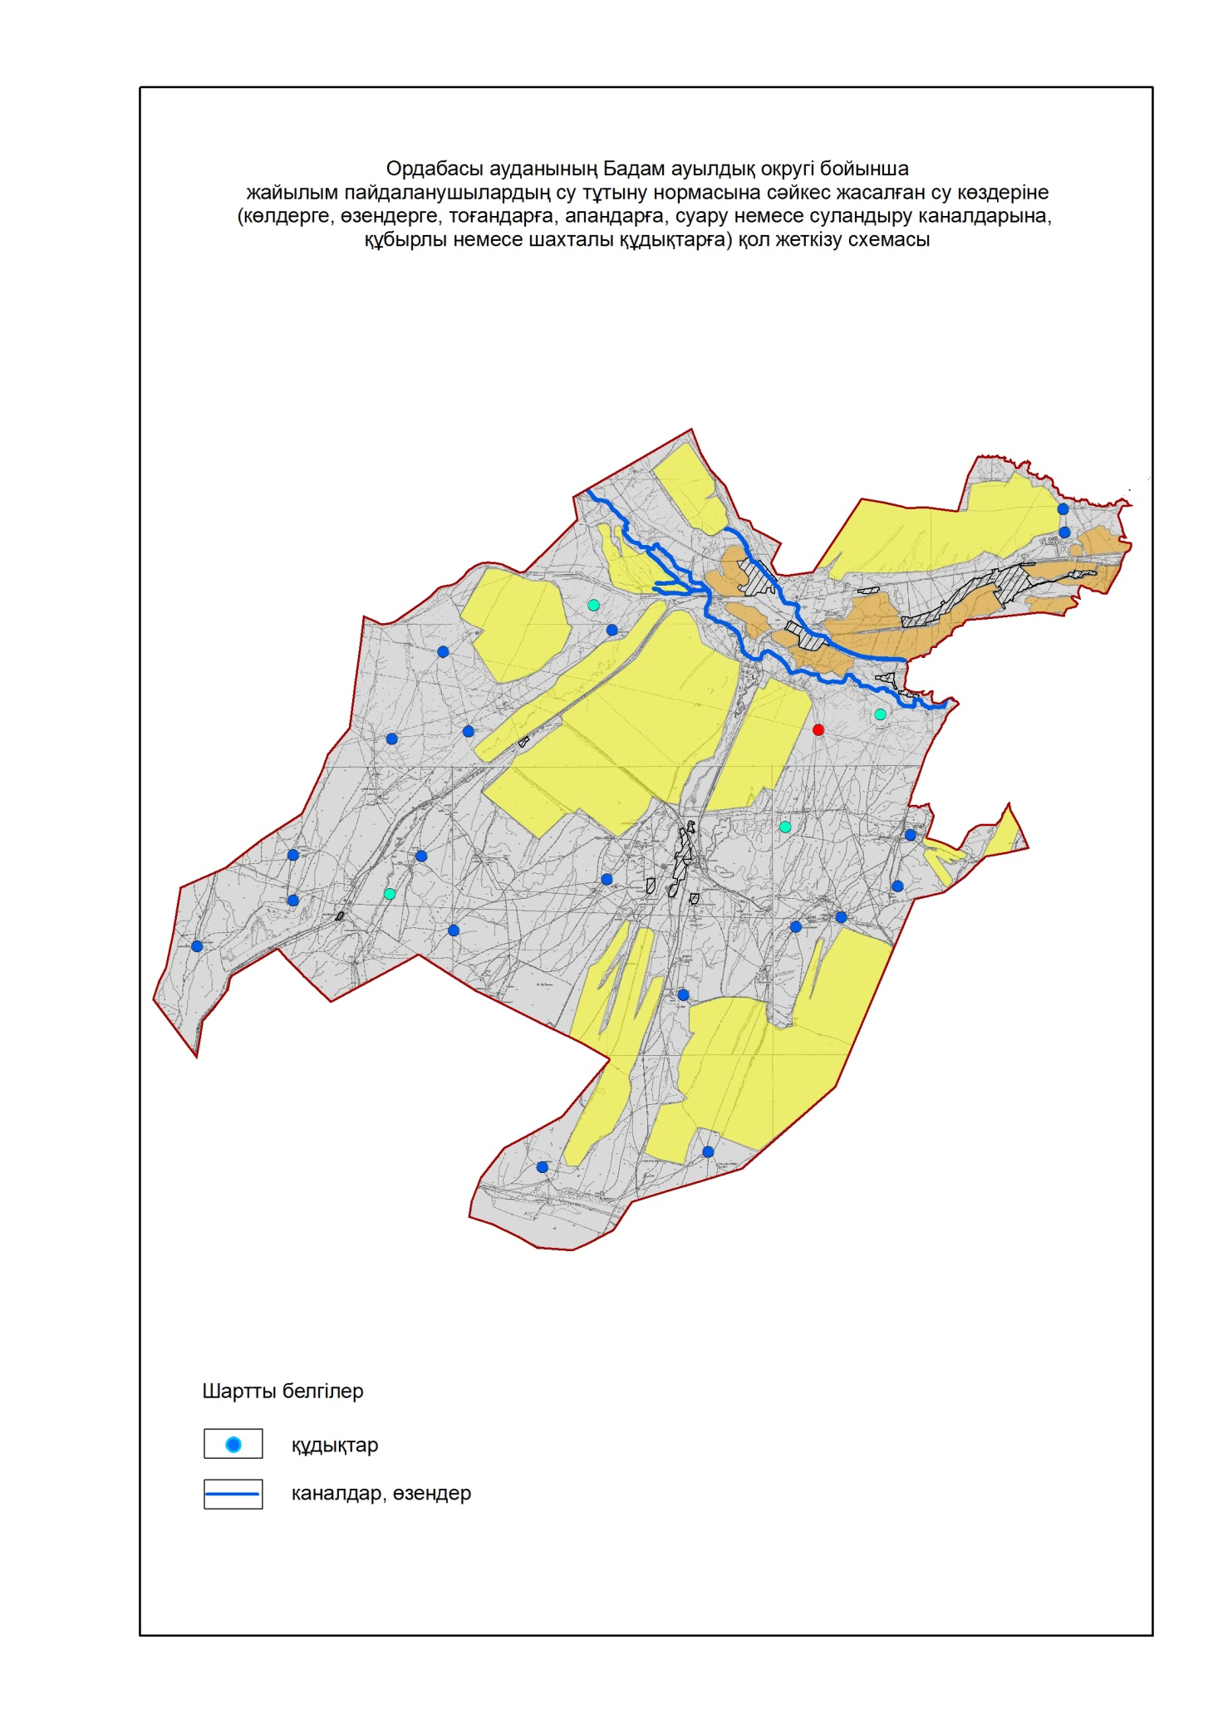

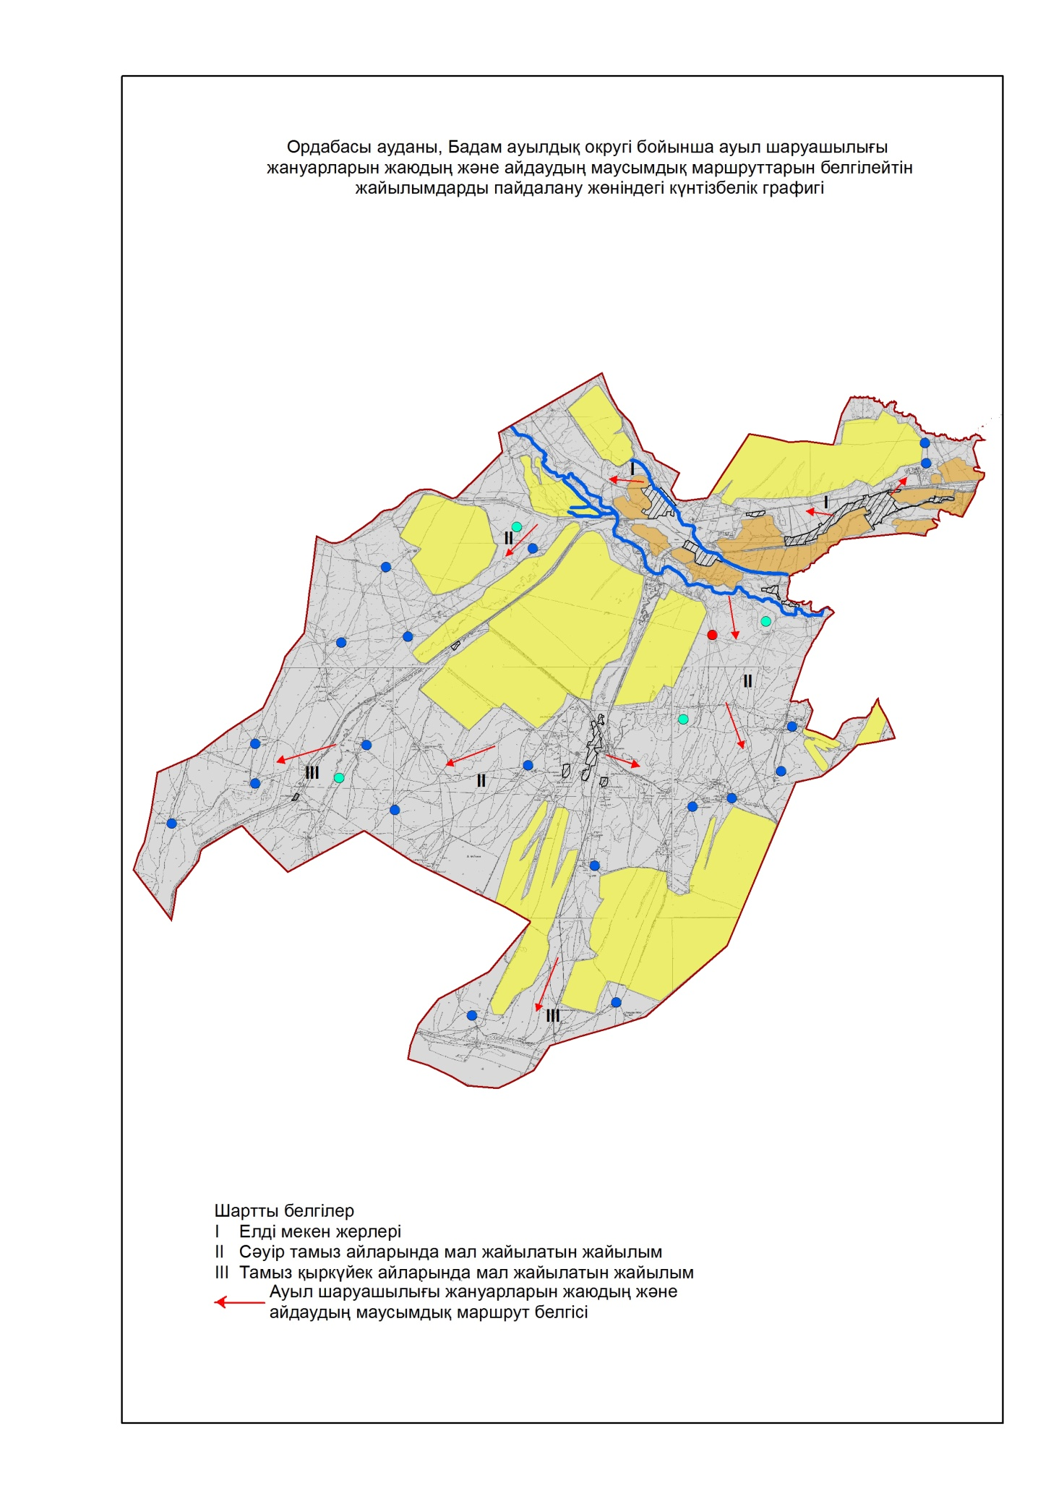

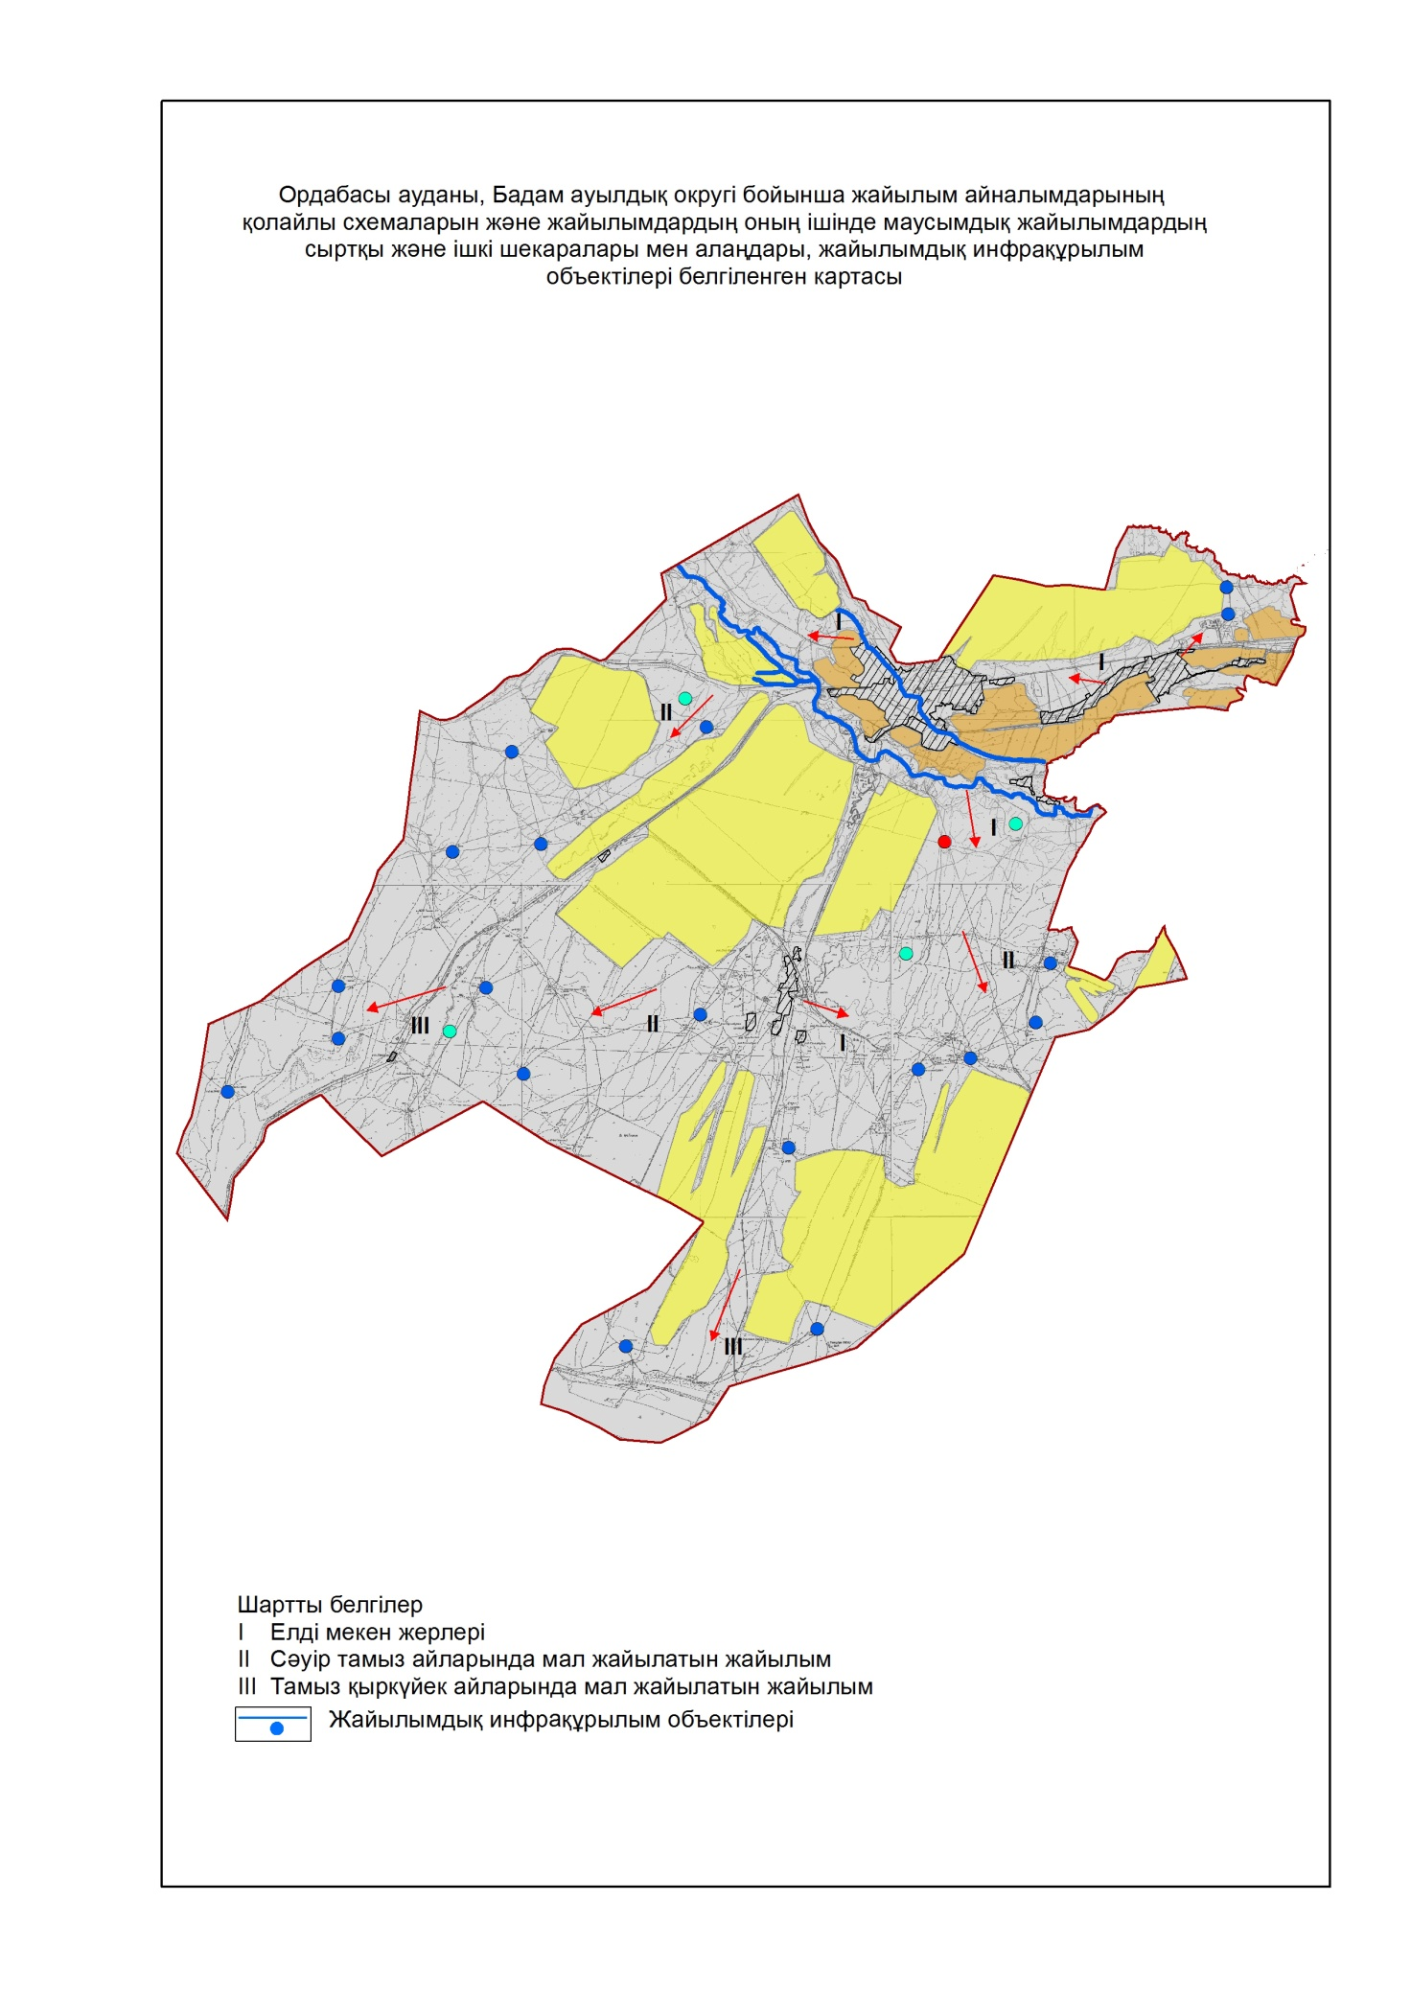

2. Бөржар ауыл округі
Орталығы – Ұялыжар ауылы.
Елді мекендері - Ынтымақ, Қайнар, Ұялыжар, Ықылас темір, Теспе, Қалаш, Жамбыл, Бірлік
Халық саны-10695 адам.
Округтің жалпы жер көлемі-60288 гектар.
Оның ішінде:
ауыл шаруашылық жер-55880 гектар;
жалпы егістік-17153 гектар;
суғармалы жер-2014 гектар;
көп жылдық екпелер-168 гектар;
жайылым жер-30754 гектар;
Елді мекен бойынша ауыл шаруашылығы жануарлары мал басының саны туралы деректер.
№ | Елді мекен | Түйе | Жылқы | Ірі қара мал | Ұсақ мал
1 | Ұялыжар | - | 399 | 1317 | 4362
2 | Қайнар | - | 539 | 1749 | 3342
3 | Бірлік | - | 388 | 826 | 5129
4 | Жамбыл | - | 636 | 1269 | 6086
5 | Теспе | - | 275 | 846 | 9108
6 | Ықылас темір | - | 286 | 953 | 5653
7 | Қалаш | - | 1259 | 1826 | 16256
8 | Ынтымақ | - | 763 | 1749 | 4530
 | Барлығы: | - | 4545 | 9600 | 54466

Ветеринариялық-санитариялық мекемелер туралы деректер:
№ | Елді мекен | Ветеринарялық станциялар | Ұсақ малдарды шомылдыру орындары | Жасанды ұрықтандыру пунктері | Биотермиялық шұңқырлар
1 | Ұялыжар | 1 | - | 1 | -
2 | Қайнар | - | - | - | -
3 | Бірлік | - | - | - | -
4 | Жамбыл | - | - | - | -
5 | Теспе | - | - | - | -
6 | Ықылас темір | - | - | - | -
7 | Қалаш | - | - | - | -
8 | Ынтымақ | - | - | - | -
 | Барлығы: | 1 | - | 1 | -

Ауыл шаруашылығы жануарларын жаюдың және айдаудың маусымдық маршруттарын белгілейтін жайылымдарды пайдалану жөніндегі күнтізбелік графигі. Сонымен қатар жайылымның кезеңінің ұзақтығы:
№ | Жайылым аймаққа малдардың айдап шығарылу мерзімі | Жайылым аймаққа шығарылған малдардың қайтарылу мерзімі | Ескерту
1 | Сәуір-мамыр | Тамыз-қазан

Ауыл шаруашылығы жануарларының мал басына шаққандағы жайылымның қажеттілігі туралы кестесі:
№ | Елді мекендер | Елді мекендердегі жалпы жайылымның жер көлемі, гектар | Мал басы мен қажетті жайылымдық жер көлемі, гектар
 |  |  | Жылқы | Гектар номасы | Қажетті жайылым, гектар | Ірі қара
1 | 2 | 3 | 4 | 5 | 6 | 7
1 | Ұялыжар | 3272 | 399 | 9 | 3591 | 1314
2 | Қайнар | 3072 | 539 | 9 | 4851 | 1749
3 | Бірлік | 3972 | 388 | 9 | 3492 | 826
4 | Жамбыл | 3872 | 636 | 9 | 5724 | 1269
5 | Теспе | 3972 | 275 | 9 | 2475 | 846
6 | Ықылас темір | 3772 | 286 | 9 | 2574 | 953
7 | Қалаш | 4478 | 859 | 9 | 7731 | 1016
8 | Ынтымақ | 3200 | 763 | 9 | 6867 | 817
 | Барлығы: | 30754 | 4145 | 9 | 37305 | 8790

Гектар нормасы | Қажетті жайылым, гектар | Ұсақ мал | Гектар нормасы | Қажетті жайылым, гектар | Жалпы қажет жайылым жер көлемі, гектар | Елді мекендердің жалпы жайылыммен қажетті жайылымның айырмасы, (-,+)
8 | 9 | 10 | 11 | 12 | 13 | 14
8 | 10512 | 4362 | 2,5 | 10905 | 25008 | -
8 | 13992 | 3342 | 2,5 | 8355 | 27198 | -
8 | 6608 | 5129 | 2,5 | 12822 | 22922 | -
8 | 10152 | 6086 | 2,5 | 15215 | 31091 | -
8 | 6768 | 9108 | 2,5 | 22770 | 32013 | -
8 | 7624 | 5623 | 2,5 | 14058 | 24256 | -
8 | 8128 | 15976 | 2,5 | 39940 | 55799 | -
8 | 6536 | 4530 | 2,5 | 11325 | 24728 | -
8 | 70320 | 54156 | 2,5 | 135390 | 243015 | -212261

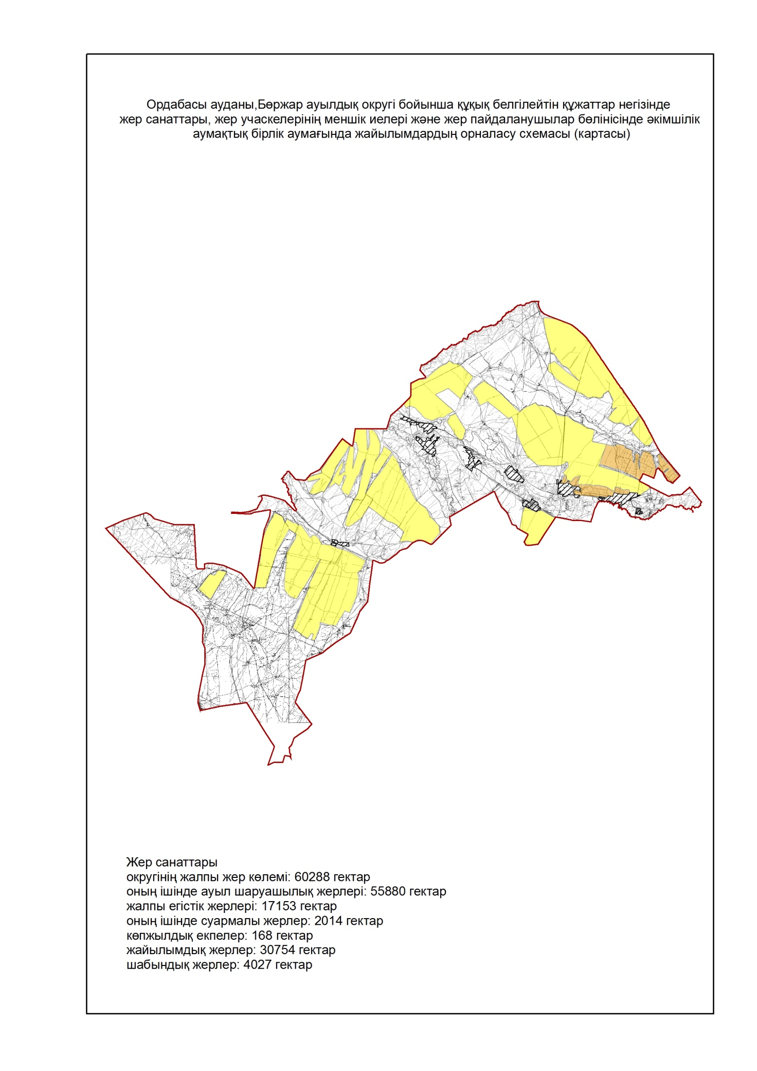

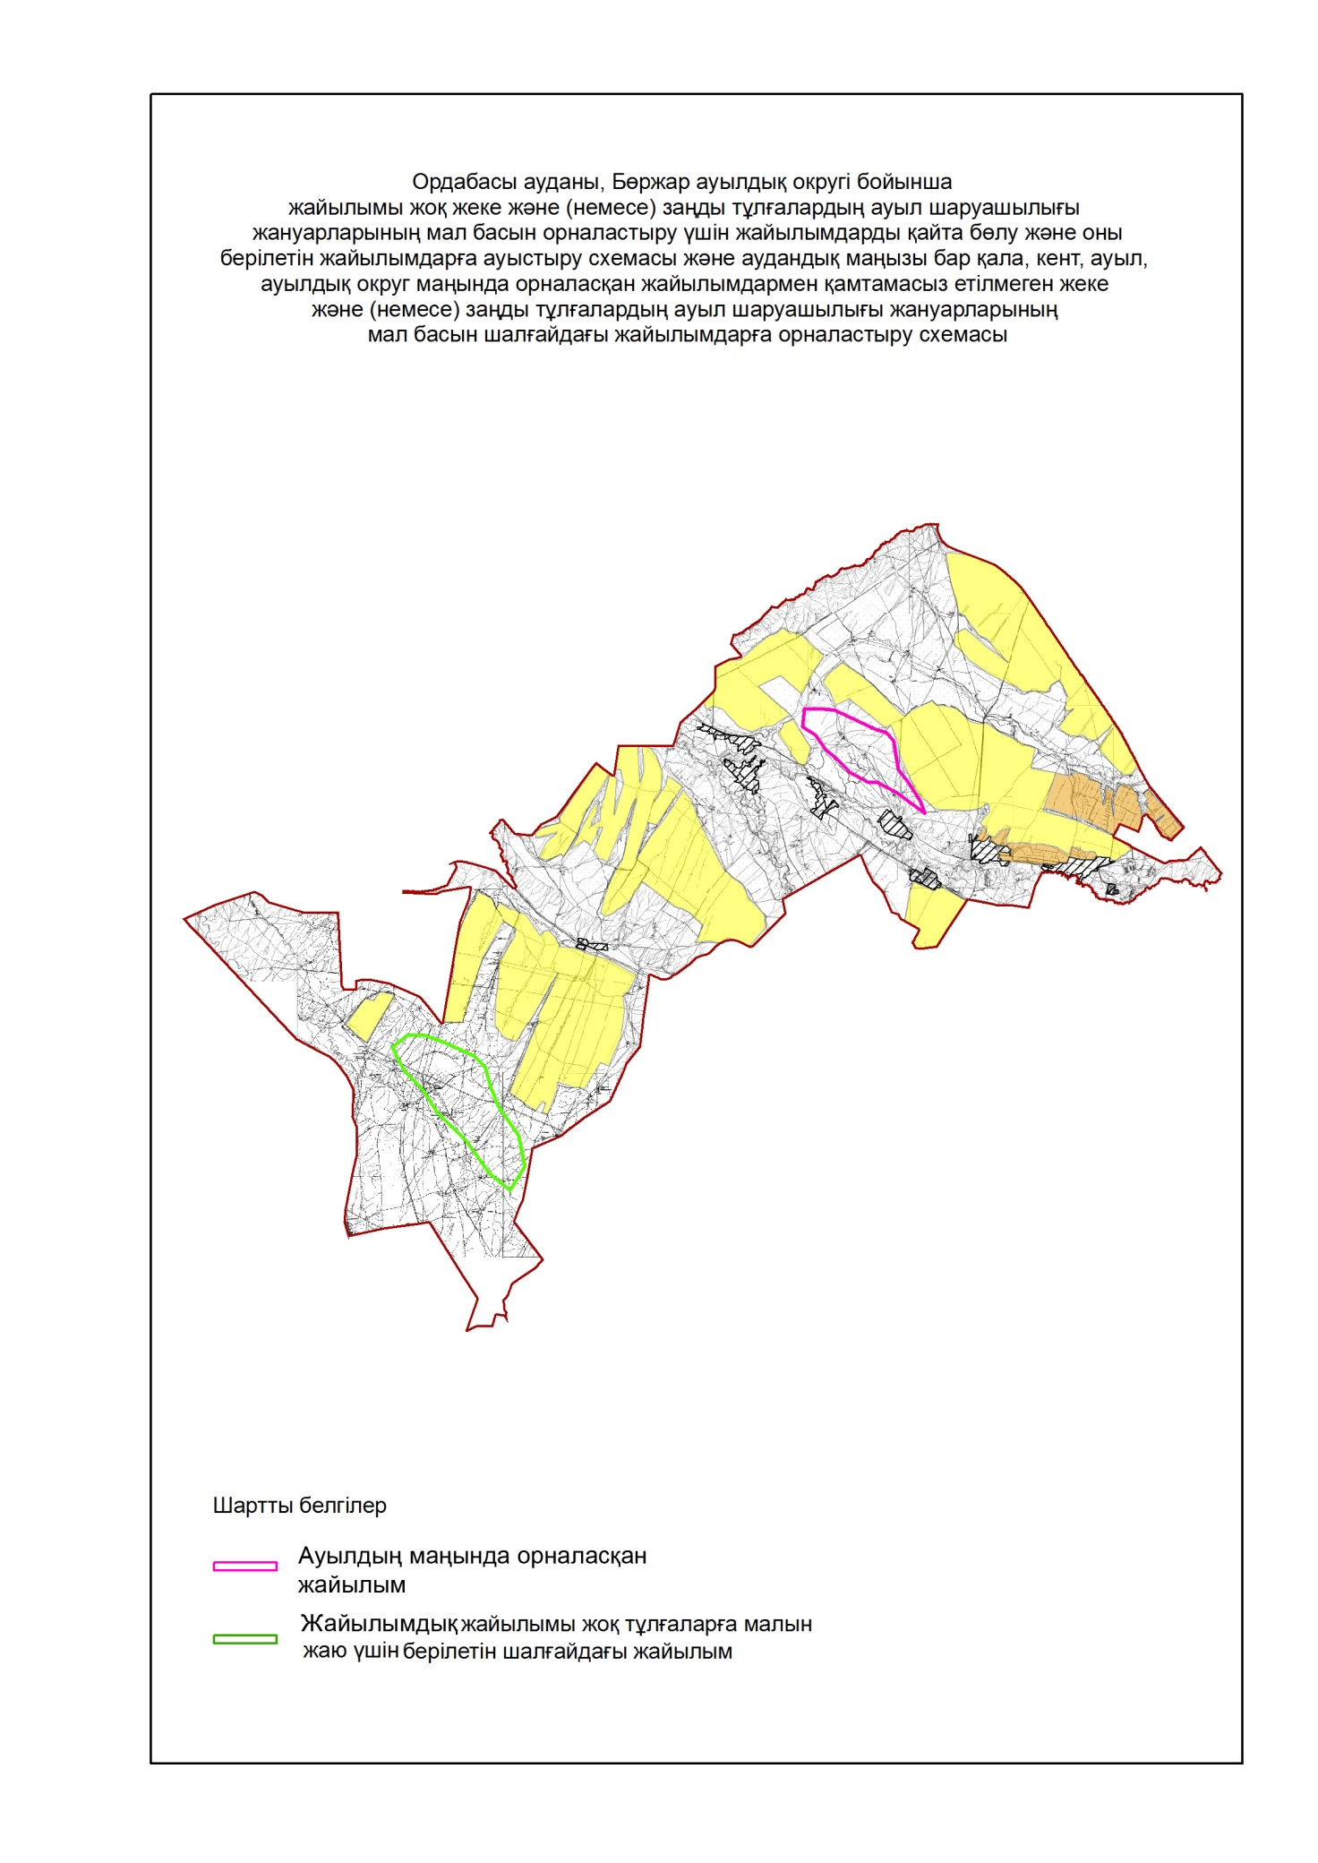

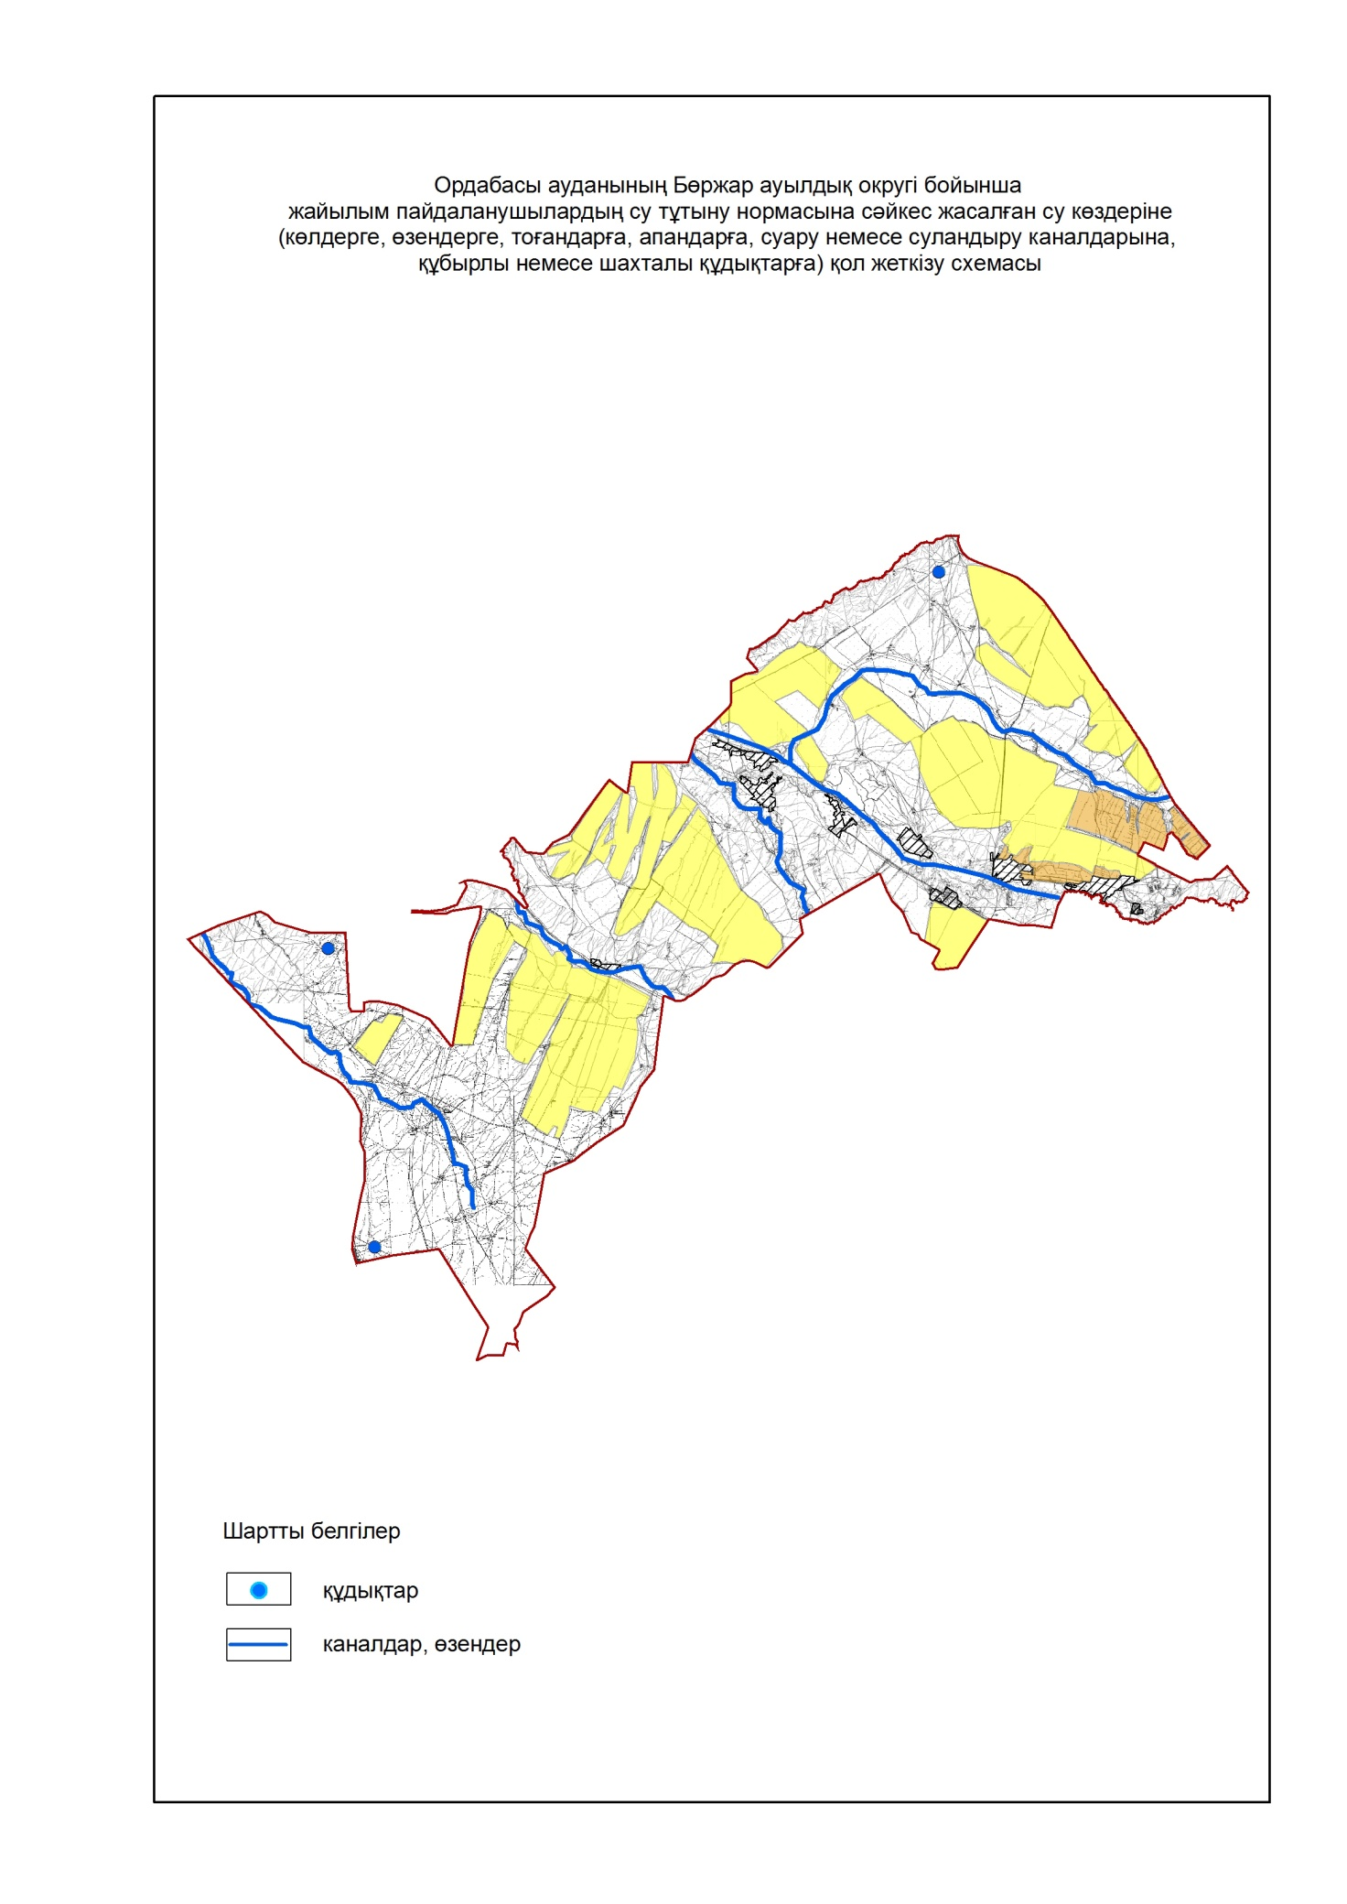

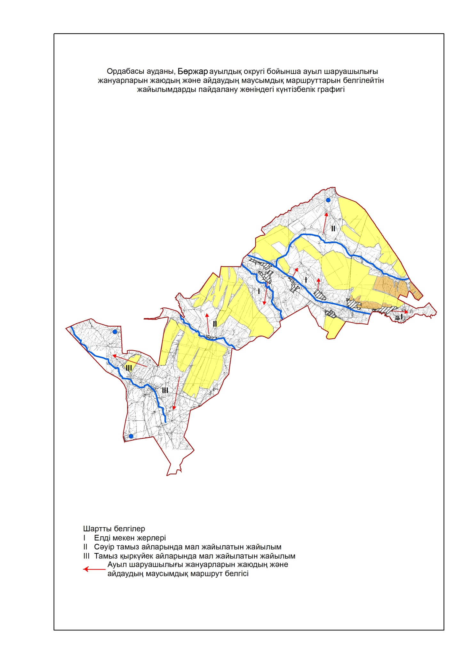

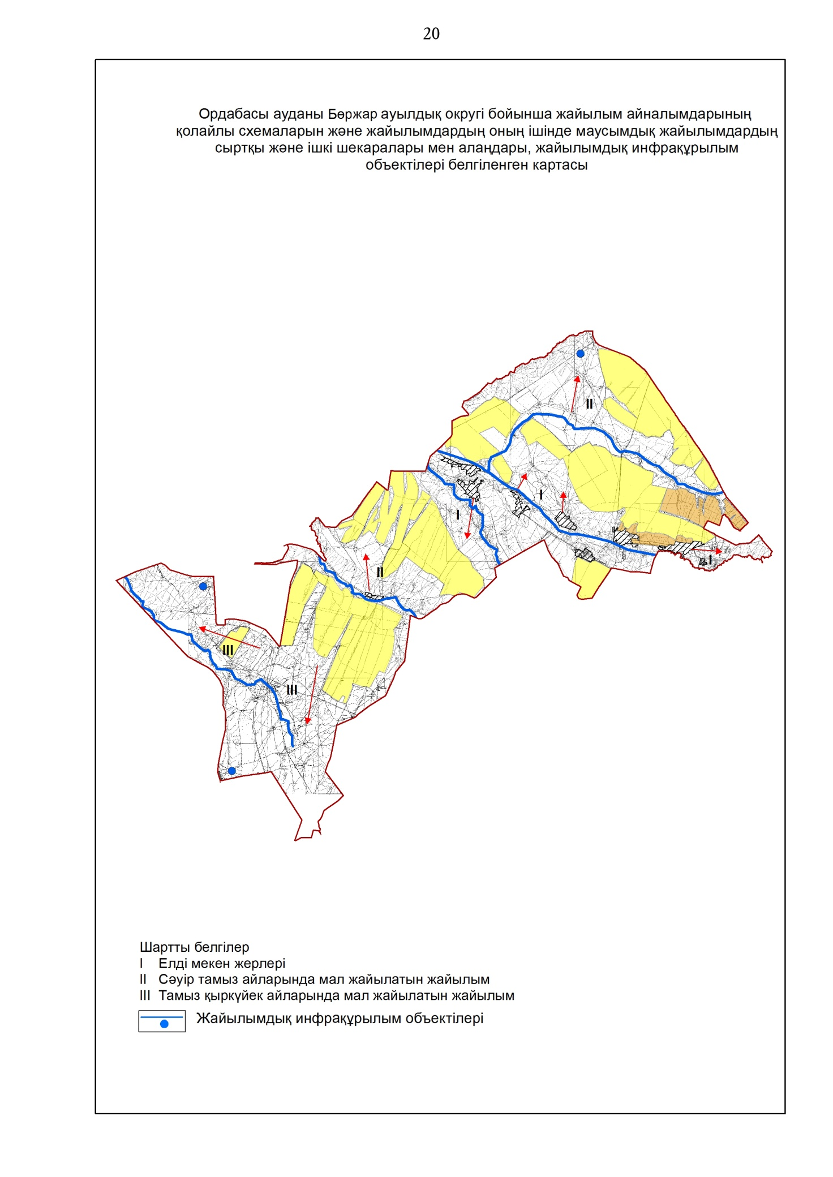

3. Қарақұм ауыл округі
Орталығы – Қарақұм ауылы.
Елді мекендері – Қарақұм
Халық саны-10 695 адам.
Округтің жалпы жер көлемі-11830 гектар.
Оның ішінде:
ауыл шаруашылық жерлер-4308 гектар;
жалпы егістік-1752 гектар;
суғармалы жер-1752 гектар;
көп жылдық екпелер-584 гектар;
жайылымдық жер-934 гектар.
Елді мекен бойынша ауыл шаруашылығы жануарлары мал басының саны туралы деректер:
№ | Елді мекен | Түйе | Жылқы | Ірі қара мал | Ұсақ мал
1 | Қарақұм | - | 473 | 2335 | 8516
 | Барлығы | - | 473 | 2335 | 8516

Ветеринариялық-санитариялық мекемелер туралы деректер:
№ | Елді мекен | Ветеринарялық станциялар | Ұсақ малдарды шомылдыру орындары | Жасанды ұрықтандыру пунктері | Биотермиялық шұңқырлар
1 | Қарақұм | 1 | 1 | 1 | 1
 | Барлығы | 1 | 1 | 1 | 1

Ауыл шаруашылығы жануарларын жаюдың және айдаудың маусымдық маршруттарын белгілейтін жайылымдарды пайдалану жөніндегі күнтізбелік графигі. Сонымен қатар жайылымның кезеңінің ұзақтығы:
№ | Жайылым аймаққа малдардың айдап шығарылу мерзімі | Жайылым аймаққа шығарылған малдардың қайтарылу мерзімі | Ескерту
1 | Сәуір-мамыр | Тамыз-қазан

Ауыл шаруашылығы жануарларының мал басына шаққандағы жайылымның қажеттілігі туралы кестесі:
№ | Елді мекендер | Елді мекендердегі жалпы жайылымның жер көлемі, гектар | Мал басы мен қажетті жайылымдық жер көлемі, гектар
 |  |  | Жылқы | Гектар нормасы | Қажетті жайылым, гектар | Ірі қара мал
1 | 2 | 3 | 4 | 5 | 6 | 7
1 | Қарақұм | 934 | 458 | 9 | 4122 | 1999
 | Барлығы | 934 | 458 | 9 | 4122 | 1999

Гектар нормасы | Қажетті жайылым, гектар | Ұсақ мал | Гектар нормасы | Қажетті жайылым, гектар | Жалпы қажет жайылым жер көлемі, гектар | Елді мекендердің жалпы жайылыммен қажетті жайылымның айырмасы, (-,+)
8 | 9 | 10 | 11 | 12 | 13 | 14
8 | 15992 | 8491 | 2,5 | 21228 | 41342 | -
8 | 15992 | 8491 | 2,5 | 21228 | 41342

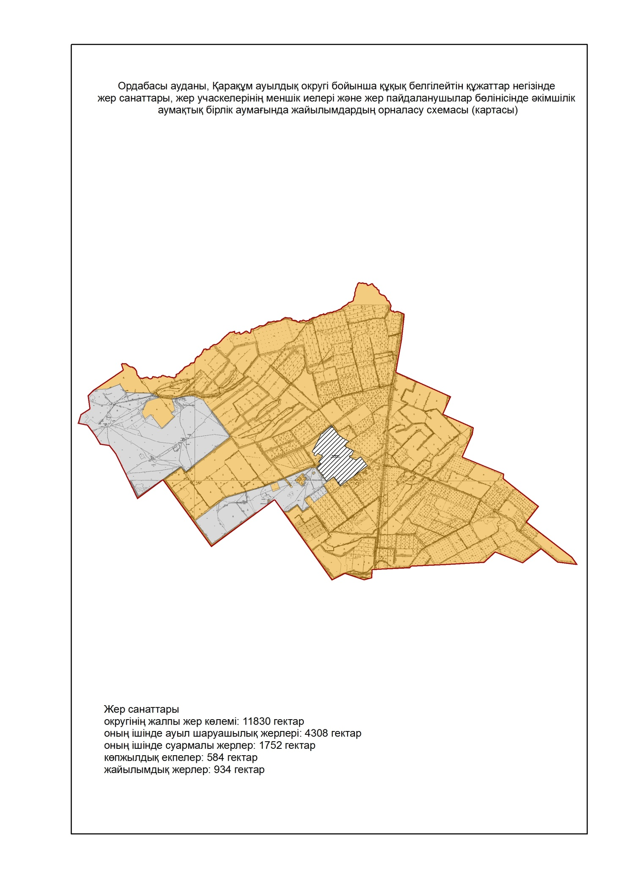

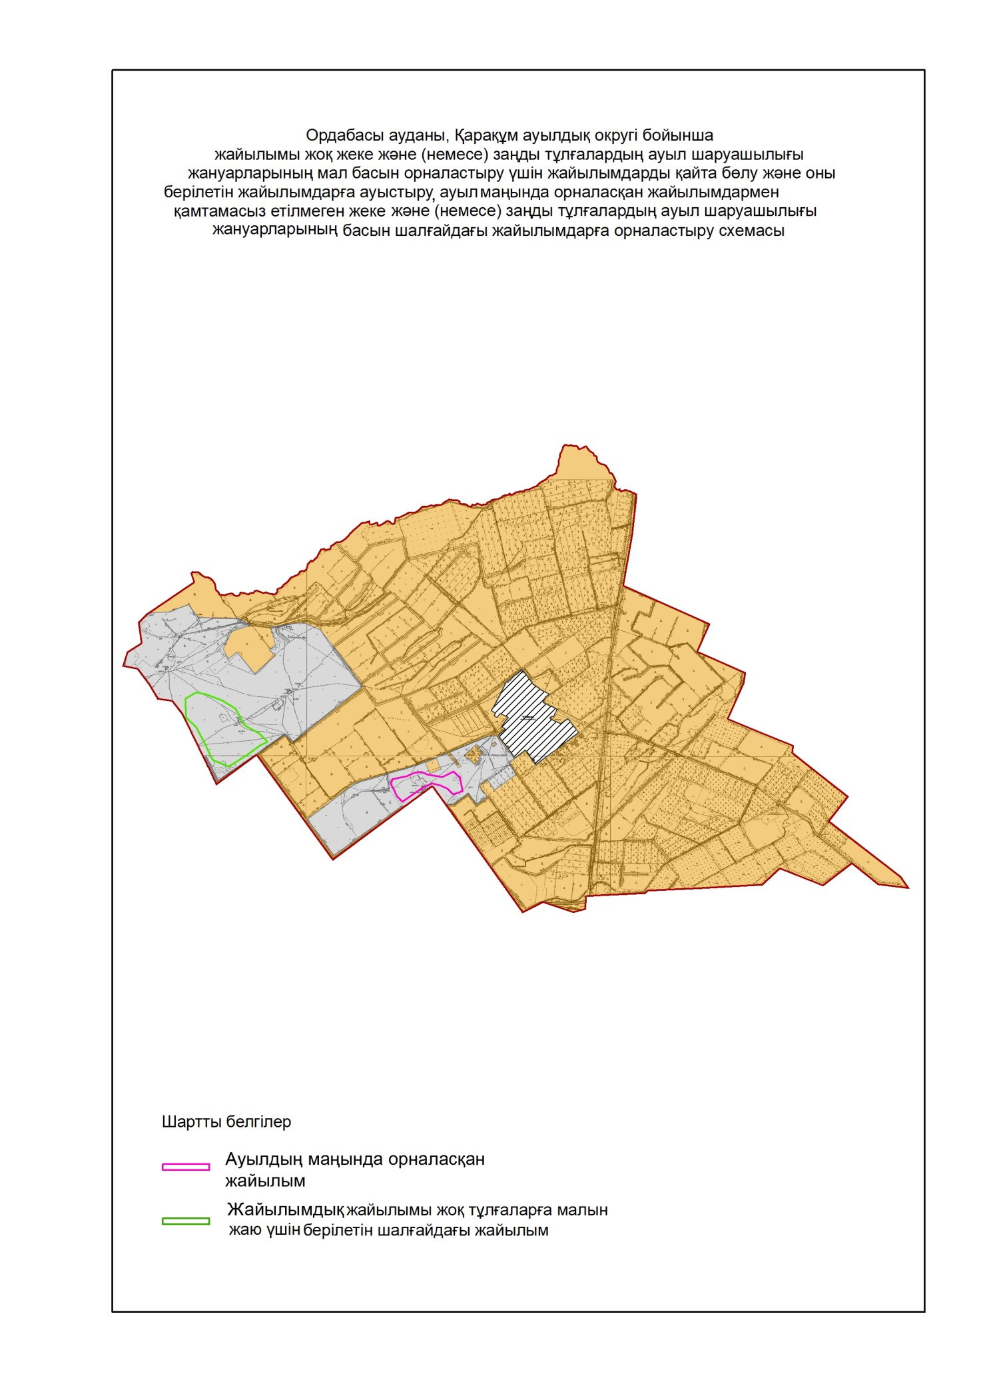

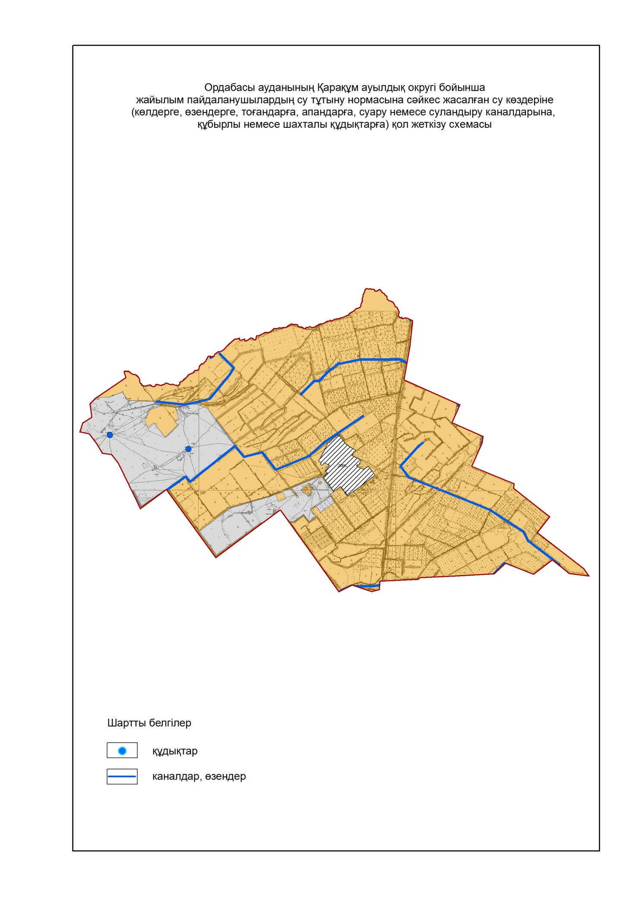

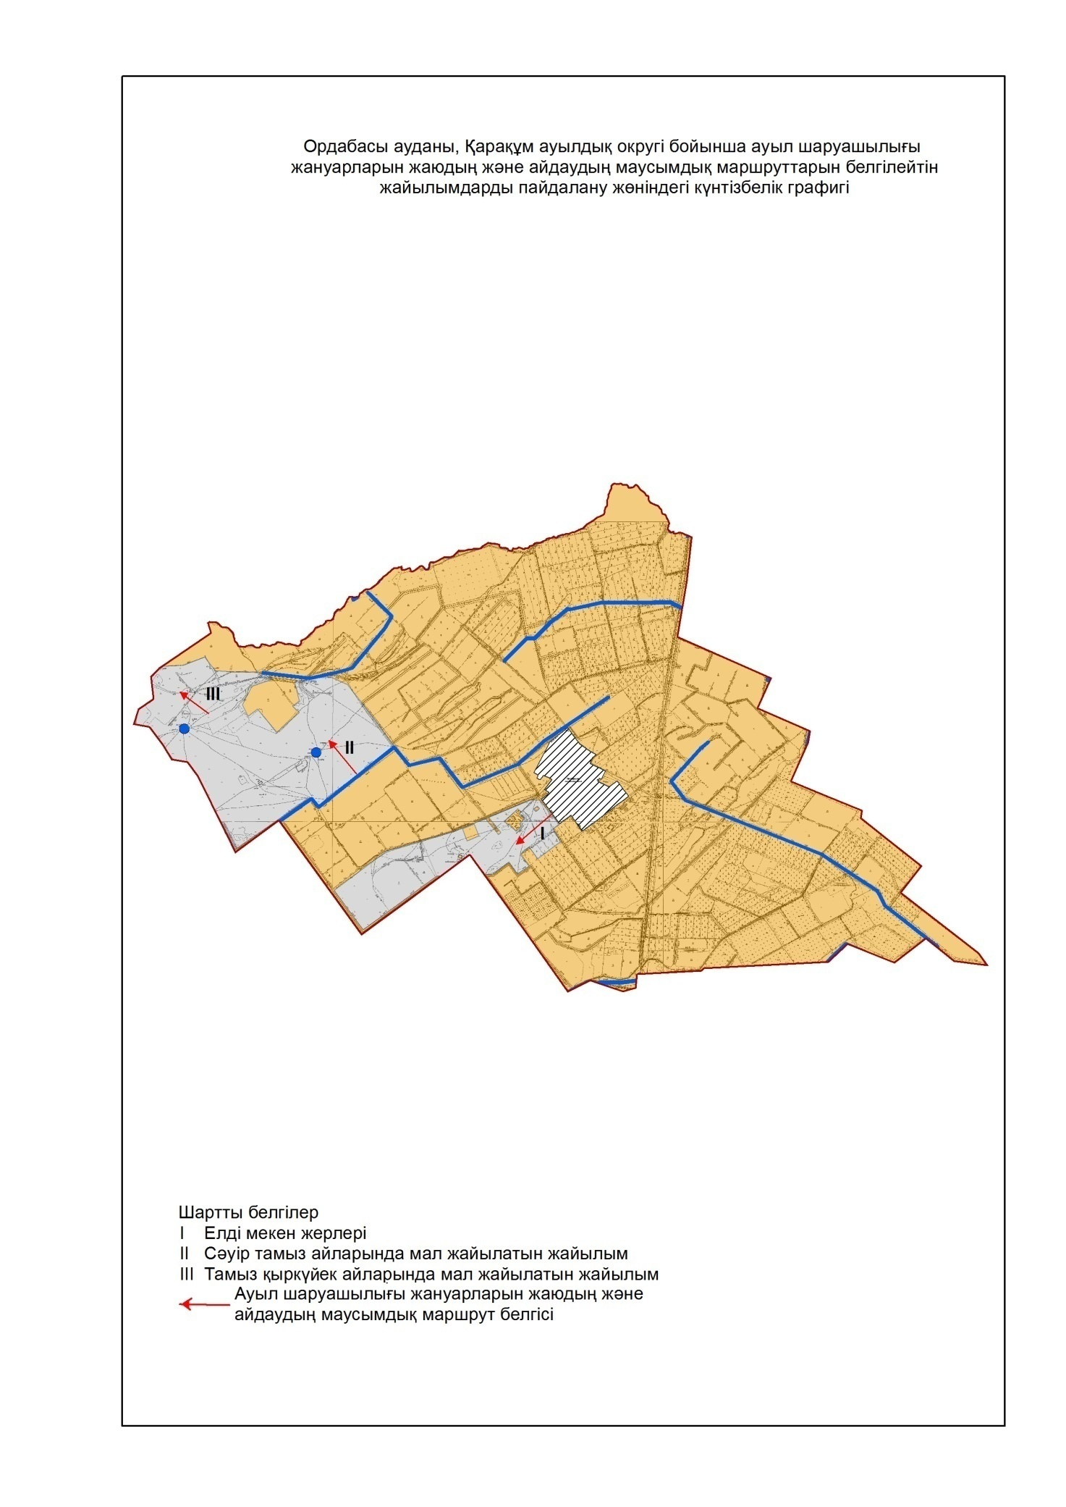

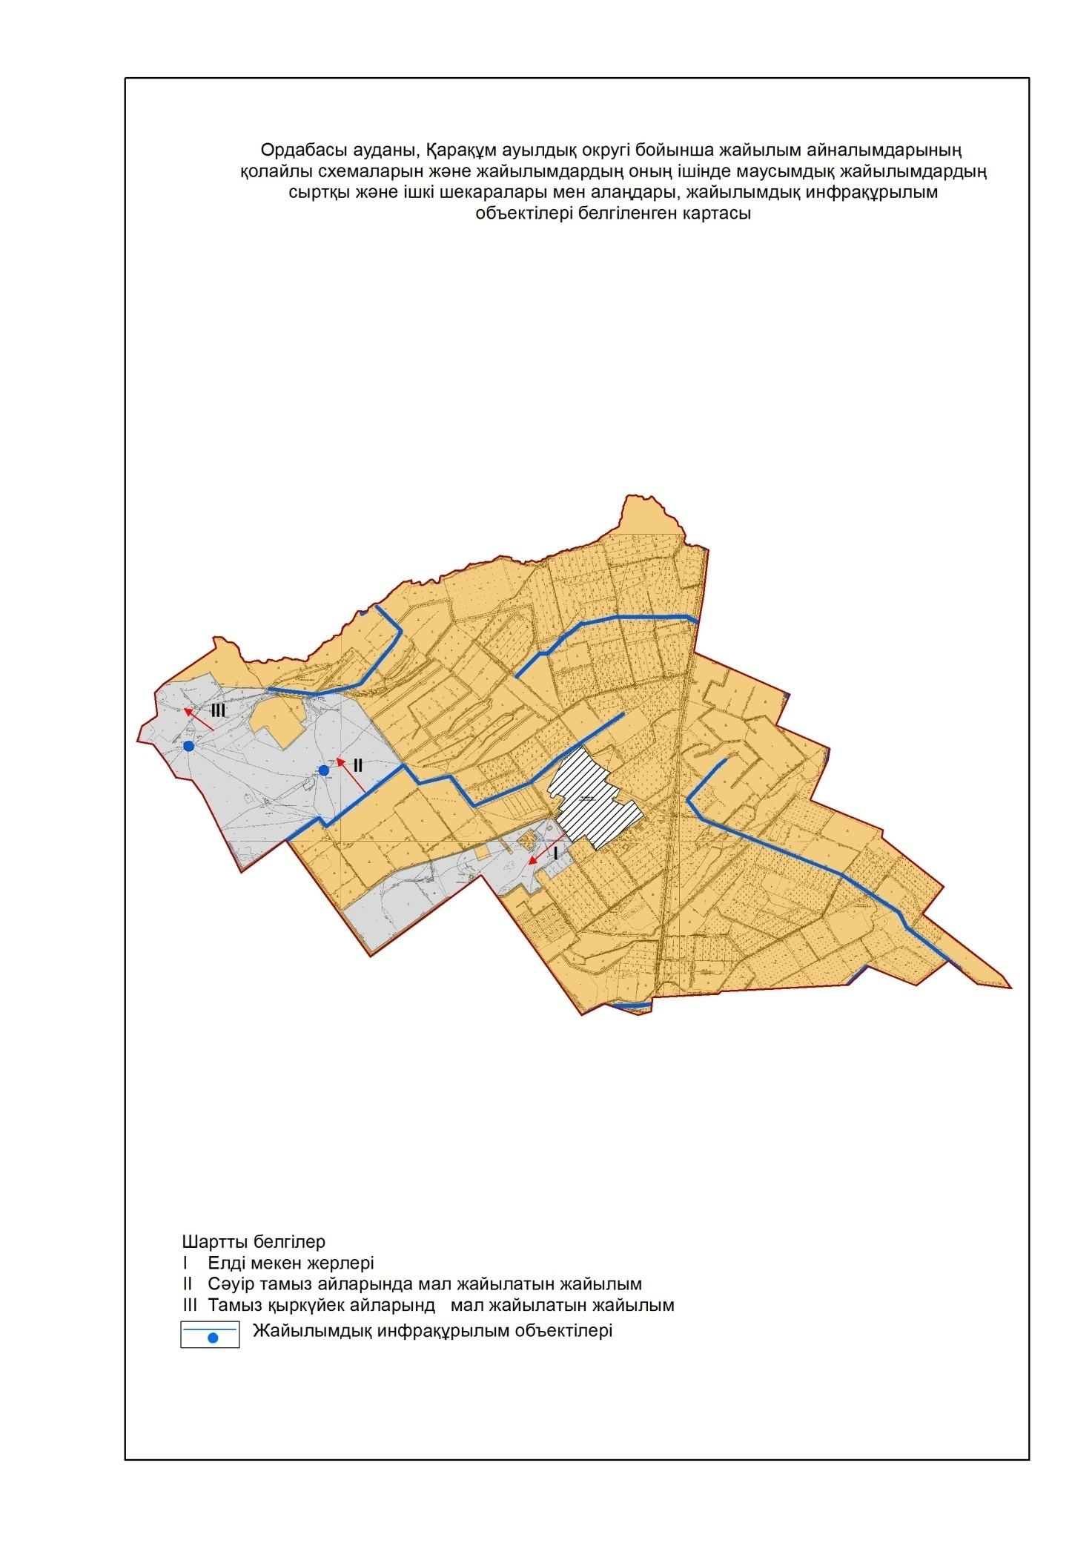

4. Қажымұхан ауыл округі
Орталығы-Темірлан ауылы.
Елдімекендер- Қызылсеңгір, Боралдай, Көктөбе, Қажымұхан, Темірлан, Ынталы, Амангелді.
Халық саны-21611 адам.
Округтің жалпы жер көлемі-39830 гектар.
Оның ішінде:
ауыл шаруашылық жерлері-30764 гектар;
жалпы егістік-9071 гектар;
суғармалы жер-3134 гектар;
көп жылдық екпелер- 450 гектар;
жайылымдық жер-14982 гектар.
Елді мекен бойынша ауыл шаруашылығы жануарлары мал басының саны туралы деректер:
№ | Елді мекен | Түйе | Жылқы | Ірі қара мал | Ұсақ мал
1 | Қызылсеңгір | - | 179 | 406 | 1152
2 | Боралдай | - | 398 | 1246 | 5126
3 | Көктөбе | - | 848 | 2667 | 11010
4 | Қажымұхан | - | 691 | 1919 | 8191
5 | Темірлан | - | 1763 | 4529 | 22017
6 | Ынталы | - | 636 | 1886 | 11064
7 | Амангелді | - | 220 | 1086 | 3565
 | Барлығы: | - | 4735 | 13739 | 62125

Ветеринариялық-санитариялық мекемелер туралы деректер:
№ | Елді мекен | Ветеринарялық станциялар | Ұсақ малдарды шомылдыру орындары | Жасанды ұрықтандыру пунктері | Биотермиялық шұңқырлар
1 | Қызылсеңгір | - | - | - | -
2 | Боралдай | - | 1 | - | -
3 | Көктөбе | - | 1 | - | -
4 | Қажымұхан | - | 3 | - | -
5 | Темірлан | 1 | 3 | - | -
6 | Ынталы | - | 3 | 1 | -
7 | Амангелді | - | - | - | 1
 | Барлығы: | 1 | 11 | 1 | 1

Ауыл шаруашылығы жануарларын жаюдың және айдаудың маусымдық маршруттарын белгілейтін жайылымдарды пайдалану жөніндегі күнтізбелік графигі. Сонымен қатар жайылымның кезеңінің ұзақтығы:
№ | Жайылым аймаққа малдардың айдап шығарылу мерзімі | Жайылым аймаққа шығарылған малдардың қайтарылу мерзімі | Ескерту
1 | Сәуір-мамыр | Тамыз-қазан

Ауыл шаруашылығы жануарларының мал басына шаққандағы жайылымның қажеттілігі туралы кестесі:
№ | Елді мекендер | Елді мекендердегі жалпы жайылымның жер көлемі, гектар | Мал басы мен қажетті жайылымдық жер көлемі, гектар
 |  |  | Жылқы | Гектар нормасы | Қажетті жайылым, гектар | Ірі қара
1 | 2 | 3 | 4 | 5 | 6 | 7
1 | Қызылсеңгір | 1337 | 179 | 9 | 1611 | 406
2 | Боралдай | 977 | 398 | 9 | 3582 | 1246
3 | Көктөбе | 3144 | 848 | 9 | 7632 | 2667
4 | Қажымұхан | 1798 | 591 | 9 | 5319 | 3395
5 | Темірлан | 4104 | 1763 | 9 | 15867 | 4529
6 | Ынталы | 1846 | 636 | 9 | 5724 | 1886
7 | Амангелді | 389 | 220 | 9 | 1980 | 1086
 | Барлығы: | 14982 | 4635 | 9 | 41715 | 12815

Гектар нормасы | Қажетті жайылым, гектар | Ұсақ мал | Гектар нормасы | Қажетті жайылым, гектар | Жалпы қажет жайылым жер көлемі, гектар | Елді мекендердің жалпы жайылыммен қажетті жайылымның айырмасы, (-,+)
8 | 9 | 10 | 11 | 12 | 13 | 14
8 | 3248 | 1152 | 2,5 | 2880 | 7739 | -
8 | 9968 | 5126 | 2,5 | 12815 | 26365 | -
8 | 21336 | 11010 | 2,5 | 27525 | 56493 | -
8 | 27163 | 5591 | 2,5 | 13978 | 46460 | -
8 | 36232 | 22017 | 2,5 | 55042 | 107141 | -
8 | 15088 | 11064 | 2,5 | 27660 | 48472 | -
8 | 8688 | 3565 | 2,5 | 8913 | 19581 | -
8 | 102520 | 59525 | 2,5 | 148812 | 312251 | -

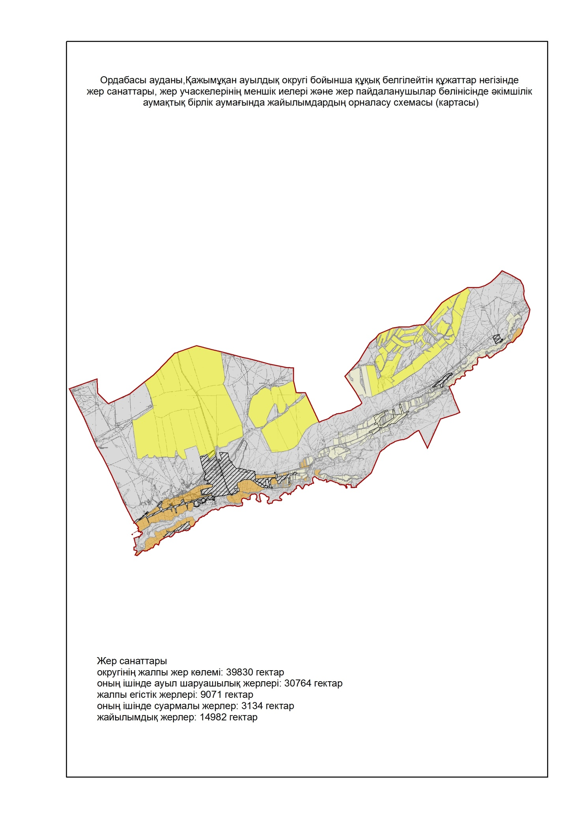

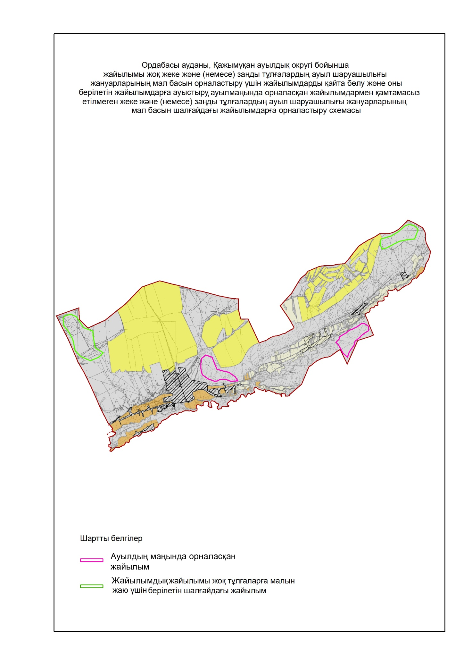

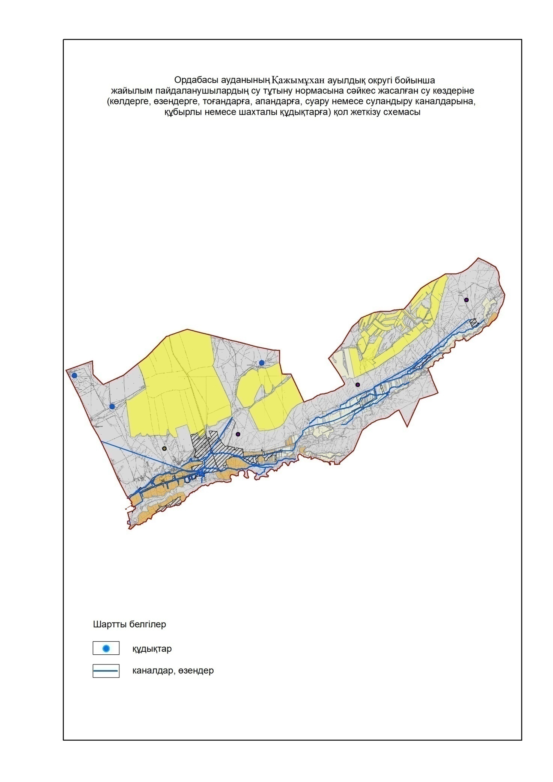

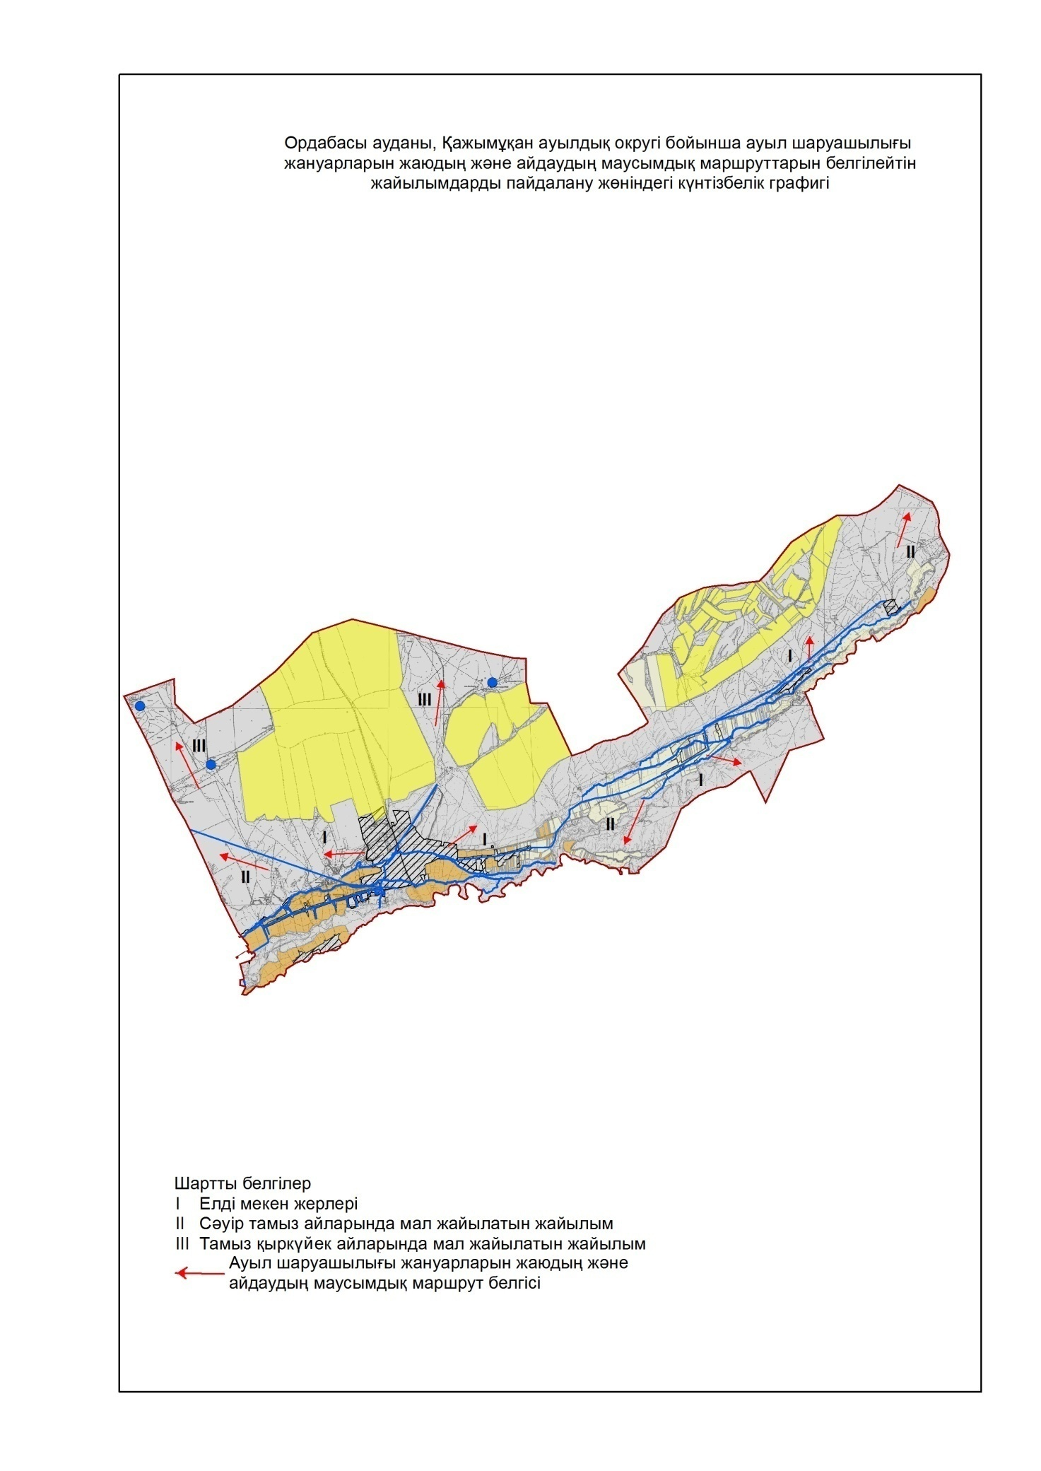

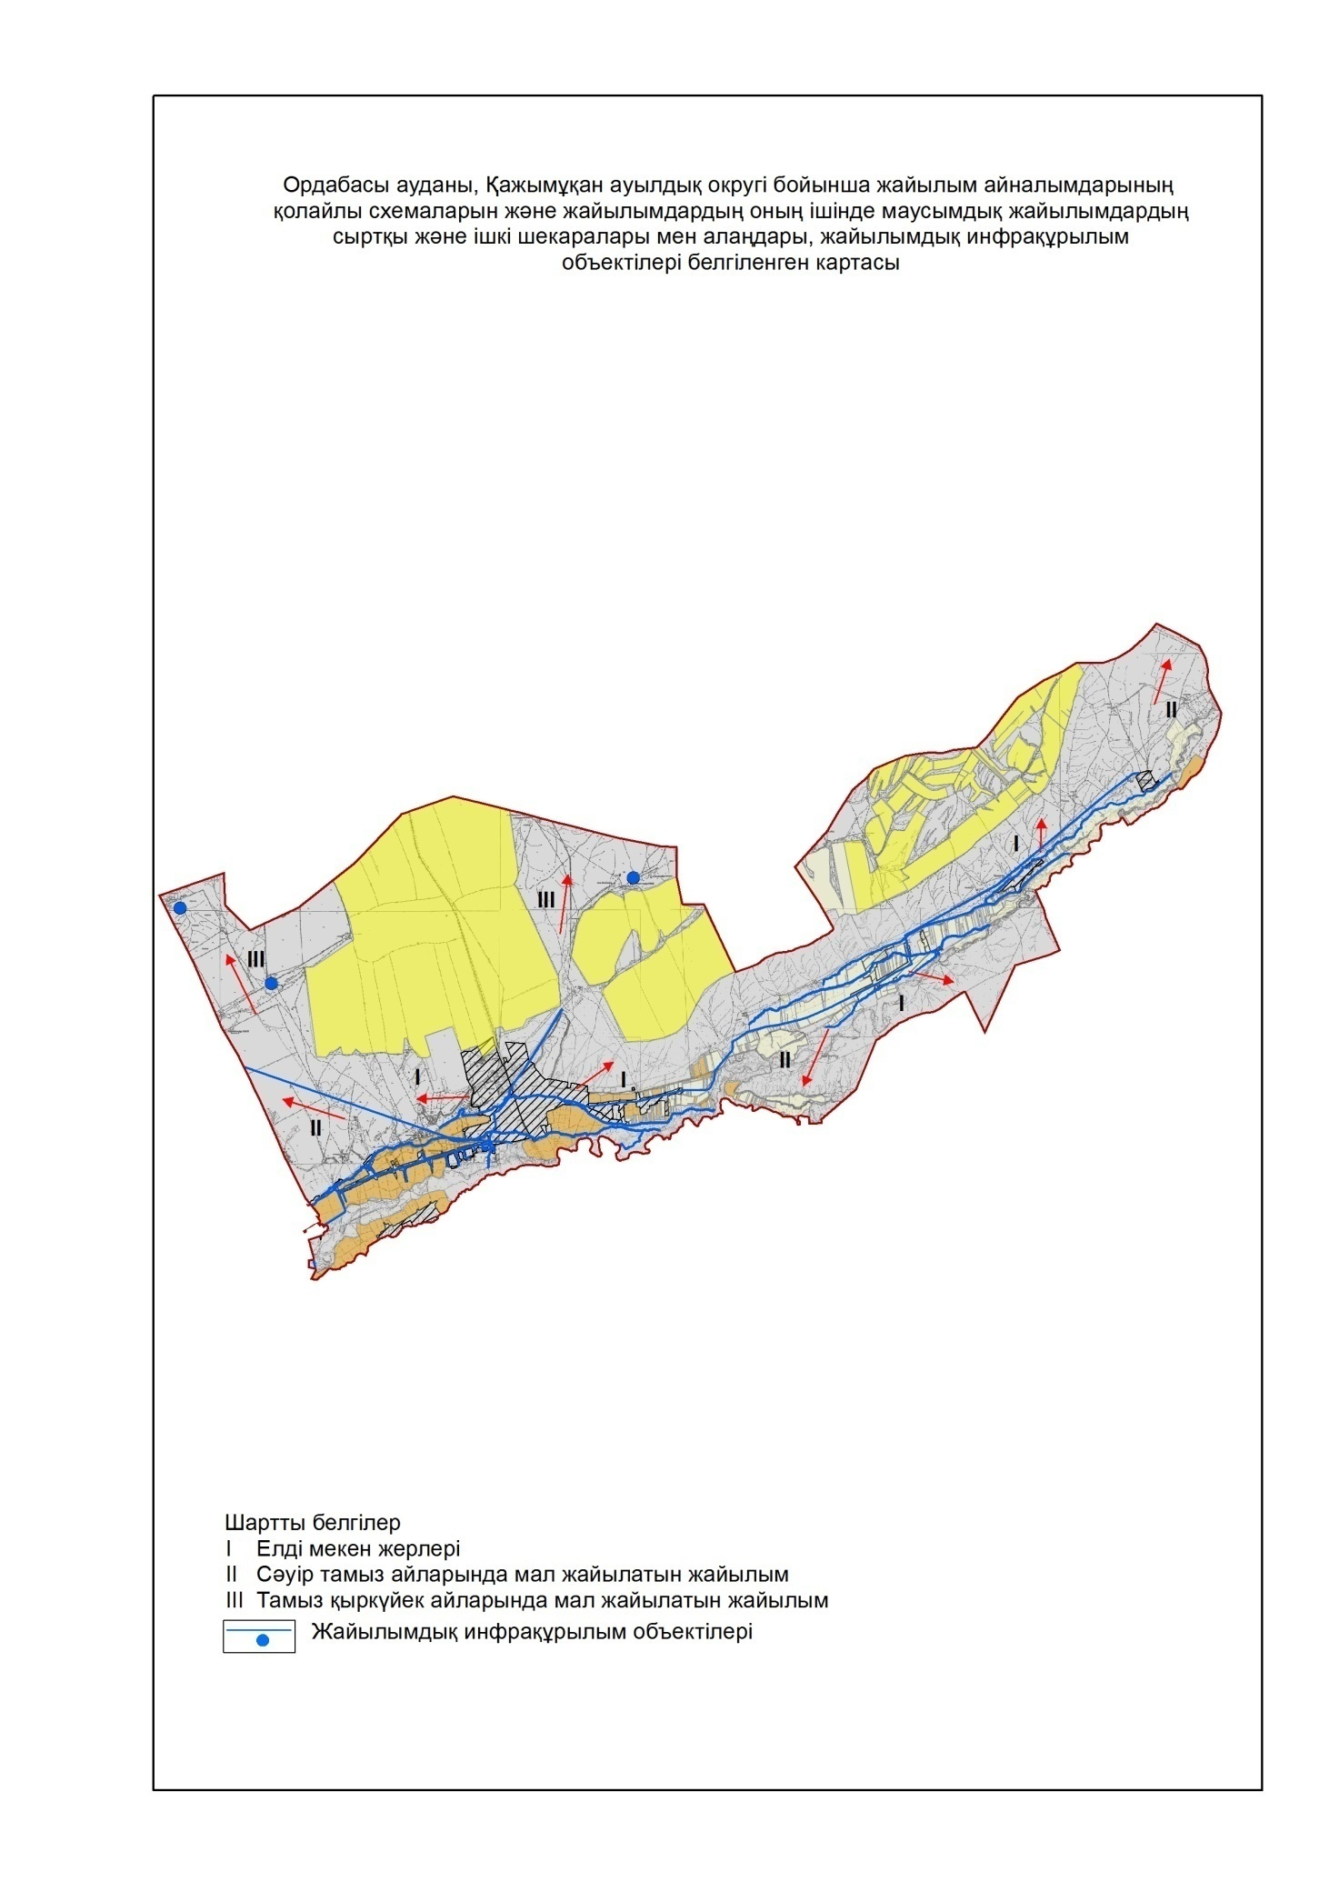

5. Шұбар ауыл округі
Орталығы-Шұбар ауылы.
Елді мекендері-Тоқсансай, Шұбар, Береке, Сары тогай, Жусансай, Аққойлы.
Халық саны-8345 адам.
Округтің жалпы жер көлемі-18668 гектар.
Оның ішінде:
ауыл шаруашылық жер-11749 гектар;
жалпы егістік-5338 гектар;
суғармалы жер-1427 гектар;
жайылымдық жер- 4571гектар.
Елді мекен бойынша ауыл шаруашылығы жануарлары мал басының саны туралы деректер:
№ | Елді мекен | Түйе | Жылқы | Ірі қара мал | Ұсақ мал
1 | Тоқсансай | - | 355 | 964 | 7376
2 | Шұбар | - | 573 | 1336 | 12134
3 | Береке | - | 190 | 587 | 5432
4 | Сары тогай | - | 92 | 228 | 648
5 | Жусансай | - | 223 | 538 | 5690
6 | Аққойлы | - | 69 | 355 | 2767
 | Барлығы: | - | 1502 | 4008 | 34047

Ветеринариялық-санитариялық мекемелер туралы деректер:
№ | Елді мекен | Ветеринарялық станциялар | Ұсақ малдарды шомылдыру орындары | Жасанды ұрықтандыру пунктері | Биотермиялық шұңқырлар
1 | Тоқсансай | - | - | - | -
2 | Шұбар | 1 | 1 | 1 | 1
3 | Береке | - | - | - | -
4 | Сары тогай | - | - | - | -
5 | Жусансай | - | 1 | - | -
6 | Аққойлы | - | - | - | -
 | Барлығы: | 1 | 2 | 1 | 1

Ауыл шаруашылығы жануарларын жаюдың және айдаудың маусымдық маршруттарын белгілейтін жайылымдарды пайдалану жөніндегі күнтізбелік графигі. Сонымен қатар жайылымның кезеңінің ұзақтығы:
№ | Жайылым аймаққа малдардың айдап шығарылу мерзімі | Жайылым аймаққа шығарылған малдардың қайтарылу мерзімі | Ескерту
1 | Сәуір-мамыр | Тамыз-қазан

Ауыл шаруашылығы жануарларының мал басына шаққандағы жайылымның қажеттілігі туралы кестесі:
№ | Елді мекендер | Елді мекендердегі жалпы жайылымның жер көлемі, гектар | Мал басы мен қажетті жайылымдық жер көлемі, гектар
 |  |  | Жылқы | Гектар нормасы | Қажетті жайылым, гектар | Ірі қара
1 | 2 | 3 | 4 | 5 | 6 | 7
1 | Тоқсансай | 1113 | 133 | 9 | 1195 | 899
2 | Шұбар | 4132 | 351 | 9 | 3157 | 1336
3 | Береке | 3254 | 190 | 9 | 1710 | 587
4 | Сарытоғай | 235 | 92 | 9 | 828 | 228
5 | Жусансай | 354 | 223 | 9 | 2007 | 538
6 | Аққойлы | 164 | 69 | 9 | 621 | 355
 | Барлығы: | 4571 | 1052 | 9 | 9468 | 3943

Гектар нормасы | Қажетті жайылым, гектар | Ұсақ мал | Гектар нормасы | Қажетті жайылым, гектар | Жалпы қажет жайылым жер көлемі, гектар | Елді мекендердің жалпы жайылыммен қажетті жайылымның айырмасы, (-,+)
8 | 9 | 10 | 11 | 12 | 13 | 14
8 | 7192 | 6928 | 2,5 | 17319,5 | 25707 | -
8 | 10688 | 12134 | 2,5 | 30335 | 44180 | -
8 | 4696 | 5432 | 2,5 | 13580 | 19986 | -
8 | 1824 | 648 | 2,5 | 1620 | 4272 | -
8 | 4304 | 5690 | 2,5 | 14225 | 20536 | -
8 | 2840 | 2767 | 2,5 | 6917,5 | 10378,5 | -
8 | 31544 | 33599 | 2,5 | 83997 | 120438 | -

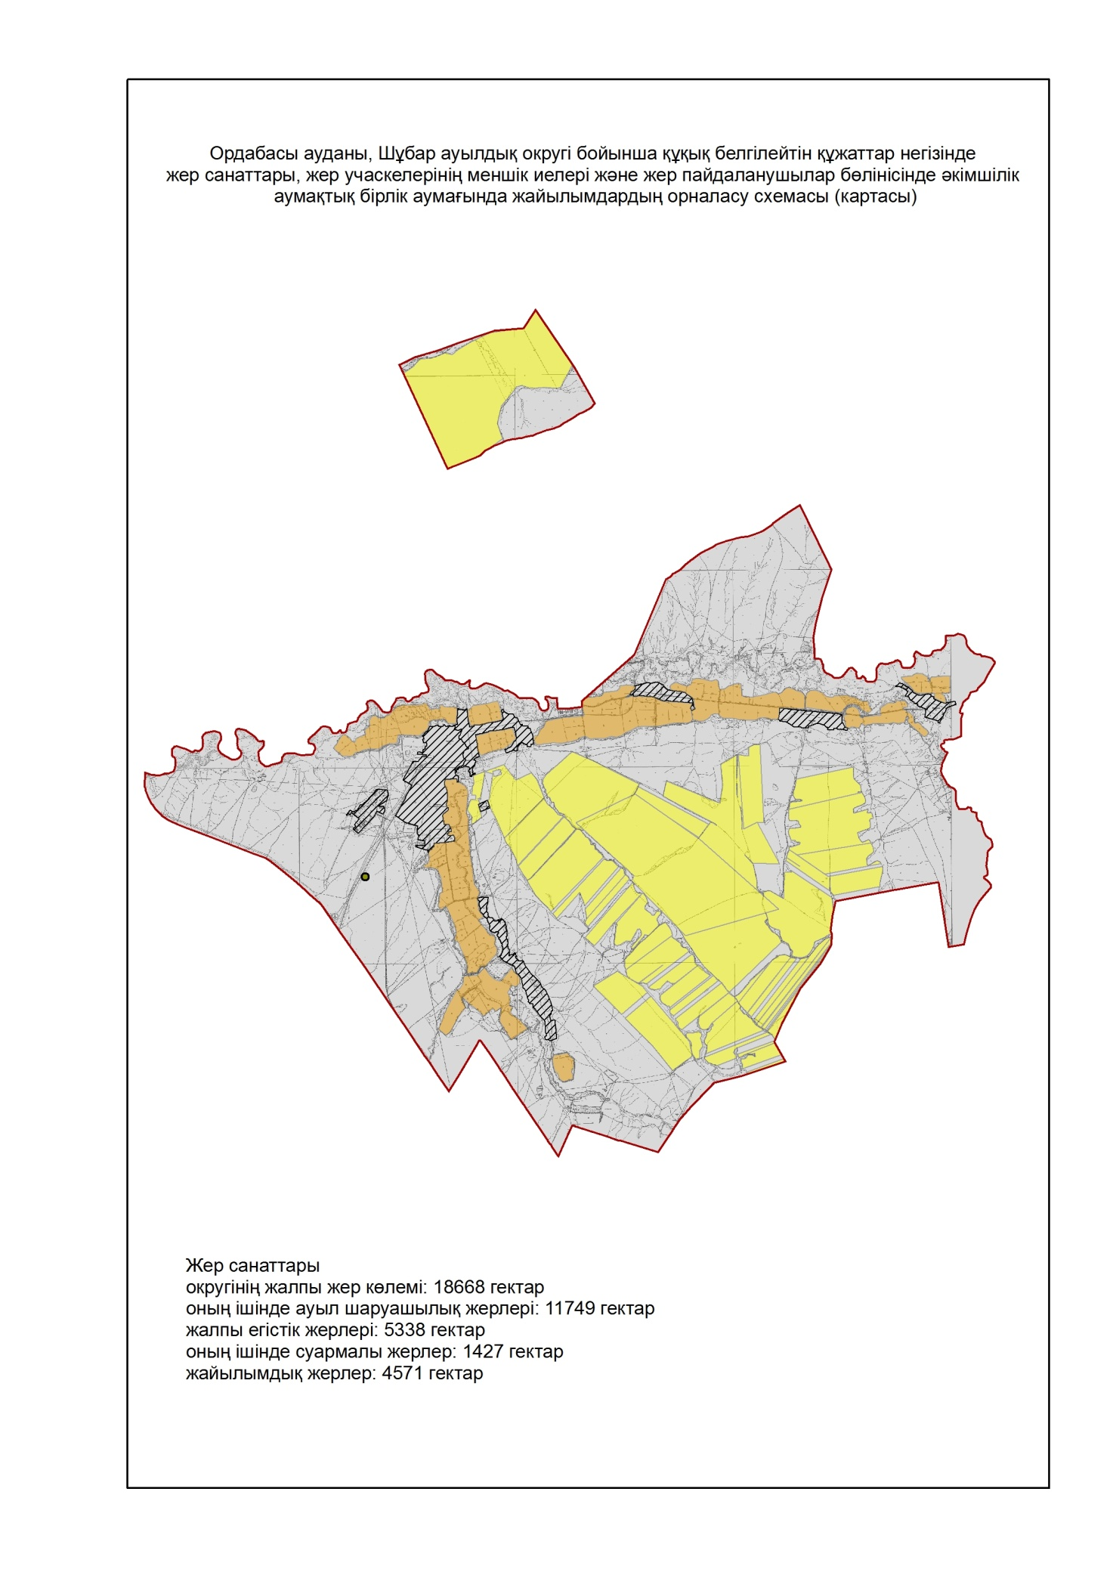

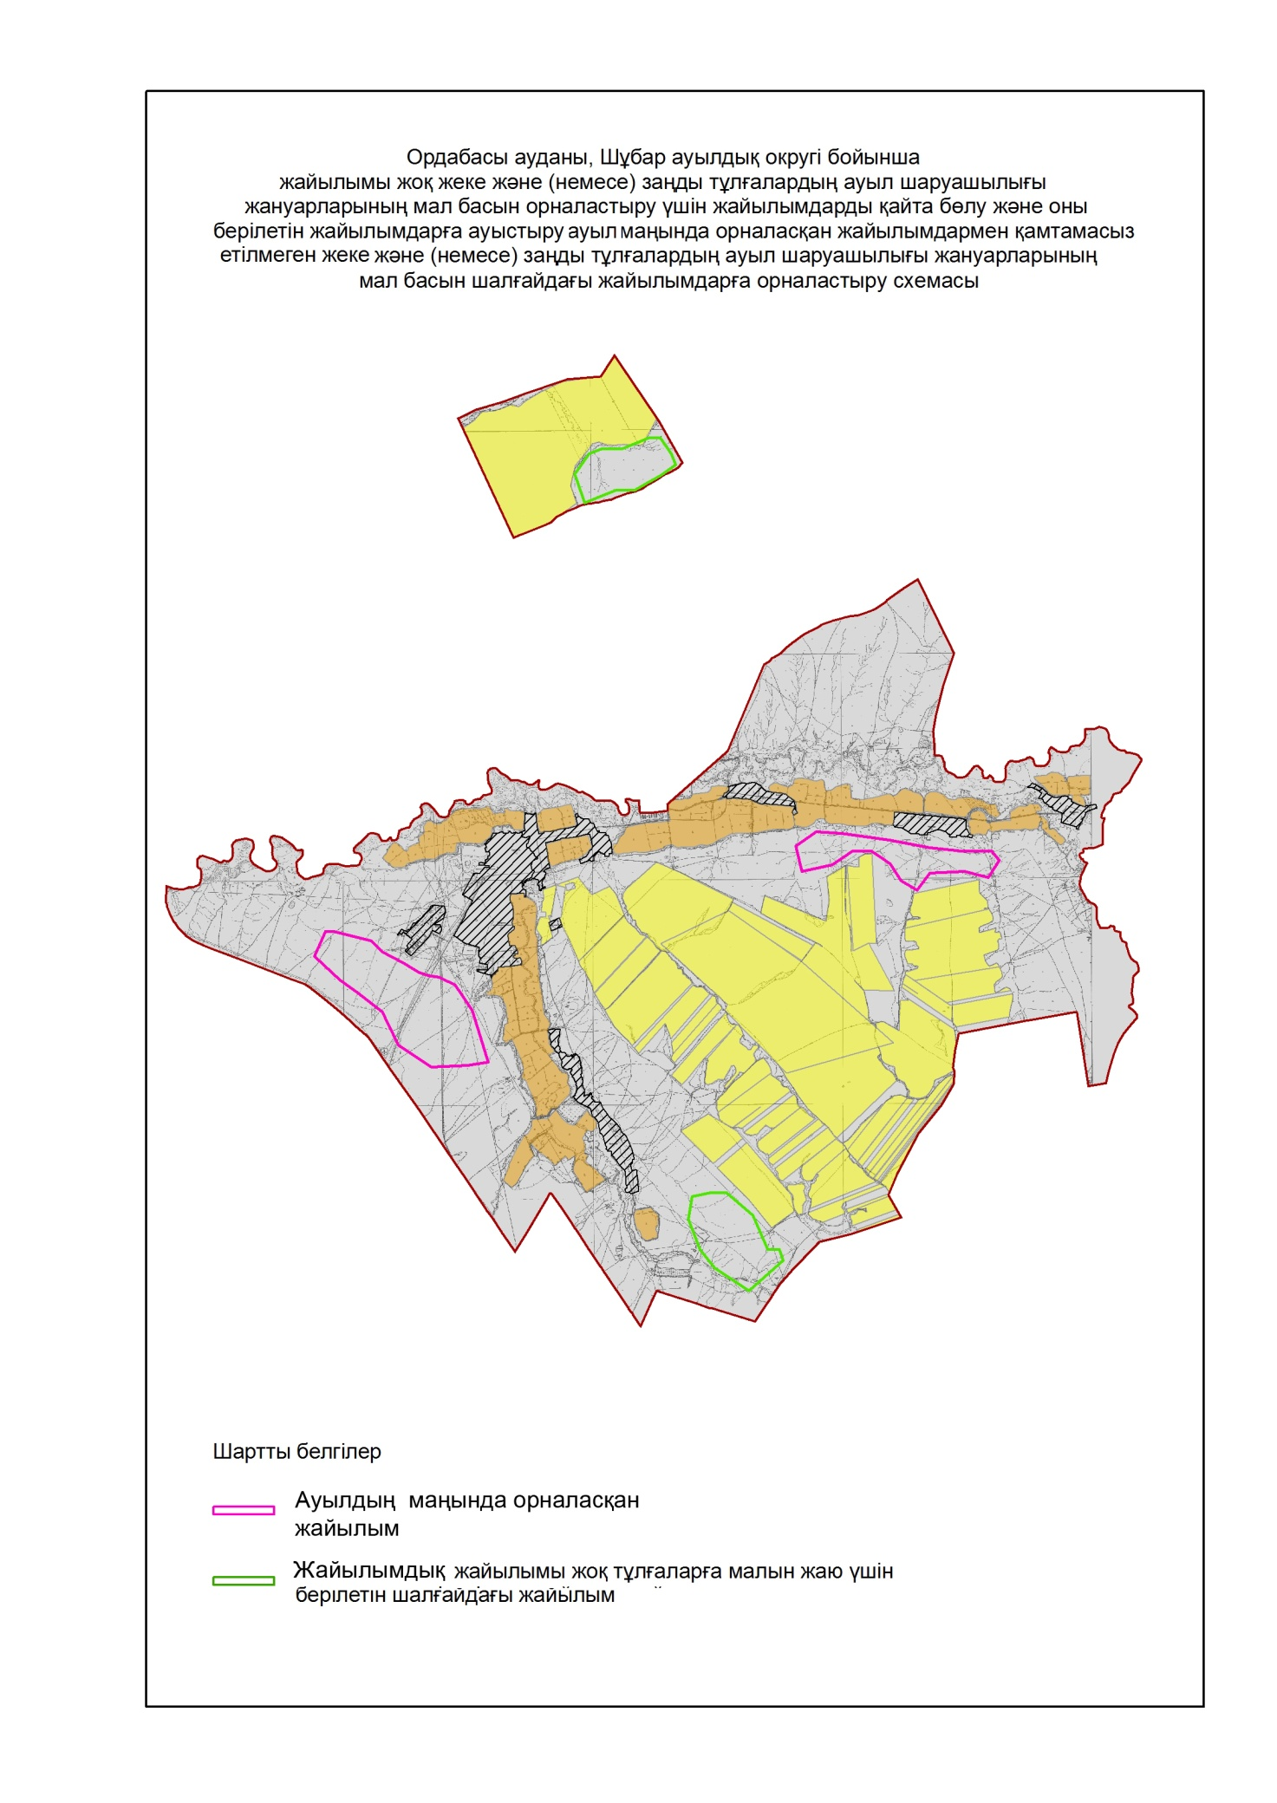

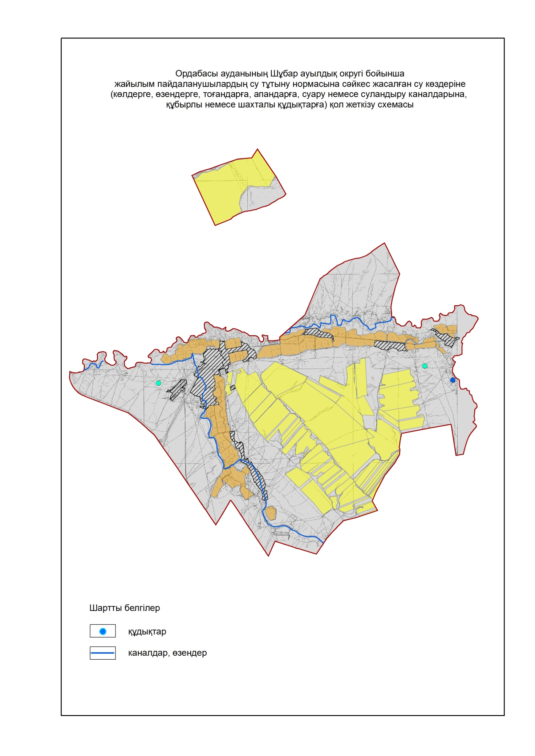

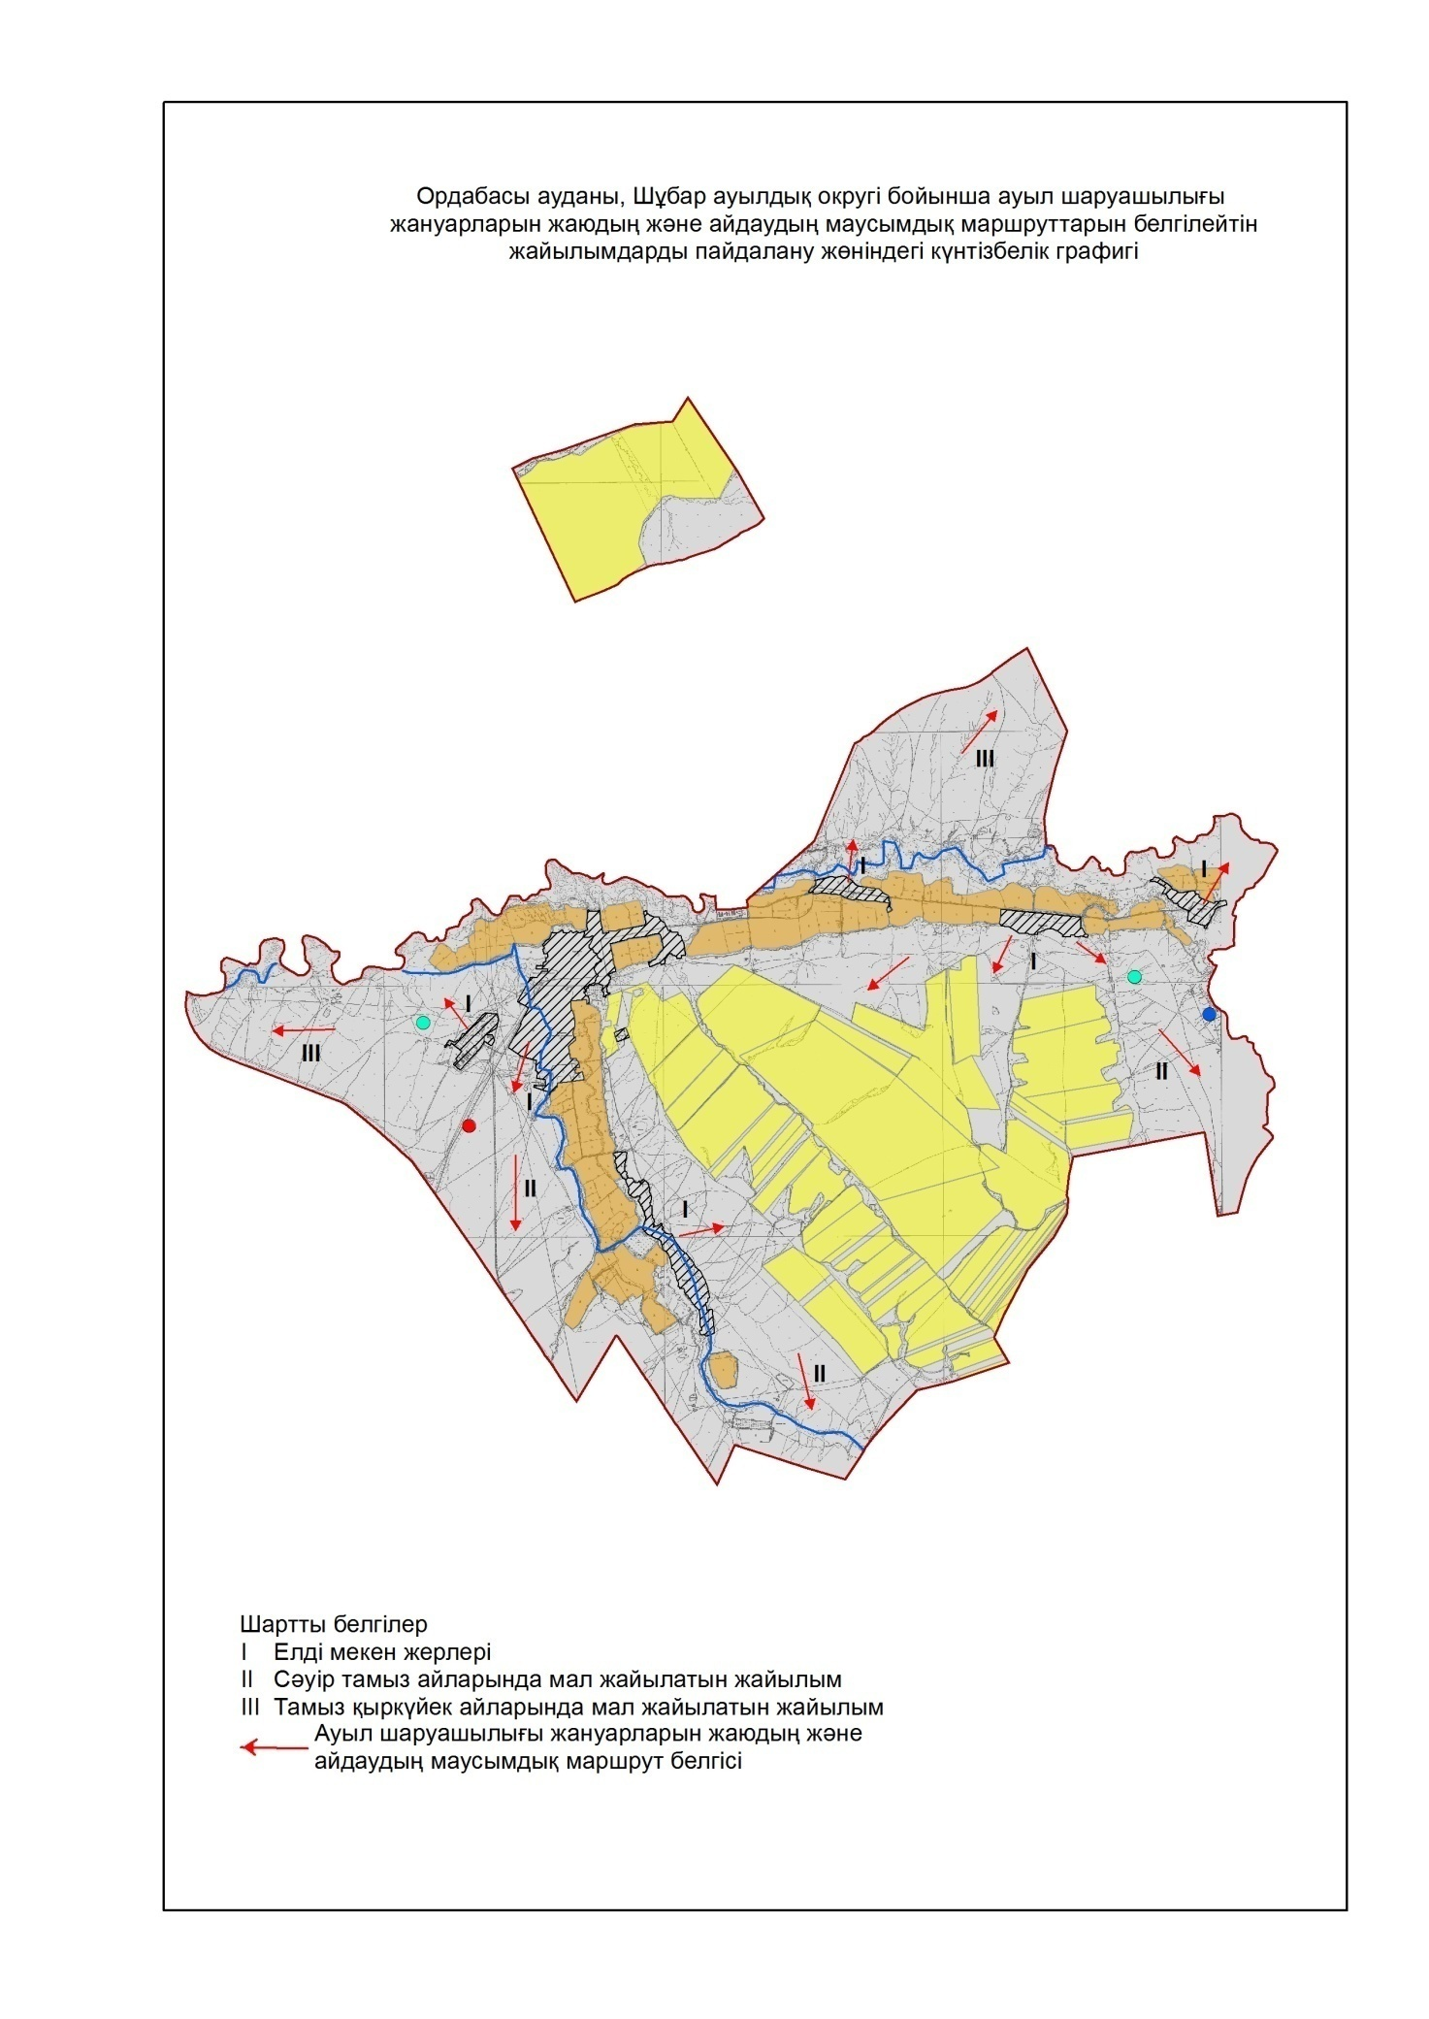

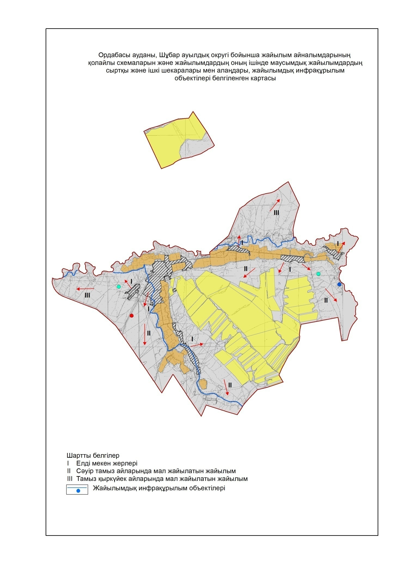

6. Шұбарсу ауыл округі
Орталығы-Шұбарсу ауылы.
Елді мекендері-Шұбарсу.
Халық саны-24001 адам.
Округтің жалпы жер көлемі- 1758 гектар.
Елді мекен бойынша ауыл шаруашылығы жануарлары мал басының саны туралы деректер:
№ | Елді мекен | Түйе | Жылқы | Ірі қара мал | Ұсақ мал
1 | Шұбарсу | 322 | 2537 | 7433 | 2700
 | Барлығы | 322 | 2537 | 7433 | 2700

Ветеринариялық-санитариялық мекемелер туралы деректер:
№ | Елді мекен | Ветеринарялық станциялар | Ұсақ малдарды шомылдыру орындары | Жасанды ұрықтандыру пунктері | Биотермиялық шұңқырлар
1 | Шұбарсу | - | 1 | 1 | 1
 | Барлығы | - | 1 | 1 | 1

Ауыл шаруашылығы жануарларын жаюдың және айдаудың маусымдық маршруттарын белгілейтін жайылымдарды пайдалану жөніндегі күнтізбелік графигі. Сонымен қатар жайылымның кезеңінің ұзақтығы:
Ауыл шаруашылығы жануарларын жаюдың және айдаудың маусымды маршруттарын белгілейтін жайылымдық жерлердің жоқ екенін мәлімдейді.
Ауыл шаруашылығы жануарларының мал басына шаққандағы жайылымның қажеттілігі туралы кестесі:
№ | Елді мекендер | Елді мекендердегі жалпы жайылымның жер көлемі, гектар | Мал басы мен қажетті жайылымдық жер көлемі, гектар
 |  |  | Жылқы | Гектар нормасы | Қажетті жайылым, гектар | Ірі қара
1 | 2 | 3 | 4 | 5 | 6 | 7
1 | Шұбар су | - | 226 | 9 | 2034 | 762
 | Барлығы | - | 226 | 9 | 2034 | 762

Гектар нормасы | Қажетті жайылым, гектар | Ұсақ мал | Гектар нормасы | Қажетті жайылым, гектар | Жалпы қажет жайылым жер көлемі, гектар | Елді мекендердің жалпы жайылыммен қажетті жайылымның айырмасы, (-,+)
8 | 9 | 10 | 11 | 12 | 13 | 14
8 | 6096 | 5575 | 2,5 | 137875 | 146005 | -
8 | 6096 | 5575 | 2,5 | 137875 | 146005 | -

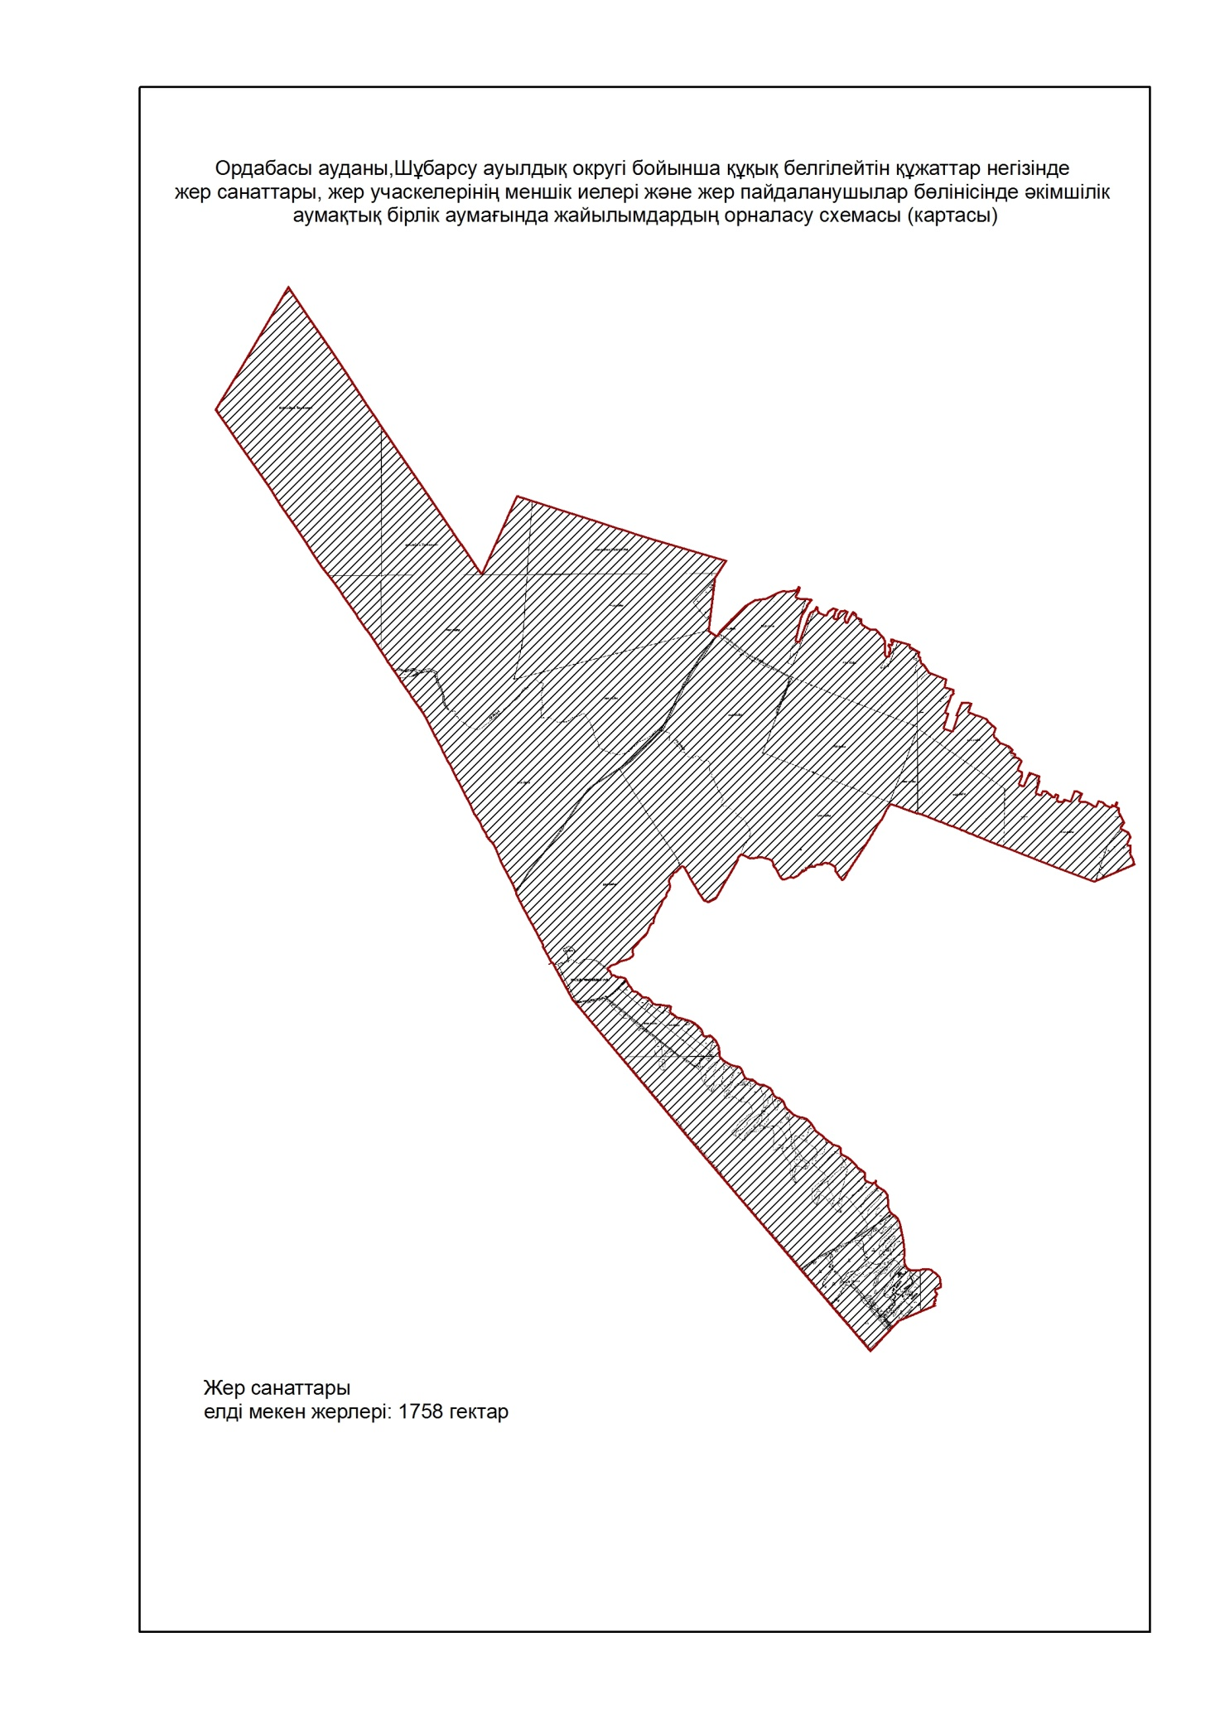

7. Жеңіс ауыл округі
Орталығы-Жеңіс ауылы.
Елді мекендер- Жеңіс, Дихан.
Халық саны-2515 адам.
Округтің жалпы жер көлемі- 9086 гектар.
Оның ішінде:
ауыл шаруашылық жер-7835 гектар;
жалпы егістік-3309 гектар;
суғармалы жер-3309 гектар;
жайылымдық жер-3933 гектар.
Елді мекен бойынша ауыл шаруашылығы жануарлары мал басының саны туралы деректер:
№ | Елді мекен | Түйе | Жылқы | Ірі қара мал | Ұсақ мал
1 | Жеңіс | - | 50 | 1488 | 3507
2 | Дихан | 59 | 22 | 450 | 3500
 | Барлығы: | 59 | 72 | 1938 | 7007

Ветеринариялық-санитариялық мекемелер туралы деректер:
№ | Елді мекен | Ветеринарялық станциялар | Ұсақ малдарды шомылдыру орындары | Жасанды ұрықтандыру пунктері | Биотермиялық шұңқырлар
1 | Жеңіс | - | 1 | 1 | -
2 | Дихан | - | - | - | -
 | Барлығы: | - | 1 | 1 | -

Ауыл шаруашылығы жануарларын жаюдың және айдаудың маусымдық маршруттарын белгілейтін жайылымдарды пайдалану жөніндегі күнтізбелік графигі. Сонымен қатар жайылымның кезеңінің ұзақтығы:
№ | Жайылым аймаққа малдардың айдап шығарылу мерзімі | Жайылым аймаққа шығарылған малдардың қайтарылу мерзімі | Ескерту
1 | Сәуір-мамыр | Тамыз-қазан

Ауыл шаруашылығы жануарларының мал басына шаққандағы жайылымның қажеттілігі туралы кестесі:
№ | Елді мекендер | Елді мекендердегі жалпы жайылымның жер көлемі, гектар | Мал басы мен қажетті жайылымдық жер көлемі, гектар
 |  |  | Жылқы | Гектар нормасы | Қажетті жайылым, гектар | Ірі қара
1 | 2 | 3 | 4 | 5 | 6 | 7
1 | Жеңіс | 1870 | 50 | 9 | 450 | 1268
2 | Дихан | 2063 | 22 | 9 | 198 | 450
 | Барлығы: | 3933 | 52 | 9 | 468 | 1718

Гектар нормасы | Қажетті жайылым, гектар | Ұсақ мал | Гектар нормасы | Қажетті жайылым, гектар | Жалпы қажет жайылым жер көлемі, гектар | Елді мекендердің жалпы жайылыммен қажетті жайылымның айырмасы, (-,+)
8 | 9 | 10 | 11 | 12 | 13 | 14
8 | 10144 | 3507 | 2,5 | 8767.5 | 19361,5 | -
8 | 3600 | 3350 | 2,5 | 8375 | 12173 | -
8 | 13744 | 6857 | 2,5 | 17142,5 | 31534,5 | -

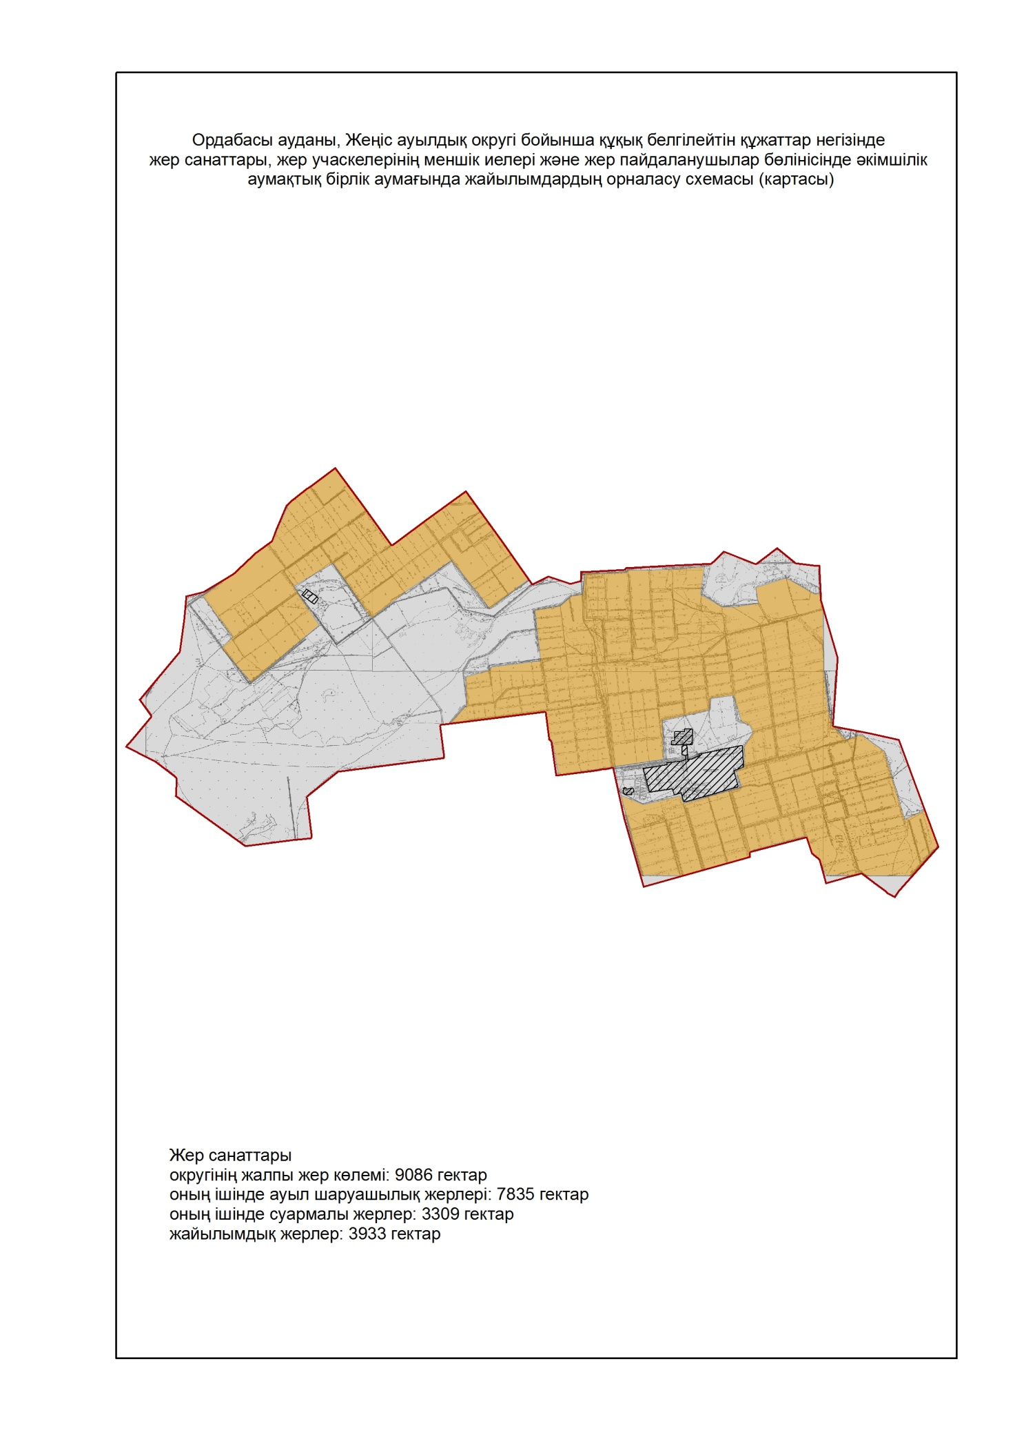

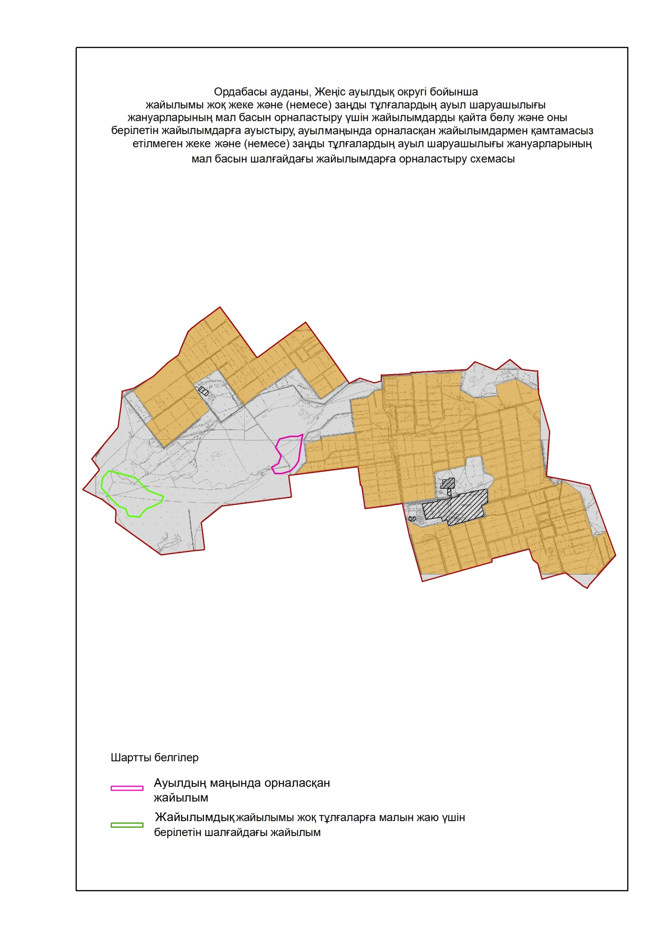

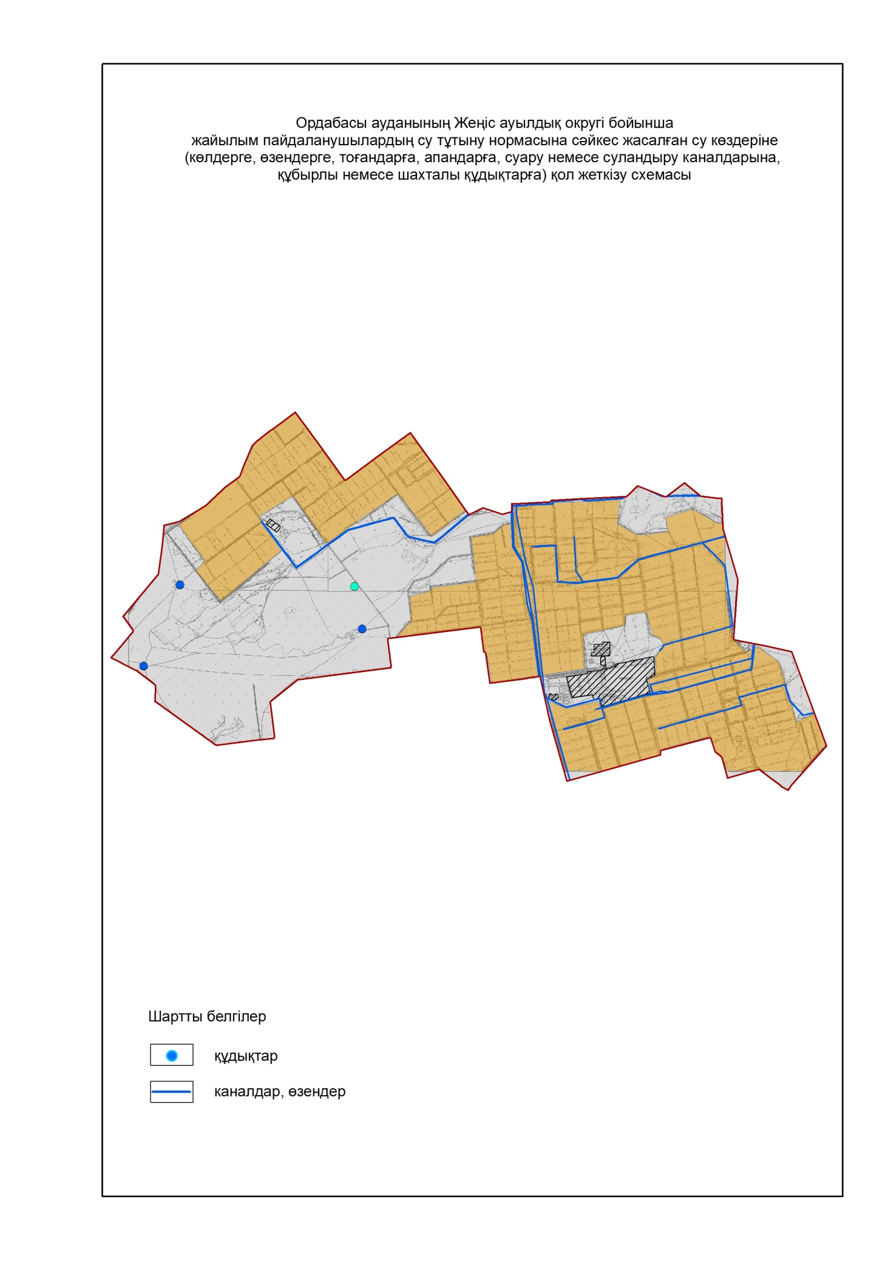

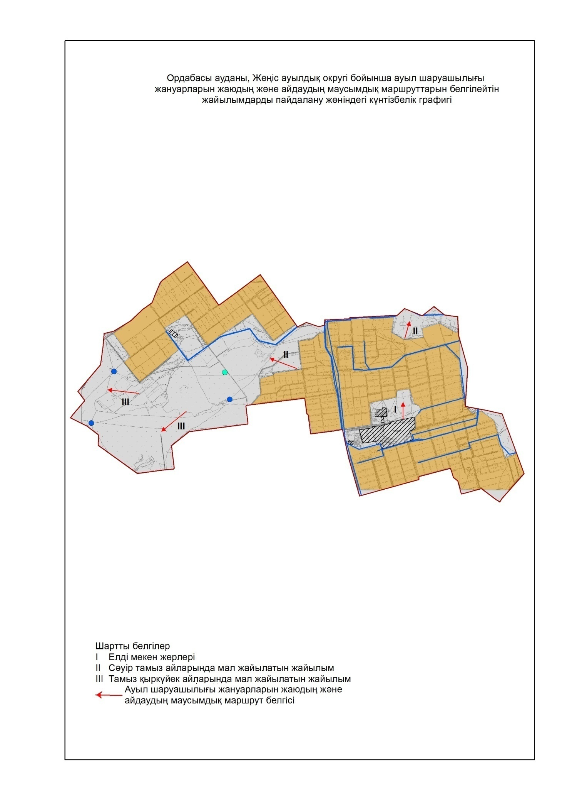

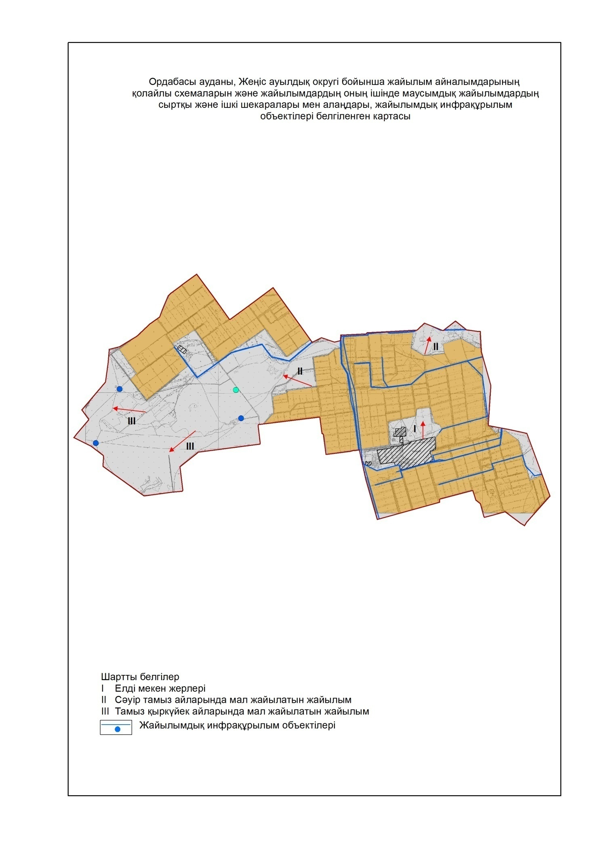

8. Төрткөл ауыл округі
Орталығы-Төрткөл ауылы.
Елді мекендері- Төрткөл, Спатаев, Қызылжар, Елшібек батыр, Ақсары, Көкарал, Еңбекші, Жайылма, Арыстанды, Нұра
Халық саны-14397 адам.
Округтің жалпы жер көлемі-22760 гектар.
Оның ішінде:
ауыл шаруашылық жер-17371гектар;
жалпы егістік-9871 гектар;
суғармалы жер-9871 гектар;
көп жылдық екпелер-105 гектар;
жайылымдық жер-5973 гектар.
Елді мекен бойынша ауыл шаруашылығы жануарлары мал басының саны туралы деректер:
№ | Елді мекен | Түйе | Жылқы | Ірі қара мал | Ұсақ мал
1 | Төрткөл | - | 361 | 2462 | 11664
2 | Елшібек батыр | - | 17 | 637 | 3000
3 | Нұра | - | 50 | 613 | 864
4 | Қызылжар | 57 | 100 | 1402 | 4675
5 | Жайылма | 32 | 9 | 635 | 1044
6 | Сыпатаев | 100 | 143 | 879 | 4220
7 | Еңбекші | - | 8 | 418 | 1512
8 | Көкарал | - | 50 | 606 | 2000
9 | Ақсары | - | 15 | 583 | 1421
10 | Арыстанды | - | 17 | 665 | 3000
 | Барлығы: | 189 | 860 | 8800 | 33400

Ветеринариялық-санитариялық мекемелер туралы деректер:
№ | Елді мекен | Ветеринарялық станциялар | Ұсақ малдарды шомылдыру орындары | Жасанды ұрықтандыру пунктері | Биотермиялық шұңқырлар
1 | Төрткөл | 1 | - | 1 | 1
2 | Елшібек батыр | - | - | - | -
3 | Нұра | - | 1 | - | -
4 | Қызылжар | - | - | - | -
5 | Жайылма | - | - | - | -
6 | Сыпатаев | - | 1 | 1 | -
7 | Еңбекші | - | - | - | -
8 | Көкарал | - | - | 1 | -
9 | Ақсары | - | - | - | -
10 | Арыстанды | - | - | - | -
 | Барлығы: | 1 | 2 | 3 | 1

Ауыл шаруашылығы жануарларын жаюдың және айдаудың маусымдық маршруттарын белгілейтін жайылымдарды пайдалану жөніндегі күнтізбелік графигі. Сонымен қатар жайылымның кезеңінің ұзақтығы:
№ | Жайылым аймаққа малдардың айдап шығарылу мерзімі | Жайылым аймаққа шығарылған малдардың қайтарылу мерзімі | Ескерту
1 | Сәуір-мамыр | Тамыз-қазан

Ауыл шаруашылығы жануарларының мал басына шаққандағы жайылымның қажеттілігі туралы кестесі:
№ | Елді мекендер | Елді мекендердегі жалпы жайылымның жер көлемі, гектар | Мал басы мен қажетті жайылымдық жер көлемі, гектар
 |  |  | Жылқы | Гектар нормасы | Қажетті жайылым, гектар | Ірі қара
1 | 2 | 3 | 4 | 5 | 6 | 7
1 | Төрткөл | 1256 | 343 | 9 | 3087 | 2339
2 | Сыпатаев | 200 | 136 | 9 | 1224 | 836
3 | Қызылжар | 500 | 95 | 9 | 855 | 1332
4 | Елшібек батыр | - | 16 | 9 | 144 | 606
5 | Ақсары | 3253 | 14 | 9 | 126 | 554
6 | Көкарал | 180 | 47 | 9 | 423 | 576
7 | Еңбекші | 193 | 7 | 9 | 63 | 389
8 | Жайылма | 2800 | 8 | 9 | 72 | 604
9 | Арыстанды | 1293 | 14 | 9 | 126 | 632
10 | Нұра | 1172 | 48 | 9 | 432 | 583
 | Барлығы: | 5973 | 728 | 9 | 6552 | 8421

Гектар нормасы | Қажетті жайылым, гектар | Ұсақ мал | Гектар, нормасы | Қажетті жайылым, гектар | Жалпы қажет жайылым жер көлемі, гектар | Елді мекендердің жалпы жайылыммен қажетті жайылымның айырмасы, (-,+)
8 | 9 | 10 | 11 | 12 | 13 | 14
8 | 18,712 | 11,081 | 2,5 | 27,702.5 | 49501.5 | -
8 | 7,032 | 4,009 | 2,5 | 10,022.5 | 18278.5 | -
8 | 10,656 | 4,442 | 2,5 | 11,105 | 22,616 | -
8 | 4,848 | 2850 | 2,5 | 7,125 | 12,117 | -
8 | 4,432 | 1350 | 2,5 | 3,375 | 7,933 | -
8 | 4,608 | 1900 | 2,5 | 4,750 | 9,781 | -
8 | 3,184 | 1437 | 2,5 | 3,592.5 | 6839.5 | -
8 | 4,832 | 992 | 2,5 | 2,480 | 7,384 | -
8 | 5,056 | 1350 | 2,5 | 3,375 | 8,557 | -
8 | 4,664 | 2850 | 2,5 | 7,125 | 12,221 | -
8 | 67368 | 32261 | 2,5 | 80652 | 157173 | -

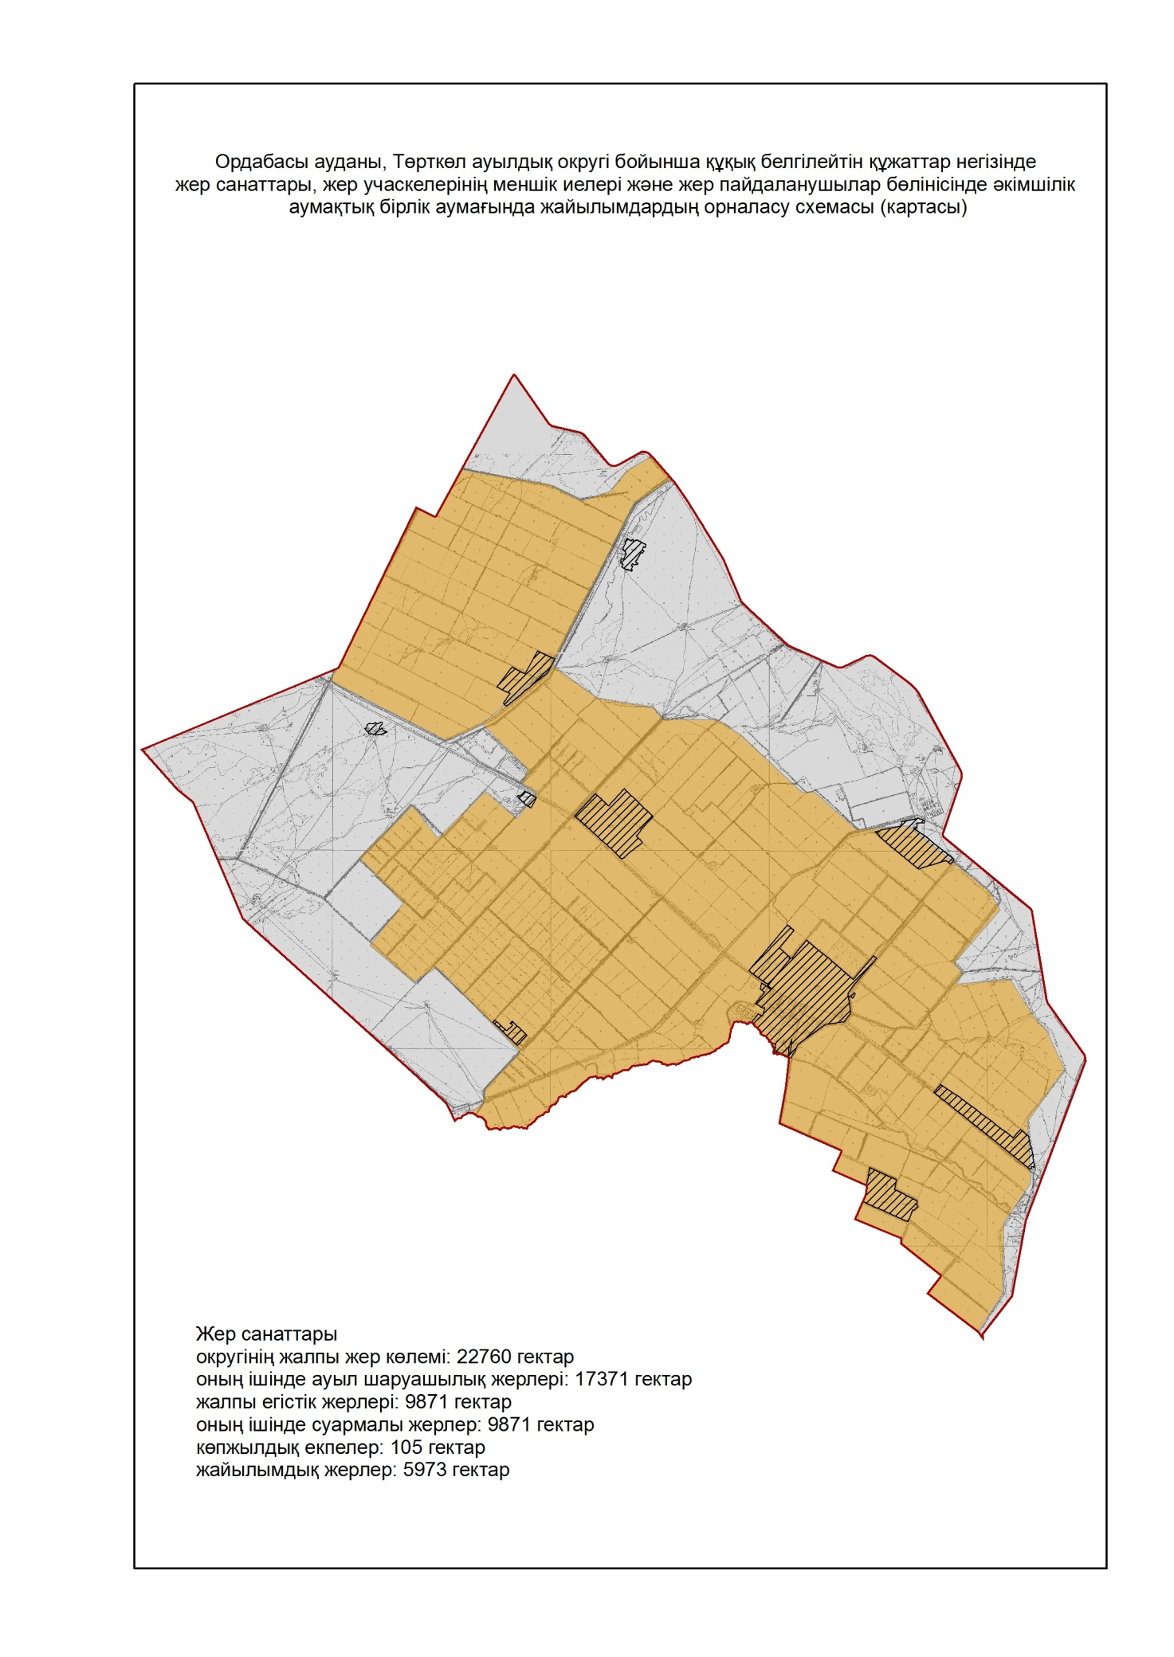

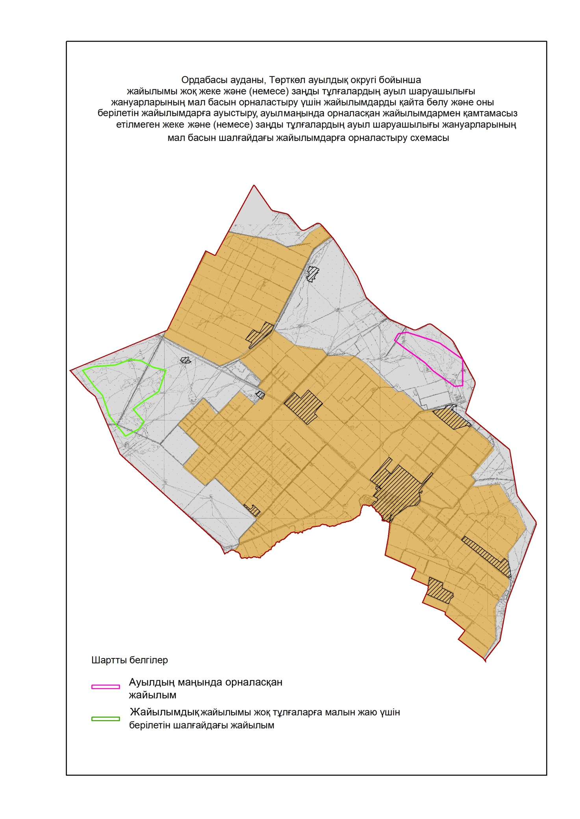

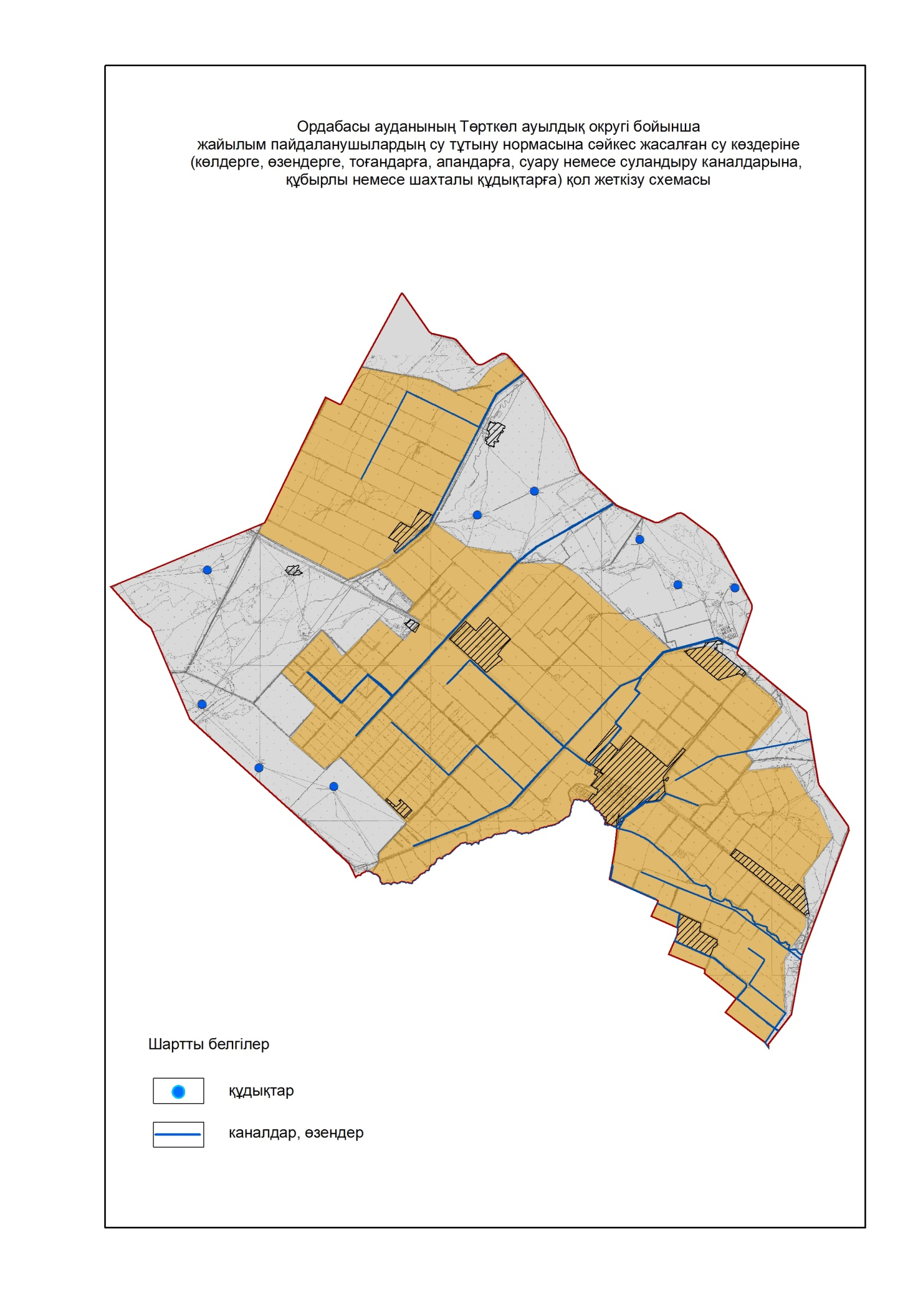

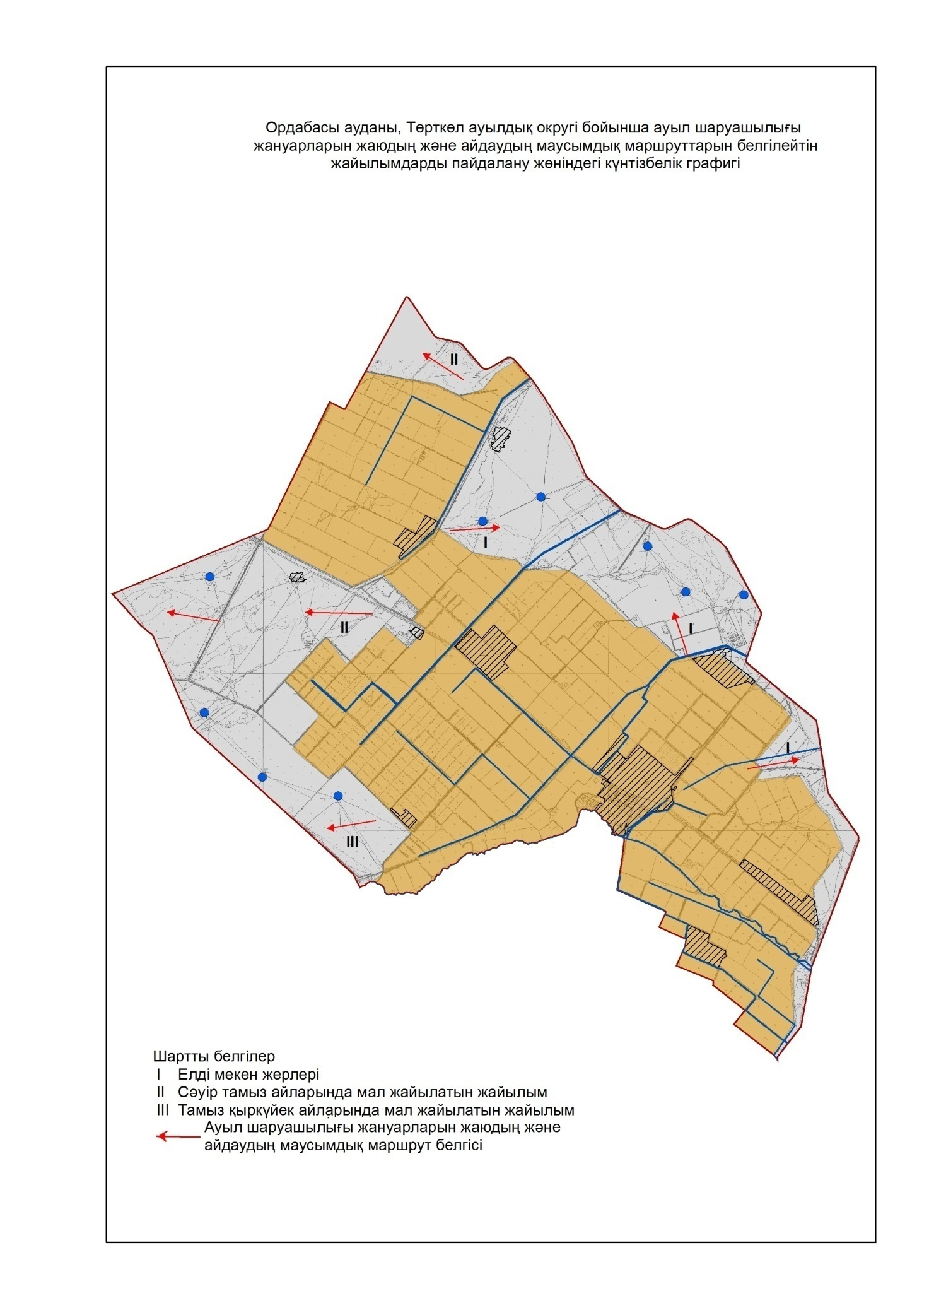

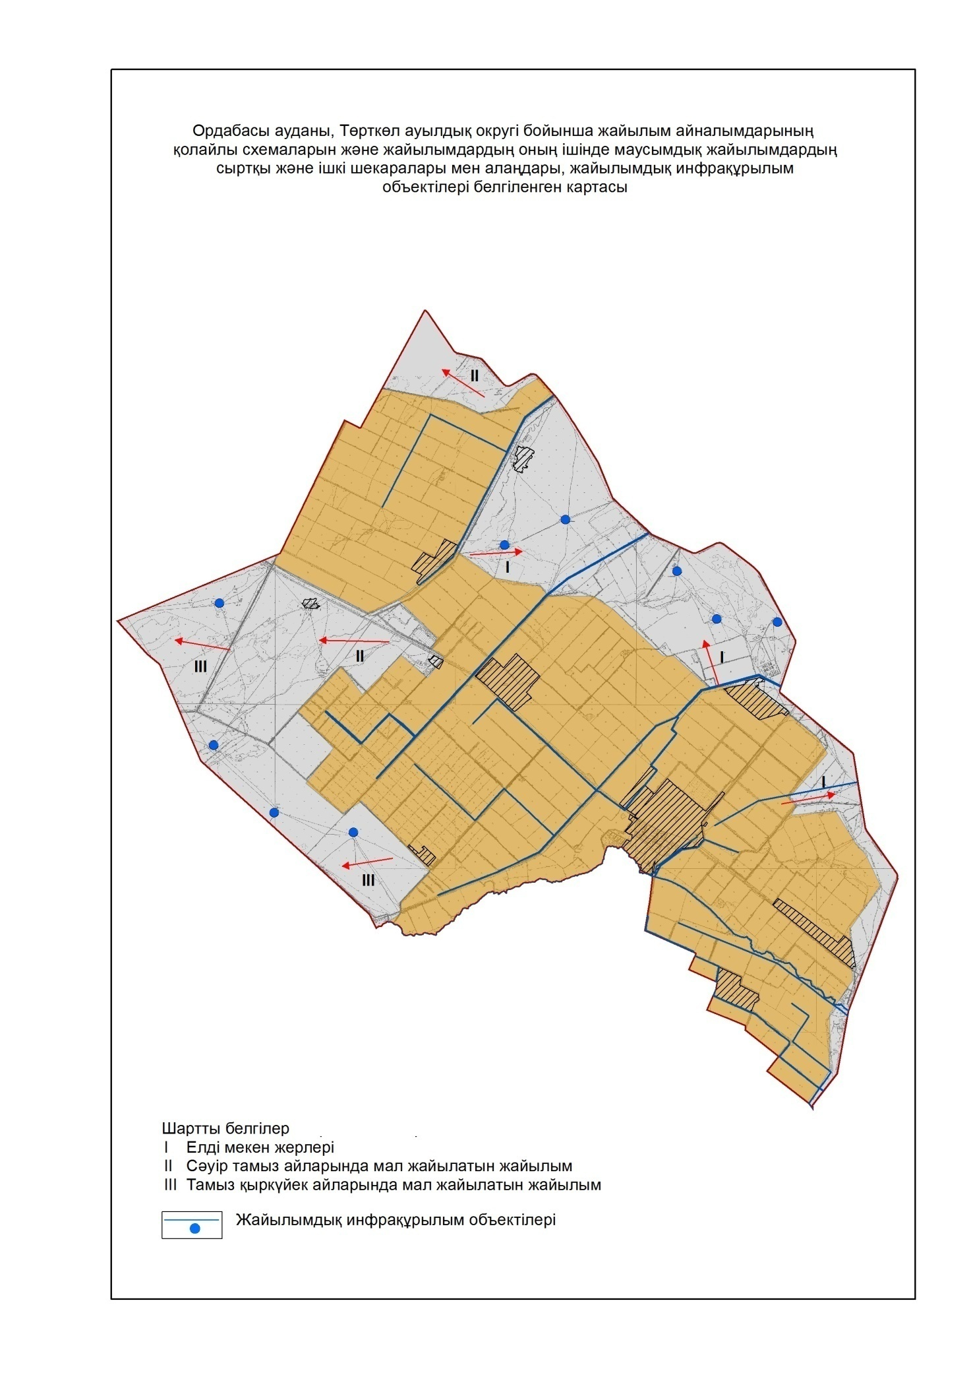

9. Бөген ауыл округі
Орталығы- Бөген ауылы.
Елді мекендері-Бөген, Кемер.
Халық саны-5030 адам.
Округтің жалпы жер көлемі-20452гектар.
Оның ішінде:
ауыл шаруашылық жер-11603 гектар;
жалпы егістік-3882 гектар;
суғармалы-3882 гектар;
көп жылдық екпелер-5гектар;
жайылымдық-6392 гектар.
Елді мекен бойынша ауыл шаруашылығы жануарлары мал басының саны туралы деректер:
№ | Елді мекен | Түйе | Жылқы | Ірі қара мал | Ұсақ мал
1 | Бөген | - | 409 | 3300 | 22300
2 | Кемер | - | 20 | 177 | 170
 | Барлығы: | - | 429 | 3477 | 22470

Ветеринариялық-санитариялық мекемелер туралы деректер:
№ | Елді мекен | Ветеринарялық станциялар | Ұсақ малдарды шомылдыру орындары | Жасанды ұрықтандыру пунктері | Биотермиялық шұңқырлар
1 | Бөген | 1 | 1 | 1 | 1
2 | Кемер | - | 1 | - | -
 | Барлығы: | 1 | 2 | 1 | 1

Ауыл шаруашылығы жануарларын жаюдың және айдаудың маусымдық маршруттарын белгілейтін жайылымдарды пайдалану жөніндегі күнтізбелік графигі. Сонымен қатар жайылымның кезеңінің ұзақтығы:
№ | Жайылым аймаққа малдардың айдап шығарылу мерзімі | Жайылым аймаққа шығарылған малдардың қайтарылу мерзімі | Ескерту
1 | Сәуір-мамыр | Тамыз-қыркүйек

Ауыл шаруашылығы жануарларының мал басына шаққандағы жайылымның қажеттілігі туралы кестесі:
№ | Елді мекендер | Елді мекендердегі жалпы жайылымның жер көлемі, гектар | Мал басы мен қажетті жайылымдық жер көлемі, гектар
 |  |  | Жылқы | Гектар нормасы | Қажетті жайылым, гектар | Ірі қара
1 | 2 | 3 | 4 | 5 | 6 | 7
1 | Бөген | 5903 | 409 | 9 | 3681 | 130
2 | Кемер | 350 | 20 | 9 | 180 | 177
 | Барлығы: | 6392 | 409 | 9 | 3681 | 130

Гектар нормасы | Қажетті жайылым, гектар | Ұсақ мал | Гектар, нормасы | Қажетті жайылым, гектар | Жалпы қажет жайылым жер көлемі, гектар | Елді мекендердің жалпы жайылыммен қажетті жайылымның айырмасы, (-,+)
8 | 9 | 10 | 11 | 12 | 13 | 14
8 | 1040 | 22300 | 2,5 | 55750 | 60471 | -
8 | 1416 | 170 | 2,5 | 425 | 2021 | -
8 | 24616 | 22220 | 2,5 | 55550 | 62492 | -

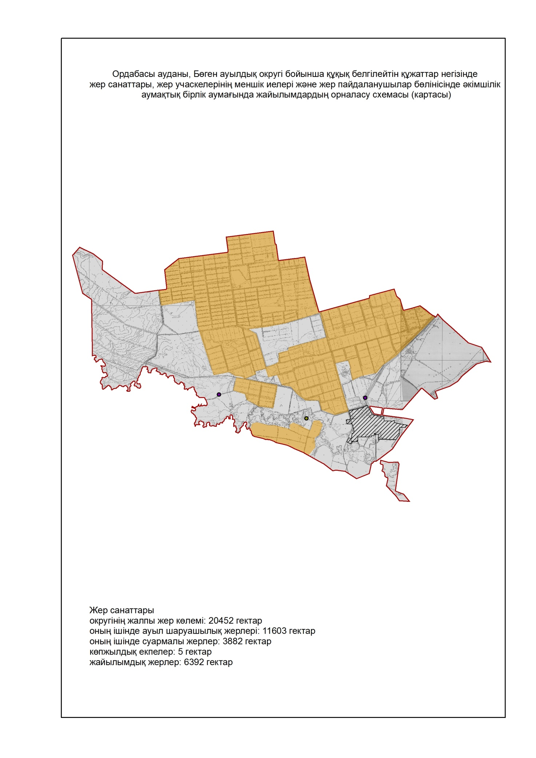

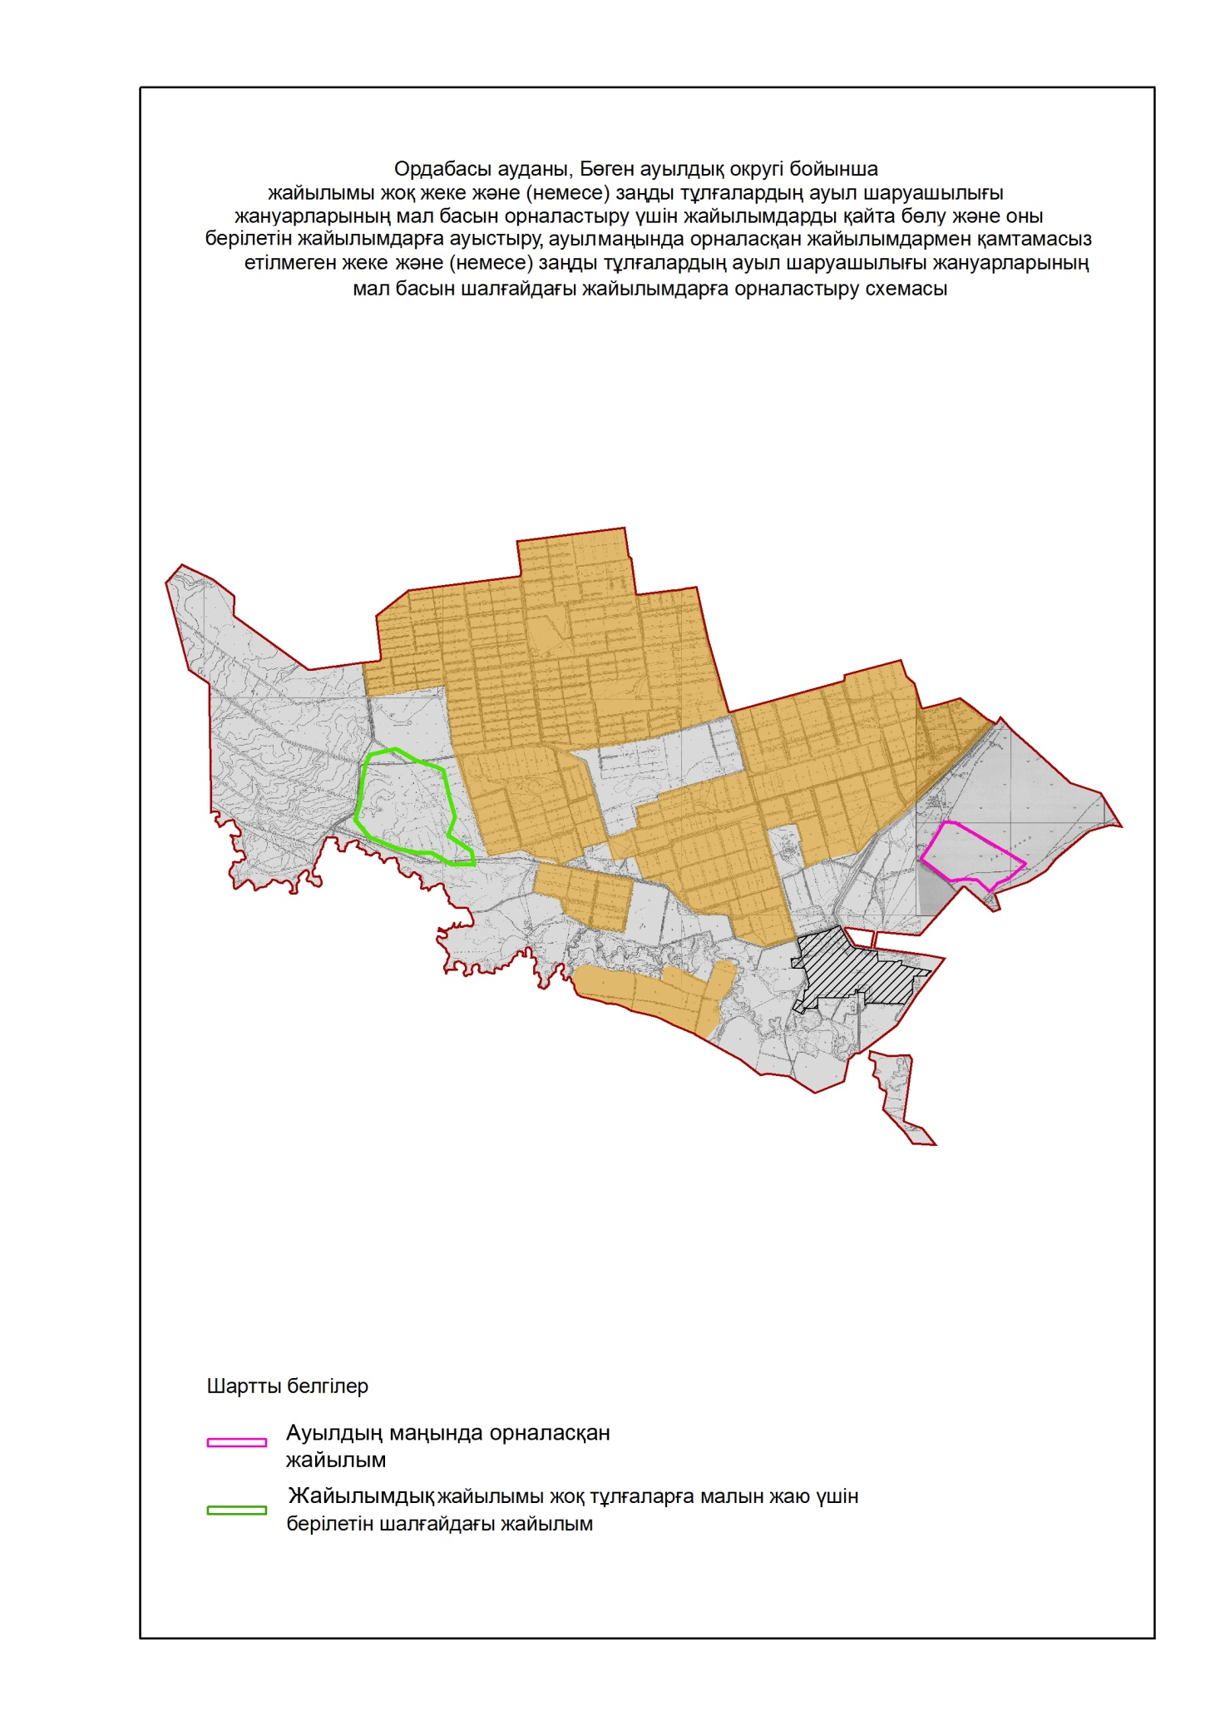

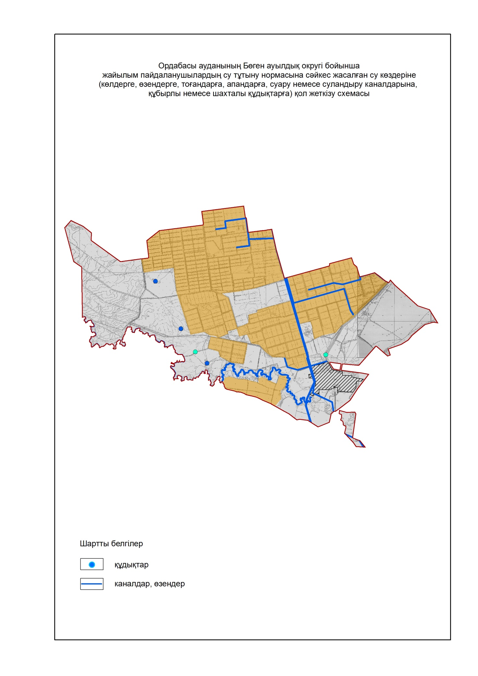

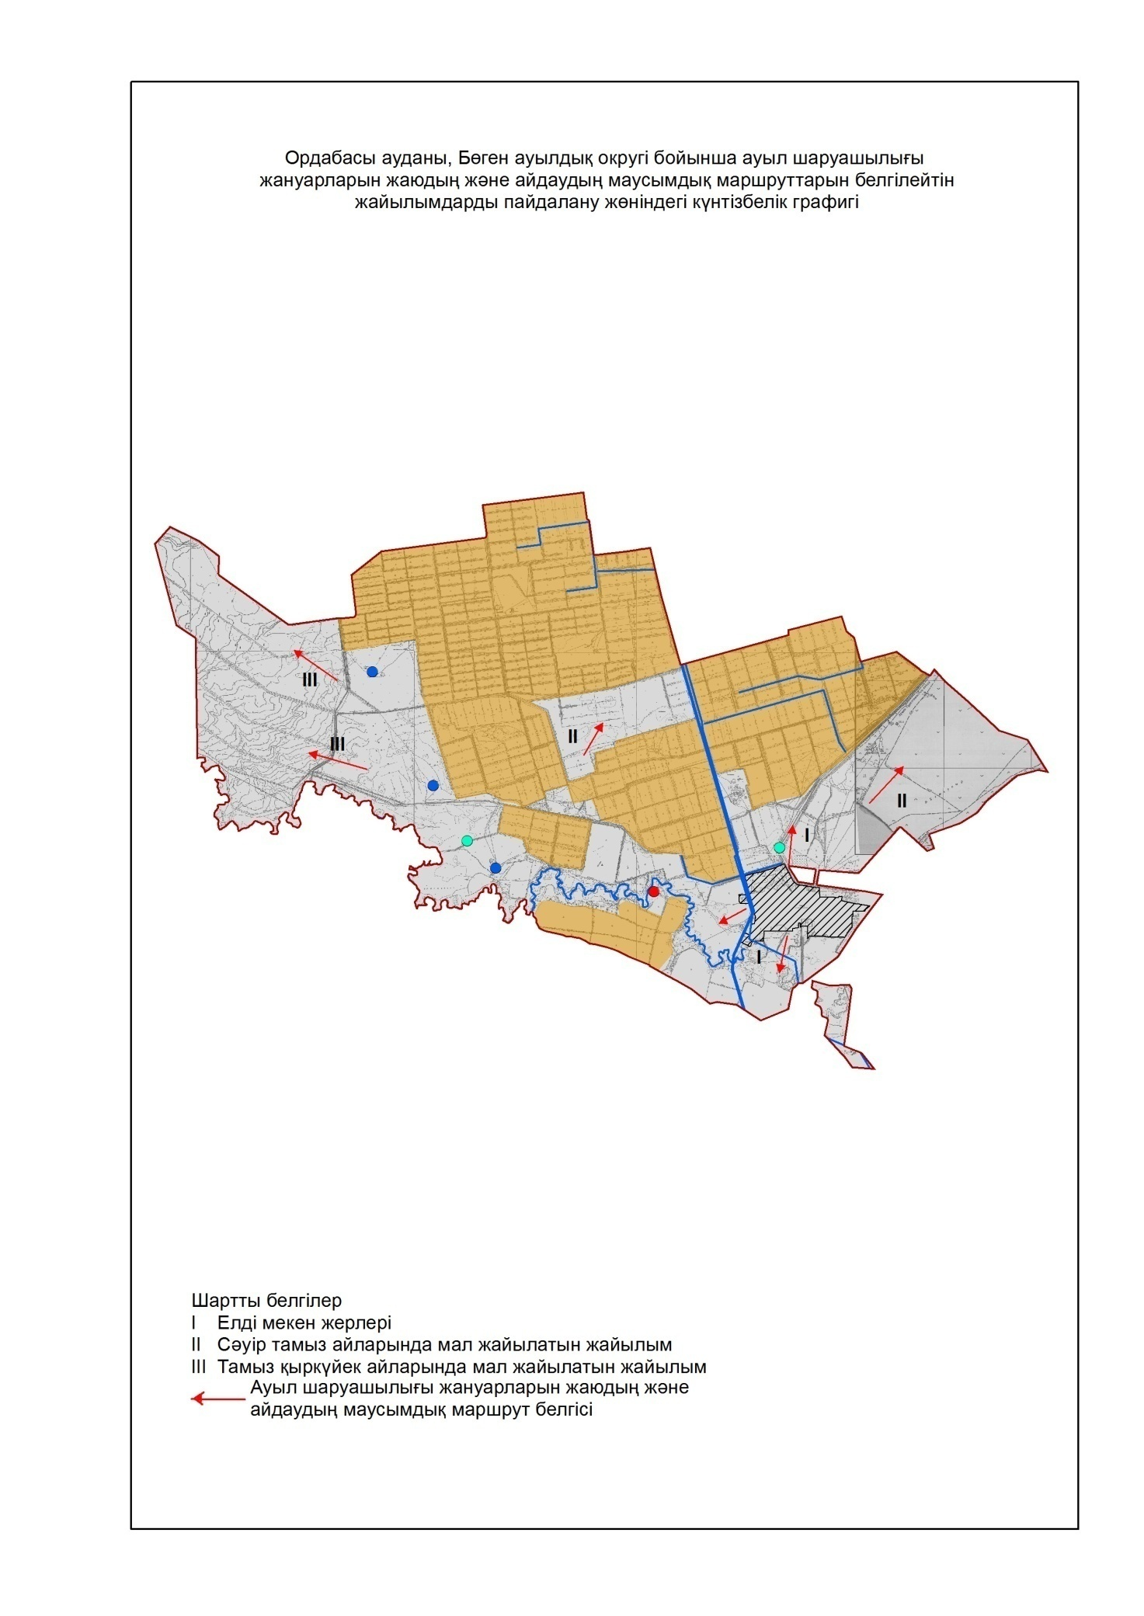

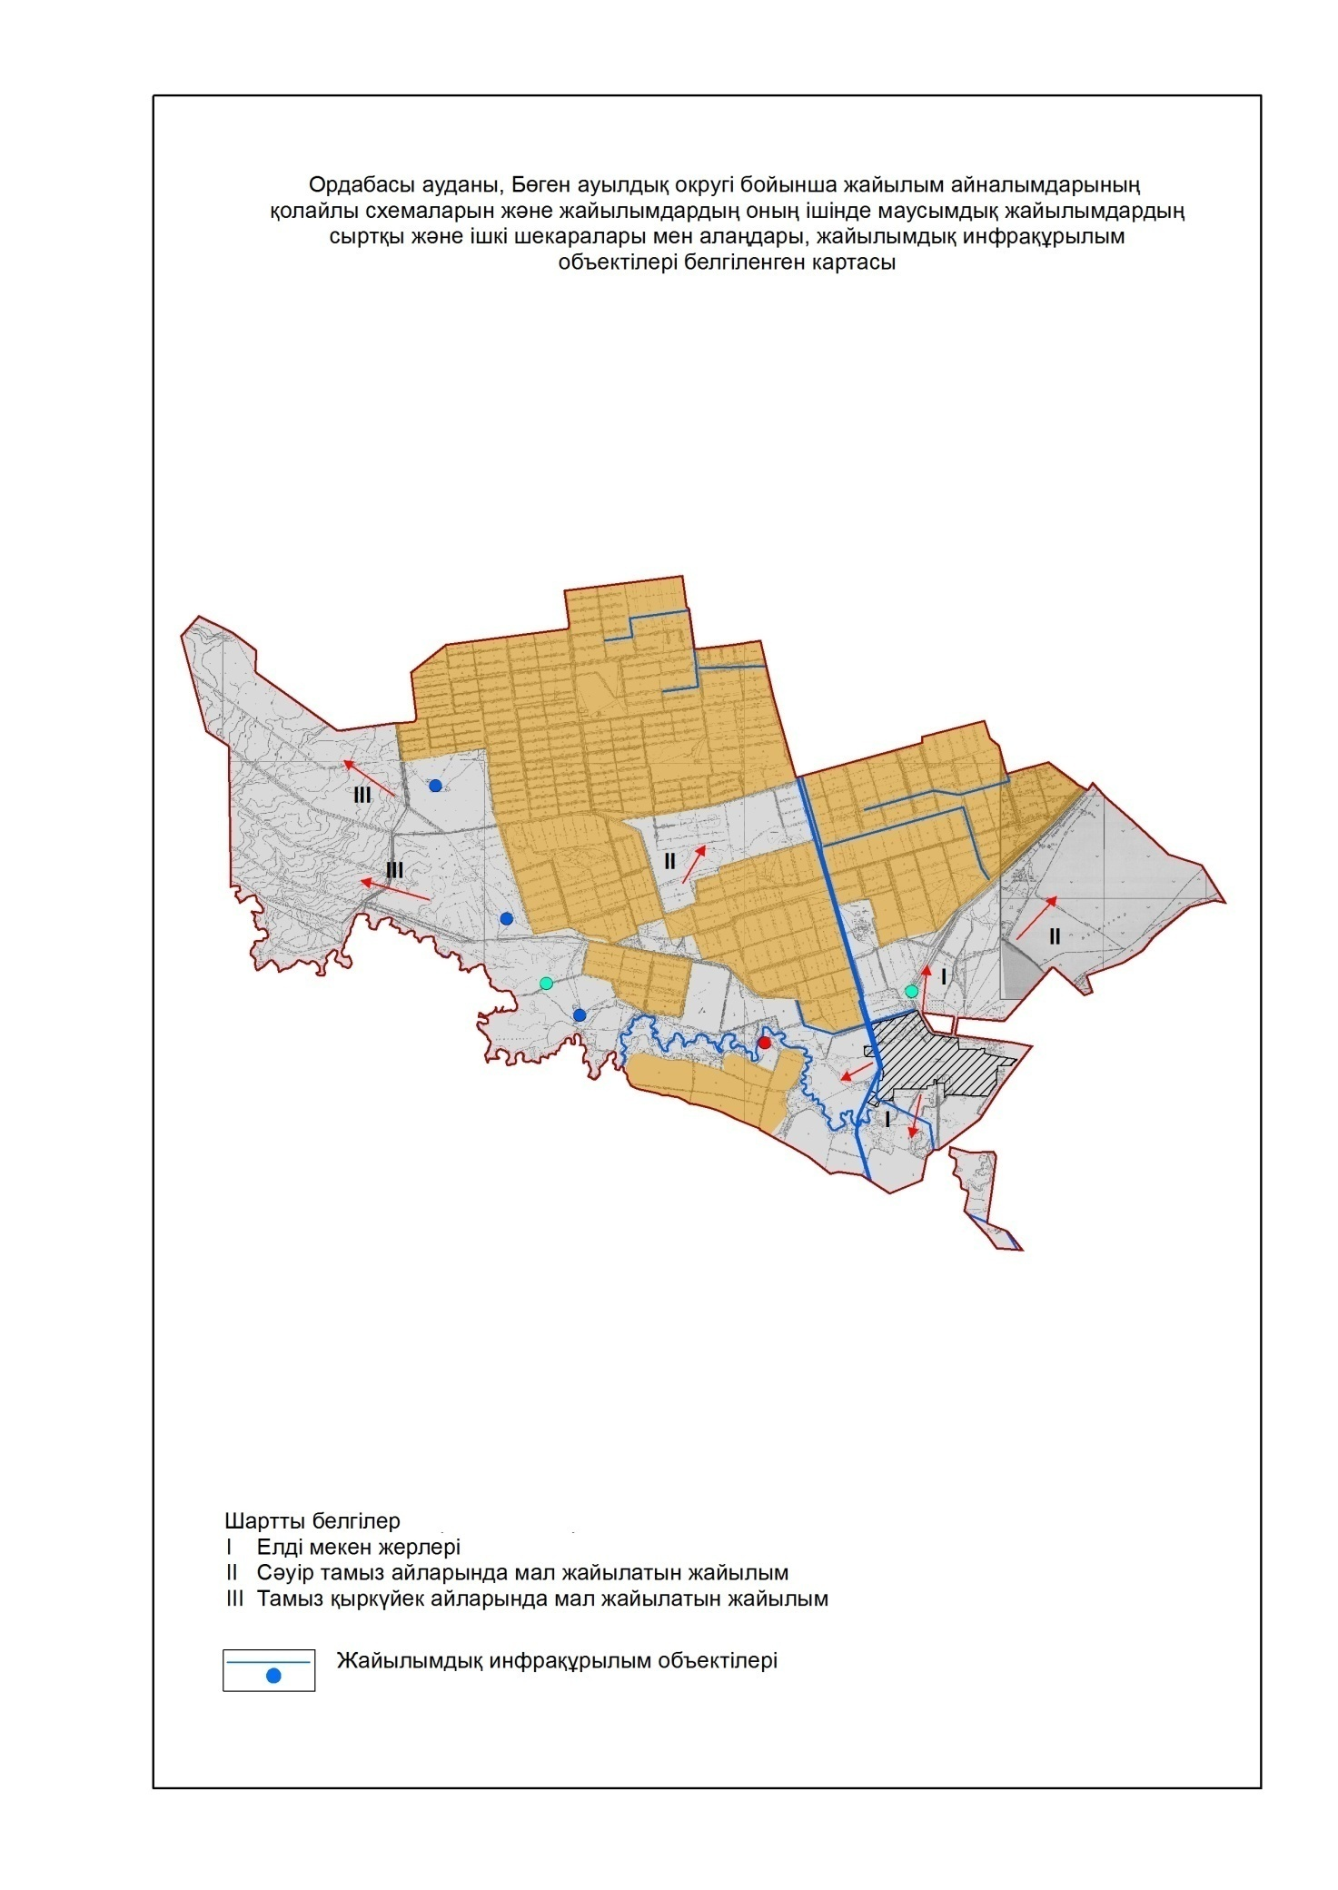

10. Қараспан ауыл округі
Орталығы Қараспан ауылы.
Елді мекендер- Қараспан, Батыр ата, Б.Исаханов, Көлтоған, Төреарық, Б.Оңтаев, Мақташы, Сары арық, Ақпан, Мәдениет, Ақжол, Жұлдыз, Ынтамақ, Жаңа тұрмыс.
Халық саны-14257 адам.
Округтің жалпы жер көлемі-41001 гектар.
Оның ішінде:
ауыл шаруашылық жер-32081 гектар;
жалпы егістік-7473 гектар;
суғармалы жер-4644 гектар;
көп жылдық екпелер-21 гектар;
жайылымдық жер-16950 гектар.
Елді мекен бойынша ауыл шаруашылығы жануарлары мал басының саны туралы деректер:
№ | Елді мекен | Түйе | Жылқы | Ірі қара мал | Ұсақ мал
1 | Қараспан | - | 1198 | 2280 | 11311
2 | Батыр ата | - | 536 | 552 | 9200
3 | Б.Исаханов | - | 404 | 665 | 8722
4 | Көлтоған | - | 392 | 502 | 2876
5 | Төреарық | - | 384 | 411 | 3296
6 | Б.Оңтаев | - | 132 | 250 | 4430
7 | Мақташы | - | 252 | 405 | 585
8 | Сары арық | - | 306 | 491 | 8075
9 | Ақпан | - | 144 | 301 | 6582
10 | Мәдениет | - | 130 | 264 | 1300
11 | Жұлдыз | - | 118 | 217 | 1547
12 | Ынтымақ | - | 80 | 220 | 600
13 | Ақ жол | - | 364 | 559 | 4050
14 | Жаңа тұрмыс | - | 57 | 211 | 1000
 | Барлығы: | - | 4522 | 7640 | 64402

Ветеринариялық-санитариялық мекемелер туралы деректер:
№ | Елді мекен | Ветеринарялық станциялар | Ұсақ малдарды шомылдыру орындары | Жасанды ұрықтандыру пунктері | Биотермиялық шұңқырлар
1 | Қараспан | 1 | - | 1 | 1
2 | Батыр ата | - | - | - | -
3 | Б.Исаханов | - | 1 | 1 | -
4 | Көлтоған | - | - | - | -
5 | Төреарық | - | - | - | -
6 | Б.Оңтаев | - | - | - | -
7 | Мақташы | - | 1 | - | -
8 | Сары арық | - | - | - | -
9 | Ақпан | - | - | - | -
10 | Мәдениет | - | - | - | -
11 | Жұлдыз | - | - | - | -
12 | Ынтымақ | - | - | - | -
13 | Ақ жол | - | - | 1 | -
14 | Жаңа тұрмыс | - | - | - | -
 | Барлығы: | 1 | 2 | 3 | 1

Ауыл шаруашылығы жануарларын жаюдың және айдаудың маусымдық маршруттарын белгілейтін жайылымдарды пайдалану жөніндегі күнтізбелік графигі. Сонымен қатар жайылымның кезеңінің ұзақтығы:
№ | Жайылым аймаққа малдардың айдап шығарылу мерзімі | Жайылым аймаққа шығарылған малдардың қайтарылу мерзімі | Ескерту
1 | Сәуір-мамыр | Тамыз-қыркүйек

Ауыл шаруашылығы жануарларының мал басына шаққандағы жайылымның қажеттілігі туралы кестесі:
№ | Елді мекендер | Елді мекендердегі жалпы жайылымның жер көлемі, гектар | Мал басы мен қажетті жайылымдық жер көлемі, гектар
 |  |  | Жылқы | Гектар нормасы | Қажетті жайылым, гектар | Ірі қара
1 | 2 | 3 | 4 | 5 | 6 | 7
1 | Қараспан | 57299,5 | 1198 | 9 | 10782 | 2280
2 | Батыр ата | 32240 | 536 | 9 | 4824 | 552
3 | Б.Исаханов | 30761 | 404 | 9 | 3636 | 665
4 | Көлтоған | 14734 | 392 | 9 | 3528 | 502
5 | Төреарық | 14984 | 384 | 9 | 3456 | 411
6 | Б.Оңтаев | 14263 | 132 | 9 | 1188 | 250
7 | Мақташы | 6970,5 | 252 | 9 | 2268 | 405
8 | Сары арық | 26869 | 306 | 9 | 2754 | 491
9 | Ақпан | 20159 | 144 | 9 | 1296 | 301
10 | Мәдениет | 6532 | 130 | 9 | 1170 | 264
11 | Жұлдыз | 6665,5 | 118 | 9 | 1062 | 217
12 | Ынтымақ | 3980 | 80 | 9 | 720 | 220
13 | Ақ жол | 17873 | 364 | 9 | 3276 | 559
14 | Жаңа тұрмыс | 4701 | 57 | 9 | 513 | 211
 | Барлығы: | 16950 | 4409 | 9 | 39681 | 7035

Гектар нормасы | Қажетті жайылым, гектар | Ұсақ мал | Гектар, нормасы | Қажетті жайылым, гектар | Жалпы қажет жайылым жер көлемі, гектар | Елді мекендердің жалпы жайылыммен қажетті жайылымның айырмасы, (-,+)
8 | 9 | 10 | 11 | 12 | 13 | 14
8 | 18240 | 11311 | 2,5 | 28277,5 | 57299,5 | -
8 | 4416 | 9200 | 2,5 | 23000 | 32240 | -
8 | 5320 | 8722 | 2,5 | 21805 | 30761 | -
8 | 4016 | 2876 | 2,5 | 7190 | 14734 | -
8 | 3288 | 3296 | 2,5 | 8240 | 14984 | -
8 | 2000 | 4430 | 2,5 | 11075 | 14263 | -
8 | 3240 | 585 | 2,5 | 1462,5 | 6970,5 | -
8 | 3928 | 8075 | 2,5 | 20187,5 | 26869,5 | -
8 | 2408 | 6582 | 2,5 | 16455 | 20159 | -
8 | 2112 | 1300 | 2,5 | 3250 | 6532 | -
8 | 1736 | 1547 | 2,5 | 3867,5 | 6665,5 | -
8 | 1760 | 600 | 2,5 | 1500 | 3980 | -
8 | 4472 | 4050 | 2,5 | 10125 | 17873 | -
8 | 1688 | 1000 | 2,5 | 2500 | 4701 | -
8 | 56040 | 61687 | 2,5 | 154217 | 249938 | -

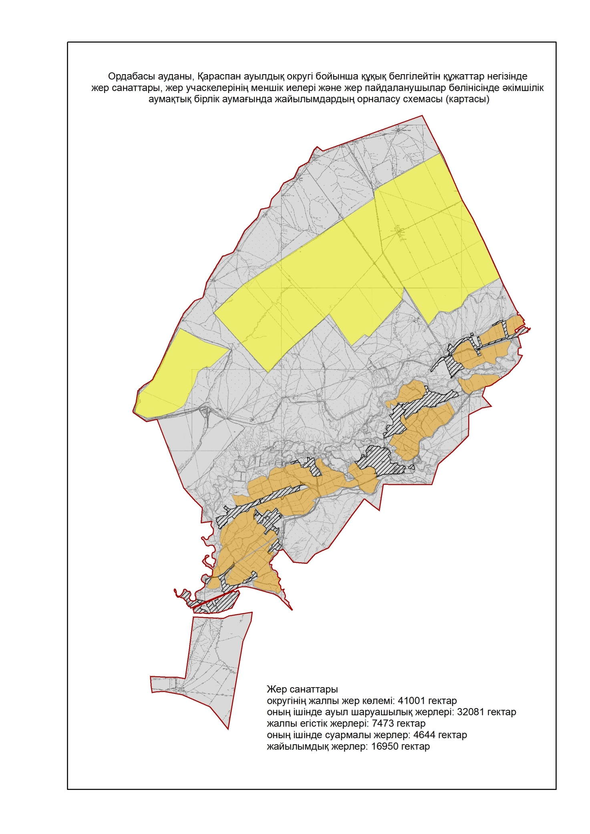

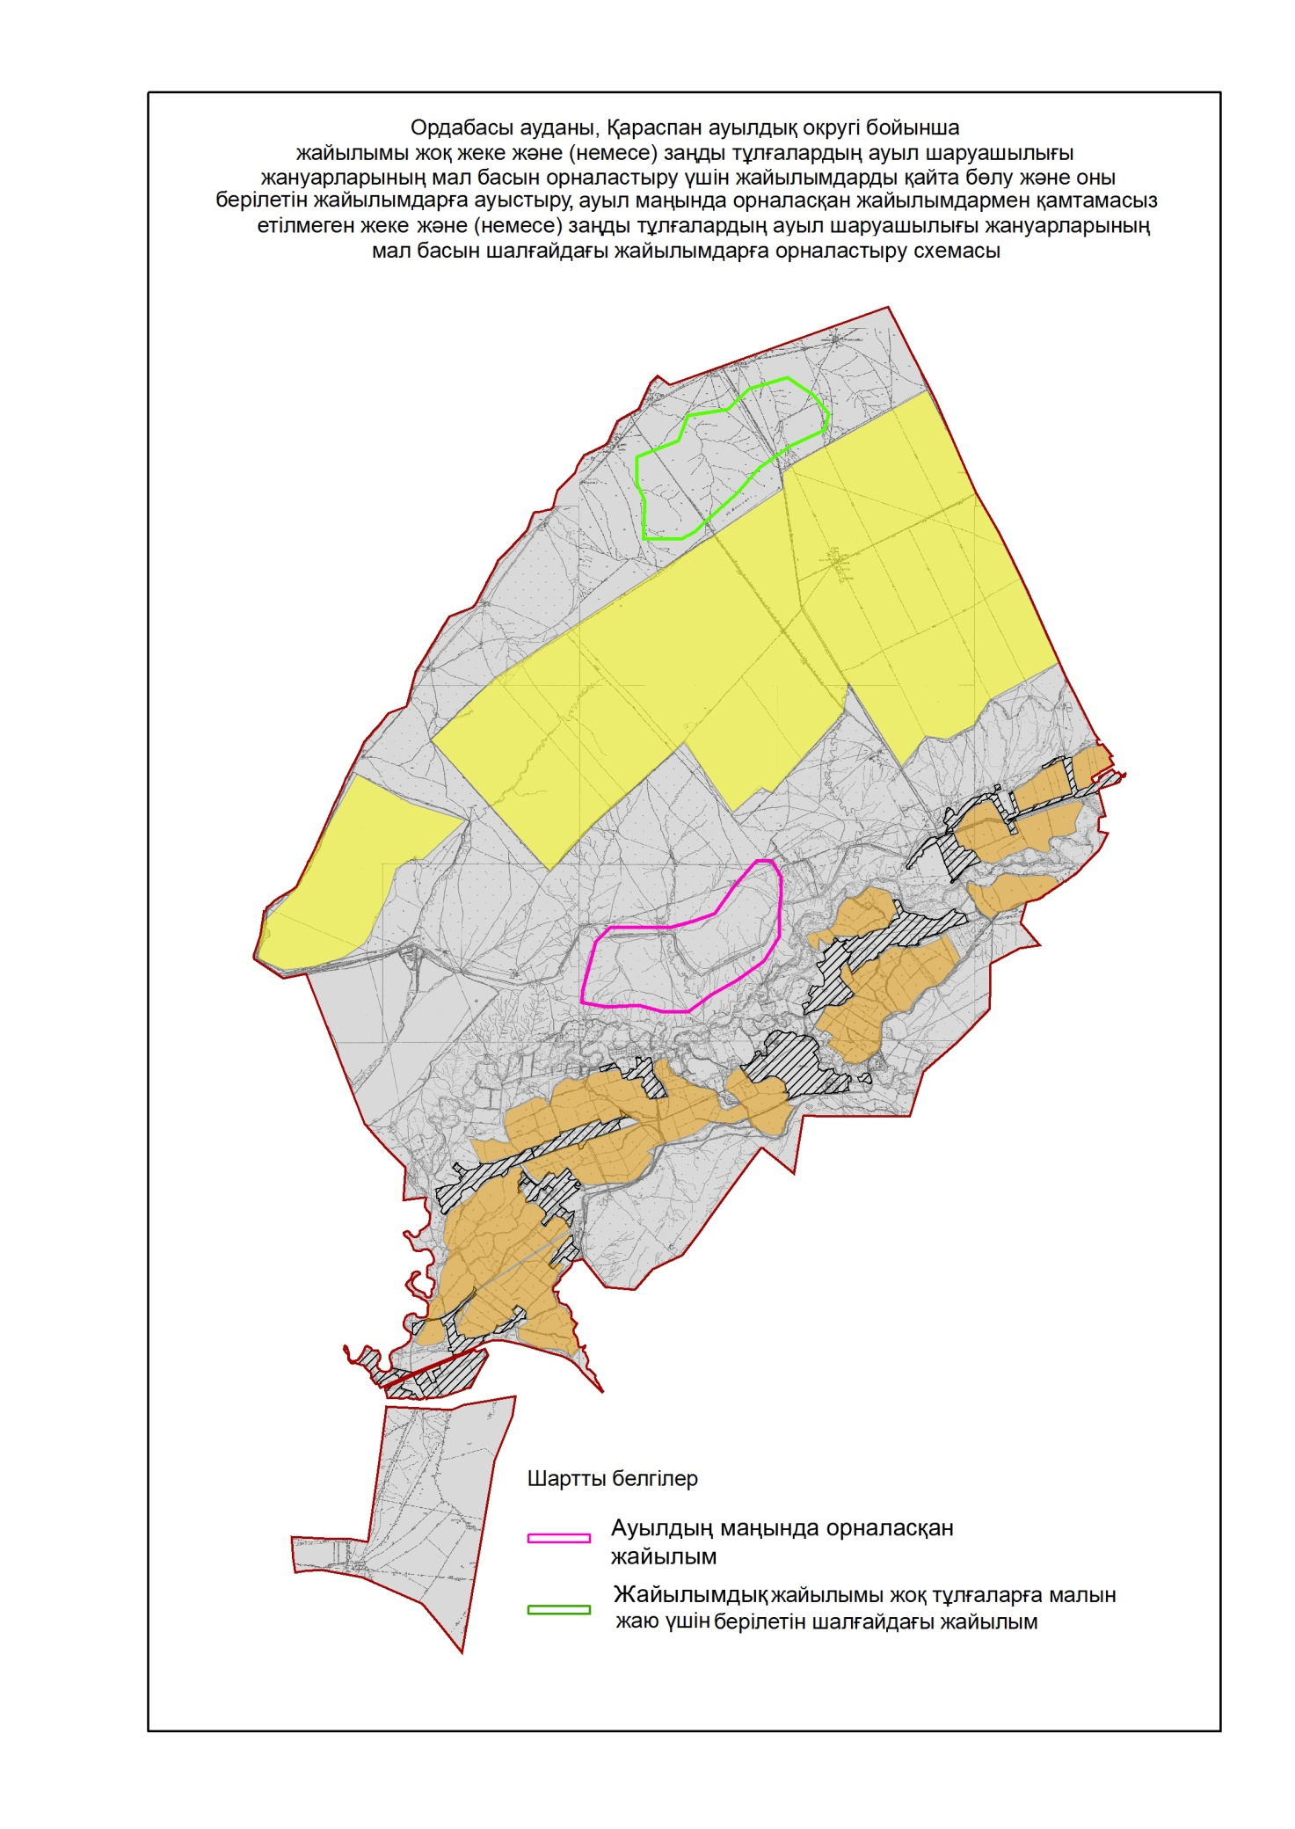

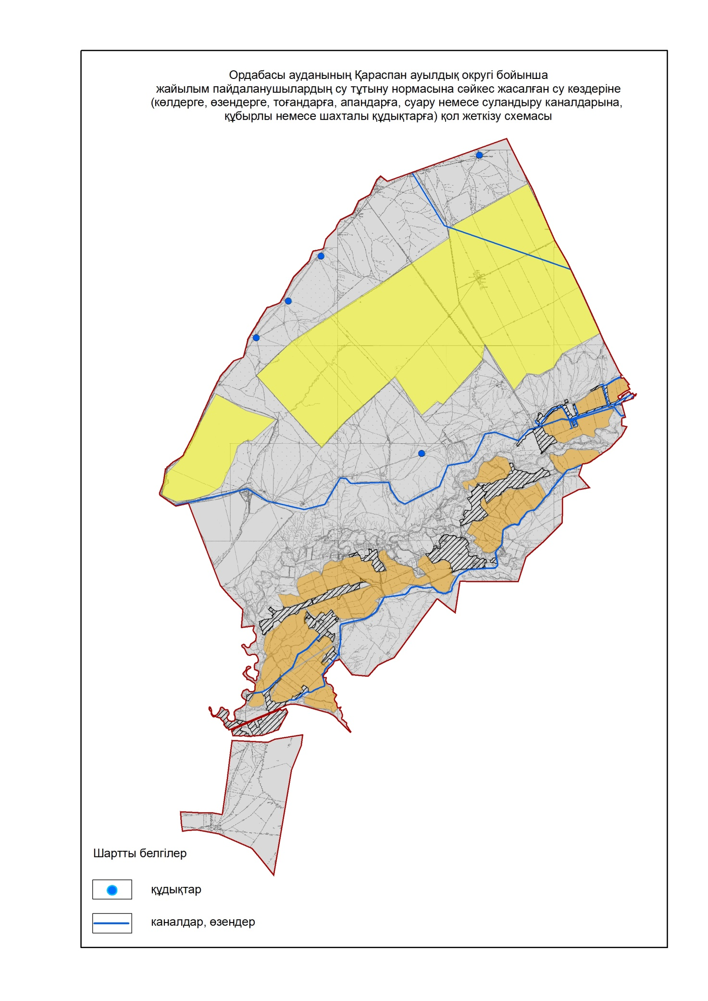

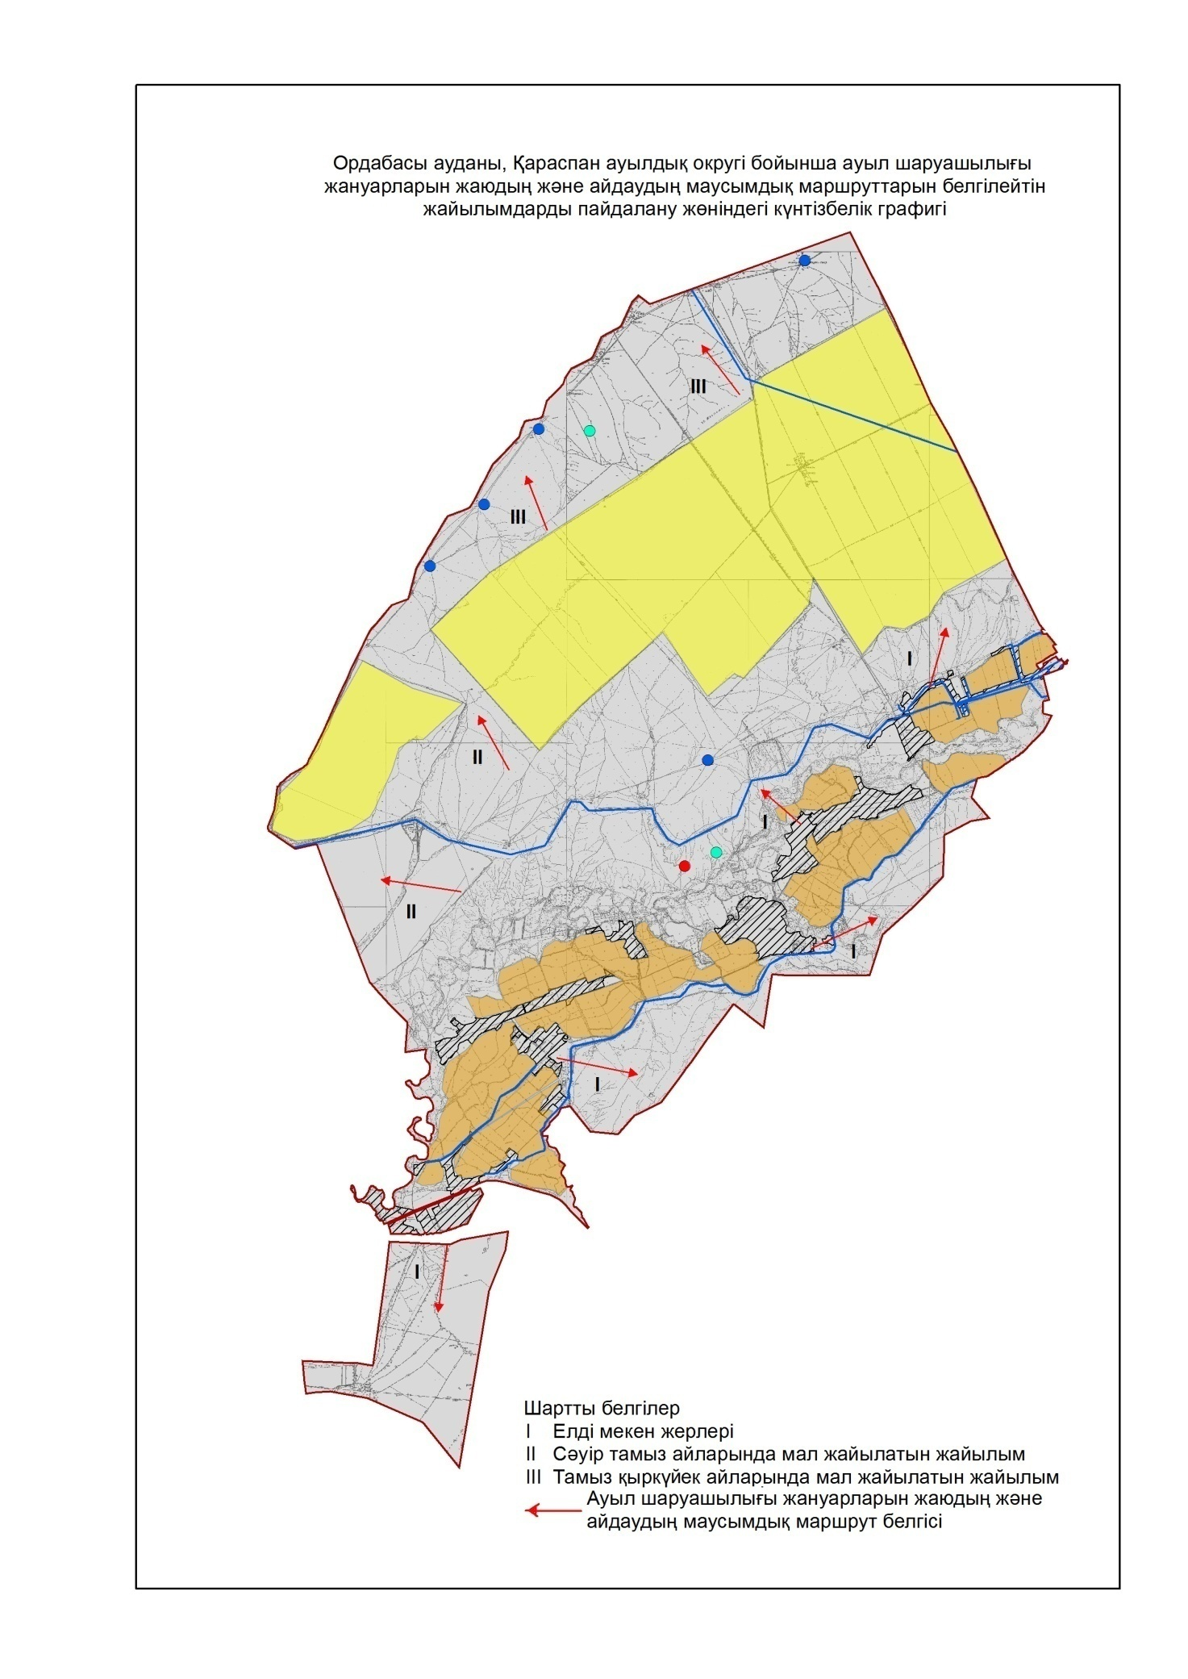

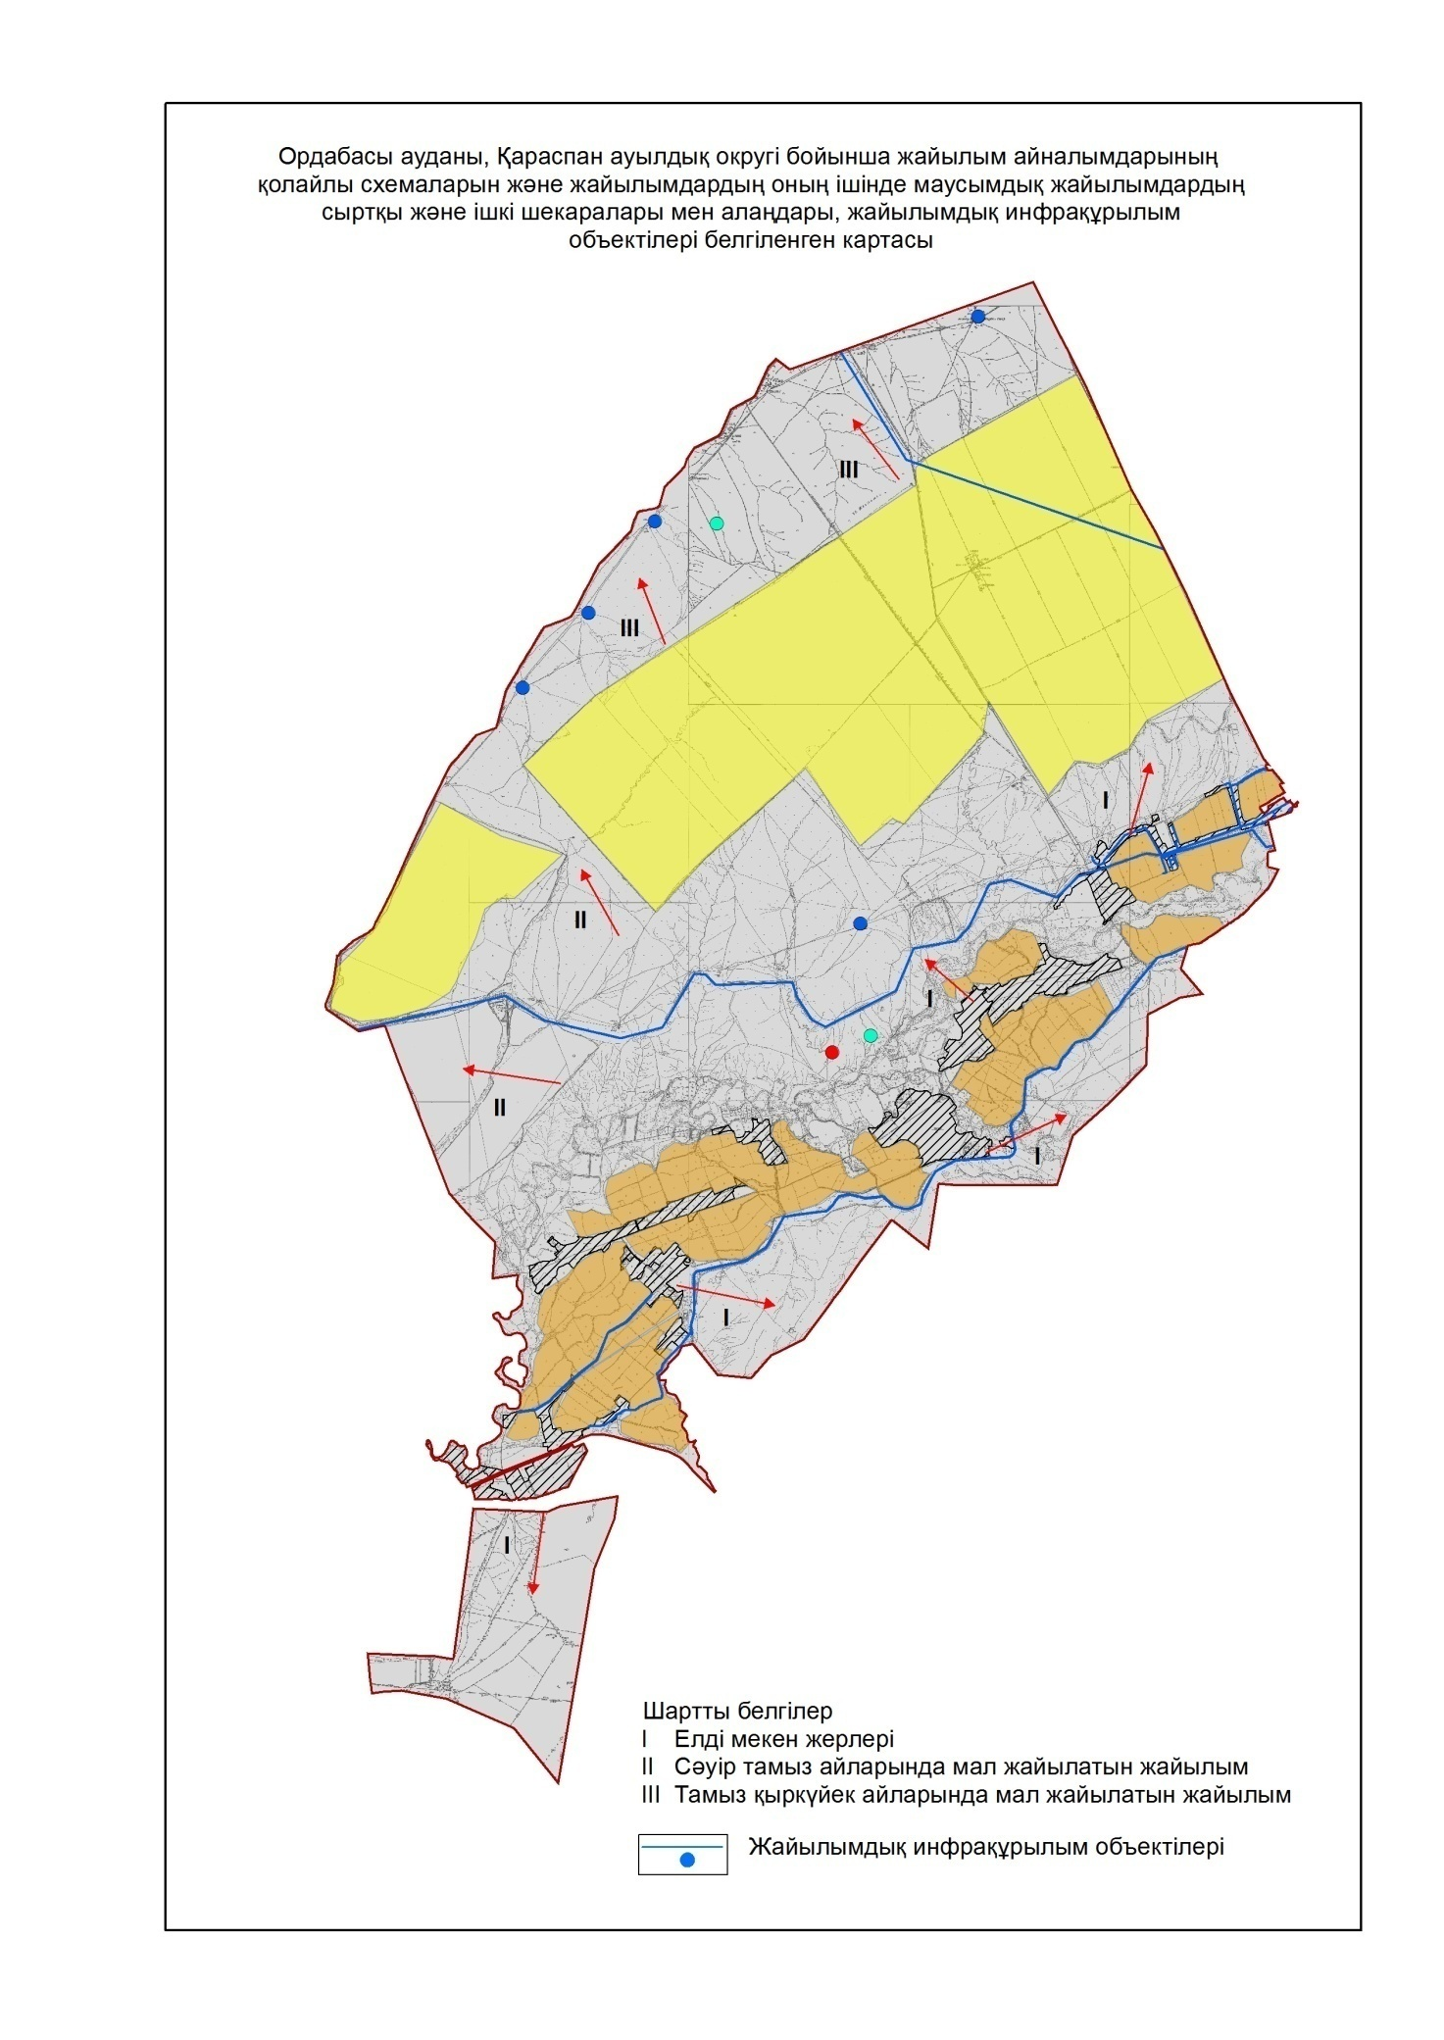

© 2012. Қазақстан Республикасы Әділет министрлігінің «Қазақстан Республикасының Заңнама және құқықтық ақпарат институты» ШЖҚ РМК

